  OPĆINA STUPNIK  Travanj 2026 | PROCJENA RIZIKA OD VELIKIH NESREĆA

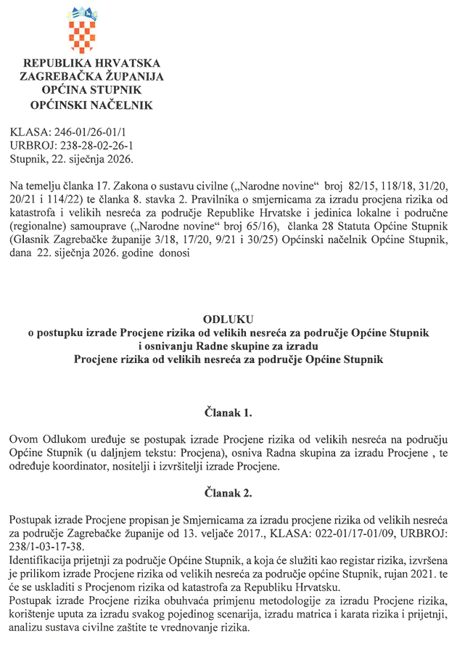

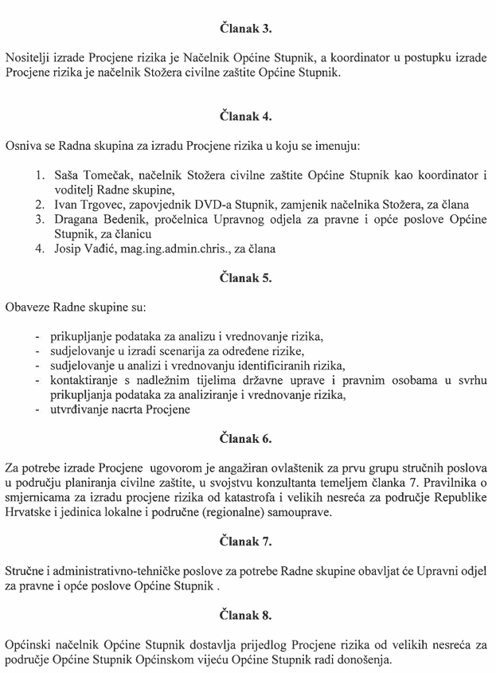
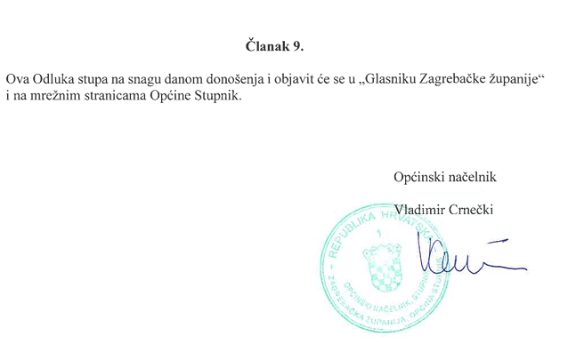

Sadržaj
UVOD 6
1. OSNOVNE KARAKTERISTIKE PODRUČJA OPĆINE STUPNIK 8
1.1. GEOGRAFSKI POKAZATELJI 8
1.1.1. Geografski položaj 8
1.1.2. Broj stanovnika 10
1.1.3. Gustoća naseljenosti 11
1.1.4. Razmještaj stanovništva 11
1.1.5. Spolno-dobna raspodjela stanovništva 11
1.1.6. Broj stanovnika kojoj je potrebna neka vrsta pomoći pri obavljanju svakodnevnih zadataka 11
1.1.7. Prometna povezanost 12
1.2. DRUŠTVENO-POLITIČKI POKAZATELJI 12
1.2.1. Sjedište upravnih tijela Općine Stupnik 12
1.2.2. Zdravstvene ustanove 13
1.2.3. Odgojno-obrazovne ustanove 14
1.2.4. Broj domaćinstava 14
1.2.5. Broj članova obitelji po domaćinstvu 14
1.2.6. Broj, vrsta (namjena) i starost građevina 14
1.3. EKONOMSKO-POLITIČKI POKAZATELJI 15
1.3.1. Broj zaposlenih i mjesta zaposlenja 15
1.3.2. Broj primatelja socijalnih, mirovinskih i drugih naknada 16
1.3.3. Proračun Općine Stupnik 16
1.3.4. Gospodarske grane 16
1.3.5. Velike gospodarske tvrtke 16
1.3.6. Objekti kritične infrastrukture 17
1.4. PRIRODNO-KULTURNI POKAZATELJI 18
1.4.1. Zaštićena područja 18
1.4.2. Kulturno-povijesna baština 18
1.5. POVIJESNI POKAZATELJI 18
1.5.1. Prijašnji događaji 18
1.5.2. Štete uslijed prijašnjih događaja 18
1.5.3. Uvedene mjere nakon događaja koji su uzrokovali štetu 18
1.6. POKAZATELJI OPERATIVNE SPOSOBNOSTI 18
1.6.1. Popis operativnih snaga 18
2. IDENTIFIKACIJA PRIJETNJI I RIZIKA 19
2.1. POPIS IDENTIFICIRANIH PRIJETNJI I RIZIKA 19
2.2. ODABRANI RIZICI I RAZLOZI ODABIRA 20
2.3. KARTE PRIJETNJI 22
3. KRITERIJI ZA PROCJENU UTJECAJA PRIJETNJI NA KATEGORIJE DRUŠTVENIH VRIJEDNOSTI 22
3.1. ŽIVOT I ZDRAVLJE LJUDI 23
3.2. GOSPODARSTVO 23
3.3. DRUŠTVENA STABILNOST I POLITIKA 24
4. VJEROJATNOST 24
5. OPIS SCENARIJA 25
5.1. POTRES 26
5.1.1. Uvod u rizik s nazivom scenarija 26
5.1.2. Utjecaj na kritičnu infrastrukturu 27
5.1.3. Kontekst 28
5.1.4. Uzrok 33
5.1.5. Opis događaja 33
5.1.6. Analiza na području reagiranja-potres 37
5.1.7. Matrice rizika u slučaju potresa 41
5.1.8. Karte rizika 43
5.2. POPLAVA 44
5.2.1. Uvod u rizik s nazivom scenarija 44
5.2.2. Utjecaj na kritičnu infrastrukturu 44
5.2.3. Kontekst 45
5.2.4. Uzrok 46
5.2.5. Opis događaja 48
5.2.6. Analiza na području reagiranja-poplava 50
5.2.7. Matrice rizika u slučaju poplava 54
5.2.8. Karte rizika 56
5.3. EKSTREMNE VREMENSKE POJAVE-EKSTREMNE TEMPERATURE 56
5.3.1. Uvod u rizik s nazivom scenarija 56
5.3.2. Utjecaj na kritičnu infrastrukturu 57
5.3.3. Kontekst 57
5.3.4. Uzrok 59
5.3.5. Opis događaja 61
5.3.6. Analiza na području reagiranja-ekstremne visoke temperature 64
5.3.7. Matrice rizika u slučaju ekstremne visoke temperature 68
5.3.8. Karte rizika 69
5.4. EPIDEMIJE I PANDEMIJE 70
5.4.1. Uvod u rizik s nazivom scenarija 70
5.4.2. Utjecaj na kritičnu infrastrukturu 71
5.4.3. Kontekst 71
5.4.4. Uzrok 71
5.4.5. Opis događaja 73
5.4.6. Analiza na području reagiranja-epidemija i pandemija 75
5.4.7. Matrice rizika u slučaju epidemija i pandemija 79
5.4.8. Karte rizika 81
5.5. TEHNIČKO-TEHNOLOŠKE NESREĆE S OPASNIM TVARIMA 81
5.5.1. Uvod u rizik s nazivom scenarija 81
5.5.2. Utjecaj na kritičnu infrastrukturu 82
5.5.3. Kontekst 82
5.5.4. Uzrok 82
5.5.5. Opis događaja 83
5.5.6. Analiza na području reagiranja- tehničko-tehnološke nesreće s opasnim tvarima 91
5.5.7. Matrice rizika 95
5.5.8. Karte rizika 97
6. MATRICE RIZIKA S USPOREĐENIM RIZICIMA 98
7. ANALIZA SUSTAVA CIVILNE ZAŠTITE 99
7.1. ANALIZA SUSTAVA CIVILNE ZAŠTITE-PODRUČJE PREVENTIVE 99
7.2. ANALIZA SUSTAVA CIVILNE ZAŠTITE - PODRUČJE REAGIRANJA 103
7.2.1. Spremnost odgovornih i upravljačkih kapaciteta 103
7.2.2. Spremnost operativnih kapaciteta 104
7.2.3. Stanje mobilnosti operativnih kapaciteta sustava civilne zaštite i stanje komunikacijskih kapaciteta ………………………………………………………………………………………………….108
8. VREDNOVANJE RIZIKA 109
9. POPIS SUDIONIKA U IZRADI PROCJENE RIZIKA ZA POJEDINE RIZIKE 112
PRILOZI 115

UVOD

Temeljem čl.17. stavak 1 Zakona o sustavu civilne zaštite (NN 82/2015, 118/2018, 31/2020, 20/2021 i 114/22) predstavničko tijelo, na prijedlog izvršnog tijela jedinice lokalne i područne (regionalne) samouprave donosi procjenu rizika od velikih nesreća.
Pravilnikom o smjernicama za izradu procjena rizika od katastrofa i velikih nesreća za područje RH i jedinica lokalne i područne (regionalne) samouprave (NN 65/16) u članku 8. stavak 2 određeno je da se Procjene rizika pojedinih JL(R)S izrađuju svake tri godine.

Potreba izrade Procjene rizika od velikih nesreća za Općinu Stupnik temelji se na društvenim, ekonomskim te praktičnim razlozima koji uključuju:
- Standardiziranje procjenjivanja rizika na svim razinama i od strane svih učesnika
- Prikupljanja svih bitnih podataka u jednom cjelovitom dokumentu
- Pojednostavljenje procesa u svrhu lakšeg nadzora i razumijevanja izlaznih rezultata
- Unaprjeđenje shvaćanja rizika za potrebe praktičnog korištenja u postupcima planiranja, investiranja, osiguranja te sličnim aktivnostima

Načelnik Općine Stupnik Odlukom je osnovao Radnu skupinu za izradu procjene rizika. Ista je sukladno Smjernicama za izradu procjene rizika od velikih nesreća za područje Zagrebačke županije Klasa: 022-01/17-01/09; URBROJ: 238/1-03-17-38 od 13. veljače 2017., te Procjeni rizika od velikih nesreća za područje Općine Stupnik, KLASA:021-01/21-01/8; URBROJ:238/28-01-21-3 od 26. listopada 2021. godine, odabrala rizike koji će se obrađivati u Procjeni, a koji su karakteristični za područje Općine Stupnik.
Prilikom odabira članova radne skupine vodilo se računa o zadovoljavanju kriterija stručnosti i kompetentnosti kako bi se kvalitetno mogla provesti obrada identificiranih rizika.
Procjena rizika se ne provodi za antropogene prijetnje poput ratova i terorističkih djelovanja te ostalih zlonamjernih aktivnosti pojedinaca koje mogu ugroziti stanovništvo, materijalna i kulturna dobra i okoliš na području Općine Stupnik.
Smjernice za izradu procjene rizika od velikih nesreća na području Zagrebačke županije
temelj su izrade Procjene rizika od velikih nesreća za Općinu Stupnik. Svrha smjernica jest
uređenje sveobuhvatnog, cjelovitog i objektivnog pristupa tijekom procesa procjenjivanja
rizika kako bi se ublažile njihove posljedice po zdravlje i živote ljudi, materijalna i kulturna
dobra i okoliš.
Procjena rizika označava metodologiju kojom se utvrđuju priroda i stupanj rizika, prilikom
čega se analiziraju potencijalne prijetnje i procjenjuje postojeće stanje ranjivosti koji zajedno
mogu ugroziti stanovništvo, materijalna i kulturna dobra, biljni i životinjski svijet i sl.
Rizik obuhvaća kombinaciju vjerojatnosti nekog događaja i njegovih negativnih posljedica.
Postupak izrade Procjene rizika je u skladu s HRN ISO 31000:2012 – Upravljanje rizicima – Načela i smjernice, što služi za potrebe unaprjeđenja razumijevanja rizika na svim razinama, osobito u smislu povećanja efikasnosti već uspostavljenih mjera za smanjenje rizika od velikih nesreća kao i definiranje novih.
Na taj će se način omogućiti i utvrđivanje polazišta za odabir mjera za potrebe obrade rizika.
Procjena rizika je složen proces koji uključuje:
- Identifikaciju rizika - proces pronalaženja, prepoznavanja i opisivanja rizika
- Analizu rizika - obuhvaća pregled tehničkih karakteristika prijetnji kao što su lokacija,
intenzitet, učestalost i vjerojatnost; analizu izloženosti i ranjivosti te procjenu
učinkovitosti prevladavajućih i alternativnih kapaciteta za suočavanja u pogledu
vjerojatnih rizičnih scenarija
- Vrednovanja rizika - postupak usporedbe rezultata analize rizika s kriterijima prihvatljivosti rizika

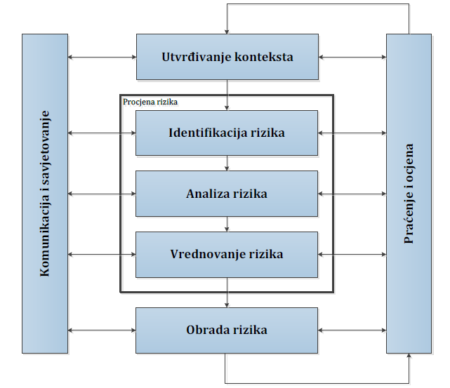
Procjena rizika od velikih nesreća za Općinu Stupnik izrađena je sukladno:
- Zakonu o sustavu civilne zaštite („Narodne novine“ broj 82/2015, 118/2018, 31/2020, 20/2021 i 114/22),
- Pravilniku o smjernicama za izradu procjena rizika od katastrofa i velikih nesreća za
područje Republike Hrvatske i jedinica lokalne i područne (regionalne) samouprave
(„Narodne novine“ broj 65/16),
- Pravilniku o mobilizaciji, uvjetima i načinu rada operativnih snaga sustava civilne
zaštite („Narodne novine“ broj 69/16),
- Smjernicama za izradu procjene rizika od velikih nesreća za područje Zagrebačke županije Klasa: 022-01/17-01/09; URBROJ: 238/1-03-17-38 od 13. veljače 2017.,
- Procjene rizika od katastrofa za Republiku Hrvatsku
- Procjene rizika od velikih nesreća za područje Općine Stupnik, KLASA:021-01/21-01/8; URBROJ:238/28-01-21-3 od 26. listopada 2021. godine.

OSNOVNE KARAKTERISTIKE PODRUČJA OPĆINE STUPNIK
Prilikom opisivanja područja Općine Stupnik navode se osnovne karakteristike i podaci:
- broj stanovništva,
- gustoća naseljenosti,
- proračun i ostali financijski pokazatelji,
- vrste i starost građevina te svi ostali podaci koji će se koristiti u analizi rizika kao što je navedeno u Prilogu I Smjernica Zagrebačke županije.

GEOGRAFSKI POKAZATELJI

Geografski položaj
Općina Stupnik nalazi se u zapadnom dijelu Zagrebačke županije. Prema prirodno-geografskoj regionalizaciji Hrvatske ovaj prostor pripada jugozapadnom dijelu Panonske mega regije. Kao sastavni dio Zagrebačke županije Općina Stupnik ulazi u područje užeg zagrebačkog prostora. Područje Općine Stupnik na sjeveru, istoku i jugu graniči sa Gradom Zagrebom, na sjeverozapadu sa Gradom Svetom Nedeljom, a na zapadu sa Samoborom. Najveći dio općinske granice predstavlja granica sa Gradom Zagrebom. Općina Stupnik se prostire na površini od 24,88 km² odnosno 0,81% ukupne površine Zagrebačke županije koja iznosi 3.060,35 km² .

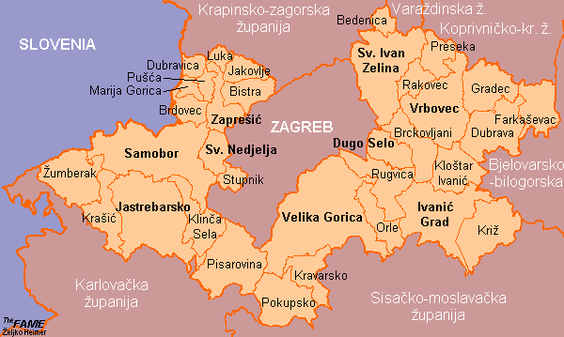
Slika 1: Položaj Općina Stupnik u Zagrebačkoj županiji
Izvor podataka: http://zeljko-heimer-fame.from.hr/hrvat/hr-vz.html Planovi i Procjene j.d.o.o.
Općina Stupnik se prostire na području veličine cca 24,88 km² što spada među manje općine Zagrebačke županije.
U sastavu Općine nalaze se 3 naselja (Donji Stupnik, Gornji Stupnik i Stupnički Obrež), a naselje Gornji Stupnik je administrativno sjedište Općine.

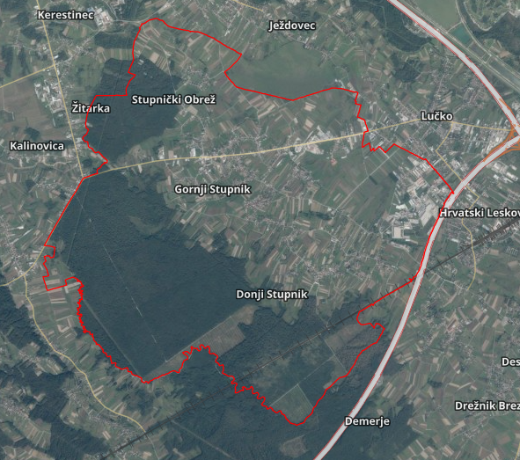
Slika 2: Pregled naselja Općine Stupnik
Izvor podataka: https://geoportal.dgu.hr/

Rijeke i jezera
Općina Stupnik nalazi se na području sliva rijeke Save iako ona ne protiče kroz Općinu. Vodne površine na području Općine obuhvaćaju vodotoke Lomnice, Starče i Treblenke.

Reljef
Područje Općine pretežno je ravničarsko osim krajnjeg sjevernog dijela koji je blago povišeni plato. Područje Općine pruža se jugozapadno od Zagreba na aluvijalnoj ravnici Savske nizine, na rubovima Turopoljskog polja. To je tipična aluvijelana ravnica s nezamjetnim visinskim razlikama, građena od pleistocenskih i fluvijalnih nanosa s pleistocenskim talozima, dok je uski pojas uz Savu i Odru građen od holocenskih naslaga. Kanal Sava-Odra dijeli ovo područje od savske nizine. Krajolik Općine je nizinski i u njemu prevladava šuma Stupnički Lug s prostranim dolinskim livadama i vodotocima. Znatno manje su zastupljene oranice. Šumski pojas Stupničkog Luga s livadama je područje prirodnih bara, mrtvih rukavaca, depresija, potočnih i riječnih tokova, koji utječu na vlažnost ovog područja, a time i na postupnu pojavu flornih elemenata vodenih i močvarnih staništa u neposrednoj blizini Zagreba.

Meteorološki pokazatelji
Područje Zagrebačke županije, prema Koppenovoj klasifikaciji, pripada klimatskom području "Cfwbx". To je umjereno topla kišna klima, u kojoj nema suhog razdoblja tijekom godine i oborine su jednoliko razdijeljene na cijelu godinu. Najsuši dio godine javlja se u hladno godišnje doba. Nailazimo na sporedni oborinski maksimum toplog dijela godine koji je račvast, cijepa se na maksimum u proljeće (svibnju) i u kasno ljeto (srpnju ili kolovozu), a između njih je razdoblje suše. Temperatura najhladnijega mjeseca je iznad -3 °C, ljeta su svježa, sa srednjom mjesečnom temperaturom najtoplijega mjeseca ispod 22 °C. Taj je tip klime najizrazitiji u sjeverozapadnom dijelu Hrvatske, a zahvaća područje sjeverno od prostora Karlovac - Topusko i zapadnije od prostora Virovitica - Daruvar.
Srednje godišnje vrijednosti relativne vlage zraka za promatrane postaje iznose: Sljeme- Puntijarka 81%, Zagreb-Grič 70%, Zagreb-Maksimir 81% i Jastrebarsko 82%. Prosječna godišnja vrijednost broja sunčanih sati sijanja sunca u Zagrebu (insolacija) iznosi ukupno 1.794.
Broj dana s jakim vjetrom varira od 4 do 47 u godini. Podaci o smjeru i jačini vjetra bilježe se na području zračne luke Pleso. Na tom području prevladavaju sjeveroistočni i jugozapadni vjetrovi. Ujutro prevladava jugozapadna grana, uvečer sjeveroistočna, a sredinom dana je istočni vjetar čak nešto češći od sjeveroistočnog. Za meteorološku postaju Zagreb-Maksimir broj dana sa snježnim pokrivačem iznosi 22.
Oborine su pravilno raspoređene tijekom cijele godine, i u vegetacijskom razdoblju padne od 53 do 57 % oborina. Maksimum oborina javlja se tijekom lipnja, dok se u listopadu (Sljeme-Puntijarka), odnosno studenom, javlja sekundarni maksimum. Najmanje količine oborina padnu tijekom siječnja.

Broj stanovnika
Prema popisu stanovništva iz 2021. godine, na području Općine Stupnik živi 3 886 stanovnika u 1 148 kučanstava.

Tablica 1: Broj stanovnika i kućanstava 2011. i 2021. godine
OPĆINA | BROJ STANOVNIKA 2011. | BROJ KUČANSTAVA 2011. | BROJ STANOVNIKA 2021. | BROJ KUČANSTAVA 2021.
Stupnik | 3 735 | 1 075 | 3 886 | 1 148
Izvor podataka: popis stanovnika 2011. godine i 2021. godine

Tablica 2: Broj stanovnika općine Stupnik po naseljima
OPĆINA | NASELJE | BROJ STANOVNIKA 2021.
Stupnik | Donji Stupnik | 1 447
Stupnik | Gornji Stupnik | 2 087
Stupnik | Stupnički Obrež | 352
Izvor podataka: popis stanovnika 2021. godine

Gustoća naseljenosti
Prosječna gustoća naseljenosti na području Općine Stupnik iznosi 156,18 stan/km².

Razmještaj stanovništva
Najveće naselje po broju stanovnika na području Općine Stupnik je Gornji Stupnik u kojem se nalazi 53,7 % ukupnog stanovništva. Kako je Gornji Stupnik najveće naselje općine, zahvaljujući svojem prostornom (naselje je smješteno u geometrijskom središtu općine) i prometnom položaju (na križanju dviju glavnih prometnih pravaca) te sadržaju većine središnjih uslužnih funkcija, naselje ima funkciju središta općine.

Spolno-dobna raspodjela stanovništva
Prema popisu iz 2021. godine u Općini Stupnik bilo je 1 870 muškog stanovništva i 2 016 ženskog stanovništva. U postocima muškaraca je 48,12 %, a ženskog stanovništva 51,87 %. Prisutna je dominacija ženskog stanovništva nad muškim.

Stanovništvo se uglavnom dijeli na tri dobne skupine stanovništva:
- Mlado: 0-19 godina,
- Zrelo: 20-59 godina,
- Staro: ≥ 60 godina.

Tablica 3: Prikaz stanovništva po dobnim skupinama Općine Stupnik
Općina | Mlado | Zrelo | Staro
Stupnik | 807 | 2 005 | 1 074
SVEGA STANOVNIKA | 3 886
Izvor: Državni zavod za statistiku, Popis stanovništva 2021.

Na području Općine Stupnik živi 20,76% mladog, 51,59% zrelog te 27,65% starog stanovništva.

Broj stanovnika kojoj je potrebna neka vrsta pomoći pri obavljanju svakodnevnih zadataka
Na području Općine Stupnik živi ukupno 600 stanovnika s teškoćama u obavljanju svakodnevnih aktivnosti od čega su 280 muškarca i 320 žena. Od navedenog broja 185 stanovnika treba pomoć druge osobe, a 160 koristi pomoć druge osobe.
U tablici 4 prikazan je broj stanovnika Općine Stupnik kojem je potrebna neka vrsta pomoći pri obavljanju svakodnevnih zadataka.

Tablica 4: Stanovništvo s teškoćama u obavljanju svakodnevnih aktivnosti prema potrebi za pomoći i korištenju pomoći druge osobe
 | SPOL | UKUPNO | STAROSNE SKUPINE
 | SPOL | UKUPNO | 0-9 | 10-49 | 50-69 | 70 i više
Ukupno | sv. | 600 | 11 | 124 | 279 | 196
Ukupno | M | 280 | 8 | 67 | 138 | 67
Ukupno | Ž | 320 | 3 | 47 | 141 | 129
Osoba treba pomoć druge osobe | sv. | 180 | 8 | 24 | 42 | 106
Osoba treba pomoć druge osobe | M | 70 | 6 | 10 | 24 | 30
Osoba treba pomoć druge osobe | Ž | 110 | 2 | 14 | 18 | 76
Osoba koristi pomoć druge osobe | sv. | 160 | 8 | 19 | 35 | 98
Osoba koristi pomoć druge osobe | M | 60 | 6 | 7 | 19 | 28
Osoba koristi pomoć druge osobe | Ž | 100 | 2 | 12 | 16 | 70
Izvor podataka: Državni zavod za statistiku, popis stanovništva 2011.

Prometna povezanost
Cestovni promet
Općina Stupnik je s gradovima Zagrebom, Velikom Goricom, Jastrebarskim, Samoborom i Svetom Nedeljom povezana cestovnim prometom. Prostorno se najvećim dijelom nalazi između državne ceste D1 i autoceste Zagreb – Karlovac.
Javne ceste razvrstane su temeljem posebnih propisa na:državne, županijske i lokalne ceste.

Županijske ceste imaju ulogu povezivanja gradova, sjedišta općina i većih naselja na području županije, dok je funkcija lokalnih cesta u povezivanju naselja na području općine.
Nerazvrstane lokalne ceste čine sve ostale prometnice na području Općine – prilazi, poljski i šumski putevi, dio ulica i prometnih površina, u nadležnosti su Općine Stupnik. Nerazvrstane ceste, sukladno zakonskoj definiciji, su ceste koje se koriste za promet vozilima i koje svatko može slobodno koristiti, a koje nisu razvrstane kao javne ceste. Na području Općine Stupnik nalazi se 46 km nerazvrstanih cesta.
Tablica 5: Prometnice na području Općine Stupnik
BROJ CESTE | NAZIV CESTE | DULJINA (km)
Županijske ceste
ŽC3067 | D1-Donji Stupnik | 4,6
Lokalne ceste
LC31102 | Kerestinec-D1 | 2,44
LC10166 | Demerje-A.G. Grada Zagreba | 0,76
Izvor podataka: Procjena rizika općine Stupnik 2021

Željeznički i zračni promet
Kroz Općinu prolazi jednokolosiječna željeznička pruga međudržavnog značaja koja spada u V. paneuropski koridor MG1 Botovo – Dugo Selo – Zagreb – Karlovac – Rijeka. Općina Stupnik nema vlastitu željezničku stanicu.
Mostovi, vijadukt i tuneli
Na području Općine nema mostova, vijadukta i tunela.

DRUŠTVENO-POLITIČKI POKAZATELJI
Općina Stupnik dobila je status jedinice lokalne samouprave 1995. godine. To je utvrđeno Statutom Općine Stupnik kojim se uređuje samoupravni djelokrug, njegova obilježja, javna priznanja, ustrojstvo, ovlasti i način rada tijela. Područje koje Općina Stupnik obuhvaća određeno je Zakonom o područjima županija, gradova i općina u Republici Hrvatskoj (NN 86/06, 125/06, 16/07, 95/08 – Odluka Ustavnog suda RH, 46/10, 145/10).

Sjedište upravnih tijela Općine Stupnik
Sjedište Općine Stupnik nalazi se na adresi Gornji Stupnik, Gornjostupnička 33., gdje je smješten ured načelnika koji predstavlja izvršno tijelo općine.
Predstavničko tijelo općine je Općinsko vijeće koje se sastoji od 13 vijećnika. Općinska uprava trenutno ima 13 zaposlenih službenika te načelnika dužnosnika.
Upravno tijelo obavlja poslove iz samoupravnog djelokruga kojima se zadovoljavaju svakodnevne potrebe građana na području komunalnih, društvenih i drugih djelatnosti za koje je zakonom utvrđeno da se obavljaju kao javna služba.
Na području općine Stupnik nema mjesnih odbora.

Na području Općine Stupnik djeluje 1 Dobrovoljno vatrogasno društvo:
- DVD Stupnik,

Pored navedenog, na području općine Stupnik djeluju i sljedeća javna i upravna tijela:
- Stupnički komunalac d.o.o. za komunalne poslove, trgovinu i usluge,
- Općina Stupnik,
- OŠ Lučko-Područna škola Stupnik,
- Dječji vrtić „Didi“, Donji Stupnik
- Hrvatska pošta d.d., Poštanski ured Gornji Stupnik.

Zdravstvene ustanove
Općina Stupnik kao jedinica lokalne samouprave osigurava uvjete za zaštitu, očuvanje i poboljšanje zdravlja stanovništva na svom području kroz organizaciju zdravstvene zaštite na primarnoj razini. Ambulanta opće/obiteljske medicine i stomatološka ordinacija smještene su u naselju Gornji Stupnik. Opskrba stanovništva lijekovima i medicinskim proizvodima osigurana je putem ljekarne u naselju Gornji Stupnik i u trgovačkom centru Emmezeta Donji Stupnik.
Popis ambulanti primarne zdravstvene zaštite na području Općine Stupnik:
Ordinacija opće medicine
Gornjostupnička 88, Gornji Stupnik
Broj telefona: 01 / 6589-131

Ordinacija dentalne medicine
Gornjostupnička 88, Gornji Stupnik
Broj telefona: 01 / 6589-158

Ljekarna „Bingula“
Gornjostupnička 88, Gornji Stupnik, Broj telefona: 01 / 6589-095

Ljekarna „Farmacija“
Emezzeta, Gospodarska 5 Donji Stupnik

Ambulanta opće medicine i stomatološka ordinacija smještene su u naselju Gornji Stupnik te stanovništvu općine osiguravaju sljedeće usluge zdravstvene zaštite: opća / obiteljska medicina, preventivno-odgojne mjere za zdravstvenu zaštitu školske djece i studenata, stomatološka zdravstvena zaštita, patronažna zdravstvena zaštita, zdravstvena njega u kući bolesnika, ljekarništvo i druge.
Za poslove socijalne skrbi nadležan je Centar za socijalnu skrb Samobor.

Odgojno-obrazovne ustanove
Na području Općine Stupnik djeluju Područna škola Stupnik kao dio OŠ Lučko.
Djeluje na adresi Sv. Benedikta 31, 10255 Gornji Stupnik.

Tablica 6: Podaci o školama na području Općine Stupnik
ODGOJNO-OBRAZOVNA USTANOVA | SMJEŠTAJNI KAPACITET | KAPACITET ZA PRIPREMU HRANE
Područna škola Stupnik | 50 | -

Na području Općine nema srednjih škola, niti visokoškolskih ustanova, te se ne provodi osnovno obrazovanje odraslih, niti obrazovanje djece i mladeži s većim teškoćama u razvoju.

Broj domaćinstava/kučanstava
Prema popisu stanovništva iz 2021. godine, na području Općine Stupnik živi 3 886 stanovnika u 1 148 kučanstava.

Tablica 7: Broj stanovnika i kućanstava 2021. godine
OPĆINA | BROJ STANOVNIKA 2021. | BROJ KUĆANSTAVA
Stupnik | 3 886 | 1 148
Izvor podataka: popis stanovnika 2021. godine

Broj članova obitelji po domaćinstvu
Prema popisu stanovništva iz 2021. godine, na području Općine Stupnik živi 3 886 stanovnika u 1 148 kućanstava. Prosječan broj osoba u kučanstvu je 3.29 osobe.

Tablica 8: Broj stanovnika i broja članova kućanstva
Privatna kućanstva
Obiteljska kućanstva po broju članova |  |  |  |  |  |  |  |  |  |  | Prosječan broj osoba u kućanstvu | Neobiteljska kućanstva
 | 2 | 3 | 4 | 5 | 6 | 7 | 8 | 9 | 10 | 11 i više |  | samačka | višečlana
 | 235 | 213 | 220 | 141 | 75 | 32 | 11 | 6 | 1 | 3 | 3,29 | 200 | 11
UKUPNO: 937 |  |  |  |  |  |  |  |  |  |  |  | 211
SVEGA: 1 148
Izvor: Državni zavod za statistiku, Popis stanovništva 2021.

Na području Općine Stupnik se nalazi 211 neobiteljskih kućanstva te 937 obiteljskih kućanstva.

Broj, vrsta (namjena) i starost građevina
Na području Općine evidentirana su prema popisu stanovništva iz 2021. godine 1 153 stambene jedinice u kojima se nalazi 1 438 stana od čega je 1 415 stanova za stalno stanovanje dok 23 stana otpada na stanove za odmor, stanove u kojima se odvija djelatnost, privremeno nenastanjene objekte, napuštene stanove, te objekte koji se koriste samo u vrijeme sezonskih radova u poljoprivredi.
Analizom iz Prostornog Plana kartografa sa tipovima gradnje odredilo se koliko približno objekata spada u određenu kategoriju (I do V) po vremenu gradnje i došlo se do sljedećih najbližih aproksimacija :
- Tip I – zidane zgrade (zgrade zidane do 1940. godine), što znači da su objekti građeni uglavnom od cigle vezane žbukom te sa stropovima od drvenih greda i nešto armiranobetonskih, ali bez horizontalnih i vertikalnih serklaža- 15% građevina ili 173 objekta
- Tip II – zidane zgrade s armiranobetonskim serklažima (od 1945-tih godina do 1960-tih godina) – 20% građevina ili 230 objekta
- Tip III – armiranobetonske skeletne zgrade (od 1960-tih godina do danas) – 30% građevina ili 346 objekata
- Tip IV – zgrade sa sustavom armiranobetonskih nosivih zidova (od 1960-tih godina do danas) – 20% građevina ili 231 objekta
- Tip V – skeletne zgrade s armiranobetonskim nosivim zidovima (od 1960-tih godina do danas) – 15% građevina ili 173 objekta

EKONOMSKO-POLITIČKI POKAZATELJI

Broj zaposlenih i mjesta zaposlenja
Broj zaposlenih osoba te grane gospodarstva u kojima su te osobe zaposlene preuzeti su iz Državnog zavoda za statistiku, Popis stanovništva 2021. godine. Najveći broj stanovnika zaposlen je u trgovini na veliko i malo, slijedi je prerađivačka industrija, građevinarstvo te prijevoz i skladištenje. Prikazan je ukupan broj radno aktivnog stanovništva u dobnoj skupini od 15-65 godina i više.

Tablica 9. Zaposleni prema područjima djelatnosti na području Općine Stupnik
R.B. | PODRUČJE DJELATNOSTI | BROJ ZAPOSLENIH
1. | Poljoprivreda , šumarstvo i ribarstvo | 19
2. | Rudarstvo i vađenje | 2
3. | Prerađivačka industrija | 239
4. | Opskrba električnom energijom, plinom, parom i klimatizacija | 12
5. | Opskrba vodom, uklanjanje otpadnih voda, gospodarenje otpadom te djelatnosti sanacije okoliša | 4
6. | Građevinarstvo | 220
7. | Trgovina na veliko i malo, popravak motornih vozila i motocikala | 416
8. | Prijevoz i skladištenje | 143
9. | Djelatnost pružanja smještaja te pripreme i usluživanja hrane | 81
10. | Informacije i komunikacije | 73
11. | Financijske djelatnosti i djelatnosti osiguranja | 39
12. | Poslovanje nekretninama | 17
13. | Stručne, znanstvene i tehničke djelatnosti | 81
14. | Administrativne i pomoćne uslužne djelatnosti | 72
15. | Javna uprava i obrana, obvezno socijalno osiguranje | 100
16. | Obrazovanje | 90
17. | Djelatnosti zdravstvene zaštite i socijalne skrbi | 94
18. | Umjetnost, zabava i rekreacija | 25
19. | Ostale uslužne djelatnosti | 47
20. | Djelatnosti kućanstava kao poslodavca, djelatnosti kućanstva koja proizvode različitu robu i obavljaju različite usluge za vlastite potrebe | -
21. | Djelatnost izvanteritorijalnih organizacija i tijela | 1
22. | Nepoznato | -
UKUPNO |  | 1 775
Izvor podataka: Državni zavod za statistiku, Popis stanovništva 2021.

Broj primatelja socijalnih, mirovinskih i drugih naknada
Na području Općine Stupnik, a prema podacima Državnog zavoda za statistiku-popis 2011,
419 osoba su korisnici starosne mirovine, a 371 osobe su korisnici ostalih mirovina.
Socijalnu naknadu prima 122 osobe. Zajamčenu minimalnu naknadu prima 14 osoba.

Tablica 10: Broj primatelja socijalnih, mirovinskih i drugih naknada te broj osoba bez prihoda
 | Socijalna naknada | Starosna mirovina | Ostale mirovine | Prihodi od imovine | Povremena potpora drugih | Zajamčena minimalna naknada
Općina Stupnik | 122 | 419 | 371 | 8 | 27 | 14
Izvor podataka: DZZS-Popis stanovništva 2011.

Proračun Općine Stupnik
Proračun Općine Stupnik temeljni je financijski dokument Općine. Sadrži sve planirane prihode i primitke kao i rashode i izdatke jedne proračunske godine te predstavlja instrument ostvarenja zacrtanih ciljeva. Zajedno s planom za sljedeću proračunsku godinu, donose se i projekcije za naredne dvije.
Proračun Općine Stupnik za 2026. godinu donesen je u visini 18.171.346,00 eura.
Projekcije proračuna za 2027. godinu iznose 6.960.044,00 €, a za 2028. godinu 7.082.292,00 €.

Gospodarske grane
Prema podacima sa popisa stanovništva 2021. godine iz Općine Stupnik je zaposleno ukupno 1 775 osoba od čega 932 muškaraca i 843 žena.
Gospodarstvo je djelatnost koju čine tri osnovna čimbenika: proizvodnja, potrošnja i
razmjena. Razvoj gospodarstva na području općine određen je prirodnim predispozicijama
poput klime, prirodnih resursa, ali isto tako ovisi o postojećoj infrastrukturi i tehnologiji.

Kao glavne gospodarske djelatnosti na području Općine Stupnik ističu se:
1. Trgovina na veliko i malo
2. Prerađivačka industrija
3. Graditeljstvo
4. Javna uprava

Radna zona na području Općine Stupnik planirana je Prostornim planom uređenja Općine Stupnik. Zemljište u radnoj zoni je u privatnom vlasništvu, a opremljeno je plinskom, vodovodnom i električnom mrežom.

Velike gospodarske tvrtke
Na području Općine Stupnik niz gospodarskih tvrtki raznih veličina po prostoru koji zauzimaju ili broju zaposlenika. Neke od njih su:
- Trgovački centar „Emmezeta“
- Mick d.o.o., Donji Stupnik
- Fero-Term, Donji Stupnik
- GLS Croatia d.o.o., Donji Stupnik
- SMIT COMMERCE d.o.o., Gornji Stupnik

i niz drugih, većih i manjih, gospodarskih subjekata.

Objekti kritične infrastrukture
Objekti kritične infrastrukture na području Općine Stupnik su:

Tablica 11: Objekti kritične infrastrukture
Sektor kritične infrastrukture | Objekti
Energetika (proizvodnja, akumulacija i brane, prijenos, skladištenje, transport energenata i energije, sustavi za distribuciju) | Područje Općine Stupnik električnom energijom snabdijeva Elektra Zagreb Pogon Sveta Klara.  Na prostoru Općine nalazi se 34 trafostanica 20/4 kV (stupne ili zidane).  Osim toga, kroz prostor Općine prolazi jedan dalekovod 110 kV.
Komunikacijska i informacijska tehnologija (elektroničke komunikacije, informacijski sustavi, prijenos podataka, pružanje audio i audiovizualnih medijskih usluga) | Na području Općine Stupnik, oko 670 kućanstava posjeduje pristup širokopojasnom internetu.  Hrvatska pošta za područje Općine Stupnik ima poštanski ured u Gornjem Stupniku koji uz poštanske usluge obavlja financijske i druge usluge.
Promet (cestovni, željeznički, zračni, pomorski i promet u unutarnjim plovnim putovima) | Županijske ceste  - ŽC3067 D1-Donji Stupnik  Lokalne ceste  - LC31102 Kerestinec-D1  - LC10166 Demerje-A.G. Grada Zagreba  Nerazvrstane ceste
Zdravstvo (zdravstvena zaštita, proizvodnja, promet i nadzor nad lijekovima) | - Ordinacija opće medicine dr. Evica Jurčević  - Ordinacija dentalne medicine  - Invita – Poliklinika za ginekologiju, internu medicinu, ultrazvučnu dijagnostiku i oftalmologiju  - Ljekarna „Bingula“  - Ljekarna „Farmacija“
Vodno gospodarstvo (regulacijske i zaštitne vodne građevine i komunalne vodne građevine) | Glavni vodovodni razvod ide Gornjostupničkom ulicom, Gospodarskom ulicom, ulicom Svetog Benedikta te Stupničkoobreškom ulicom gdje su ugrađeni cijevni profili promjera 280 mm i 225 mm dok je granski razvod izveden cijevima 125 mm.  Hidrantska mreža izvedena je na svim magistralnim i mjesnim dijelovima vodovodne mreže. Mreža je izvedena s vanjskim hidrantima. Na cijelom području općine ima 450 nadzemnih hidranata.  Mjesna mreža vodovoda spojena je na vodoopskrbni sustav Grada Zagreba, crpilište Strmec.  Javni isporučitelj vodnih usluga u pogledu vodoopskrbe i odvodnje za područje općine je Vodoopskrba i odvodnja d.o.o. - poduzeće u vlasništvu Grada Zagreba.
Hrana (proizvodnja i opskrba hranom i sustav sigurnosti hrane, robne zalihe) | Na području Općine nalaze se 3 trgovine mješovitom robom:  - Interspar u sklopu Emmezete, Donji Stupnik  - Konzum Gornji Stupnik  - Filipović Commerce d.o.o. Gornji Stupnik
Financije (bankarstvo, burze, investicije, sustavi osiguranja i plaćanja) | nema
Proizvodnja, skladištenje i prijevoz opasnih tvari (kemijski, biološki, radiološki i nuklearni materijali) | nema
Javne službe (osiguranje javnog reda i mira, zaštita i spašavanje, hitna medicinska pomoć) | Općinski ured
Nacionalni spomenici i vrijednosti | - posebni rezervat šumske vegetacije Stupnički Lug  - Crkva Svetog Benedikta u Donjem Stupniku i  - Tradicijska kuća u Donjem Stupniku.
Izvor podataka: Procjena rizika od velikih nesreća Općine Stupnik, 2021.

PRIRODNO-KULTURNI POKAZATELJI

Zaštićena područja
Na području Općine Stupnik nalazi se posebni rezervat šumske vegetacije Stupnički Lug.

Kulturno-povijesna baština
Na području Općine Stupnik do sada su zakonom bila zaštićena dva spomenika kulture. Prema evidenciji kulturnih dobara Uprave za zaštitu kulturne baštine, Konzervatorskog odjela u Zagrebu, rješenjem o preventivnoj zaštiti zaštićene su Crkva Svetog Benedikta u Donjem Stupniku i Tradicijska kuća u Donjem Stupniku.

POVIJESNI POKAZATELJI

Prijašnji događaji
Na području Općine Stupnik nije bilo zabilježenih većih poplava.
Najčešće se na području Općine pojavljuju štete nastale uslijed prirodnih nepogoda a koje se obrađuju u Planu djelovanja u slučaju prirodnih nepogoda. Najčešće su to:
- Tuča
- Suša
- Klizišta
- Mraz
- Orkanski vjetrovi

Od ostalih katastrofe u bližoj povijesti, zabilježen je potres u ožujku i u prosincu 2020. koji se osjetio na širem području Zagreba pa i na području Općine Stupnik

Štete uslijed prijašnjih događaja
Štete nastale uslijed elementarnih nepogoda prikazane su u Planu djelovanja u slučaju prirodnih nepogoda.
Štete od potresa koji se dogodio 2020. godine bile su minimalne i rješavale su se individualno (rušenje pojedinih dimnjaka na starijim objektima ili opadanje žbuke i sl).

Uvedene mjere nakon događaja koji su uzrokovali štetu
Izvršen je individualni popravak oštećenih objekata a nova gradnja će se i dalje vršiti sukladno predmetnoj seizmičkoj zoni.

POKAZATELJI OPERATIVNE SPOSOBNOSTI

Popis operativnih snaga
Operativne snage sustava civilne zaštite su svi prikladni i raspoloživi resursi operativnih snaga koji su namijenjeni provođenju mjera civilne zaštite.
Operativne snage vatrogastva, Hrvatske gorske službe spašavanja i Hrvatskog crvenog križa su temeljne operativne snage u sustavu civilne zaštite koje posjeduju spremnost na žurno i kvalitetno operativno djelovanje u provođenju mjera i aktivnosti sustava civilne zaštite.
Na području Općine Stupnik djeluju sljedeće operativne snage sukladno članku 20. Zakona o sustavu civilne zaštite (NN 82/15, 118/18, 31/20, 20/21 i 114/22):
- Stožer civilne zaštite Općine Stupnik
- Operativne snage vatrogastva:
- DVD Stupnik,
- Operativne snage Hrvatskog crvenog križa-GDCK Samobor
- Operativne snage Hrvatske gorske službe spašavanja-Stanica Samobor
- Udruge:
- Udruga hrvatskih dragovoljaca domovinskog rata Stupnik
- Lovačko društvo „Sokol“
- Športsko ribolovna udruga Stupnik
- Hrvatsko planinarsko društvo Stupnik
- Izviđački odred Stupnik
- Ronilački klub Drugi Stupanj
- Postrojbe i Povjerenici CZ te koordinatori na terenu
- Pravne osobe od interesa za sustav civilne zaštite

IDENTIFIKACIJA PRIJETNJI I RIZIKA
Identifikacija prijetnji jest početni korak u postupku izrade Procjene rizika. Prilikom identifikacije prijetnji određuje se:
- koje se sve prijetnje pojavljuju na području Općine Stupnik
- prostor na kojem se pojavljuju i
- način na koji mogu štetno /negativno utjecati na okoliš.

Zagrebačka županija je svojim Smjernicama za izradu procjene rizika od katastrofa i velikih nesreća za područje Zagrebačke županije identificirala prijetnje i rizike koji ulaze u red visokih i vrlo visokih rizika.
Temeljem istih Općina Stupnik utvrđuje vlastite rizike, te ujedno identificira i ostale rizike koji na njenom području mogu izazvati velike ljudske žrtve i materijalne gubitke te utjecati na okoliš.
Identifikacija prijetnji prikazuje se u tablici, koja ujedno služi kao Registar rizika Općine Stupnik. Općina Stupnik je prilikom identifikacije prijetnji, kao početni korak pri izradi procjene rizika od velikih nesreća, koristila vlastitu Procjenu rizika od velikih nesreća iz 2021. te Smjernice za izradu procjene rizika od velikih nesreća na području Zagrebačke županije.

POPIS IDENTIFICIRANIH PRIJETNJI I RIZIKA
Sukladno Procjeni rizika od katastrofa za Republiku Hrvatsku, na području Zagrebačke županije prepoznati su kao visoki i vrlo visoki sljedeći rizici:
1. Potres
2. Poplava
3. Extremne temperature
4. Epidemije i pandemije

Tablica 12: Procjena rizika RH-Identifikacija prijetnji na području Zagrebačke županije
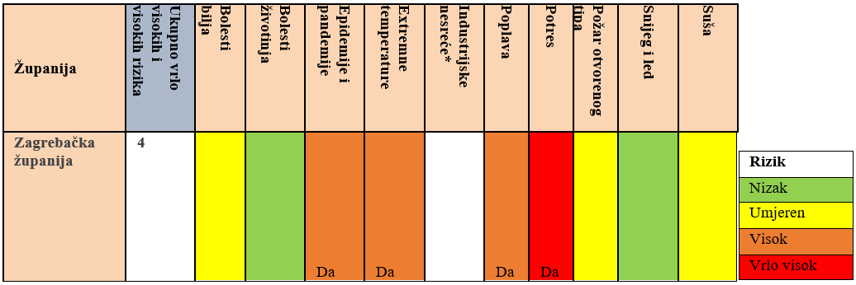
Zagrebačka županija u svojim Smjernicama napravila je popis identificiranih prijetnji i rizika koji mogu imati značajne utjecaje na područje Zagrebačke županije pa tako i na Općinu Stupnik. To su sljedeći rizici:
- Potres
- Poplava
- Ekstremne vremenske nepogode
- Epidemije i pandemije

Iz navedenog popisa identificiranih prijetnji-registra rizika, koje je u smjernicama navela Zagrebačka županija, Općina Stupnik će obrađivati rizike koji spadaju u red visokih i vrlo visokih rizika a to su:
- Potres
- Poplava
- Ekstremne temperature
- Epidemije i pandemije

Pored navedenih rizika, Radna skupina za izradu Procjene rizika od velikih nesreća identificirala je na području Općine Stupnik prijetnju od:
- Tehničko-tehnološke nesreće s opasnom tvari

Ostali rizici navedeni u Smjernicama Zagrebačke županije neće se razrađivati u Procjeni rizika obzirom da od istih nema ugroze spram stanovništva, materijalnih i kulturnih dobara i okoliš, odnosno nema utjecaja na elemente društvenih vrijednosti (život i zdravlje ljudi, gospodarstvo, društvena stabilnost i politika).

ODABRANI RIZICI I RAZLOZI ODABIRA
Na području Općine Stupnik identificirano je 4 rizika koji predstavljaju potencijalnu ugrozu za stanovništvo, materijalna i kulturna dobra, biljni i životinjski svijet i dr.

To su prije svega rizici identificirani u Procjeni rizika RH i Smjernicama Zagrebačke županije. Rizike za područje Općine Stupnik, temeljem Smjernica, odredila je radna skupina za izradu procjene rizika, kao prijetnju koja može uzrokovati štetu na materijalnim i kulturnim dobrima, okolišu i ugroziti život, zdravlje i sigurnost stanovnika Općine Stupnik.

U tablici 13 prikazan je registar rizika, odnosno popis identificiranih prijetnji na području Općine Stupnik.

Tablica 13: registar rizika na području Općine Stupnik
Red. Br. | Prijetnja | Kratak opis | Utjecaj na društvene vrijednosti | Preventivne mjere | Mjere odgovora
1. | Potres | Elementarna nepogoda uzrokovana prirodnim događajem koji je vjerojatno najveći uzrok stradavanja ljudi i uništenja materijalnih dobara. Ovu katastrofu karakterizira brz nastanak bez prethodnog upozorenja te je teško preventivno djelovati. | Potresi mogu uzrokovati: oštećenja stambenih građevina, industrijske i komunalne infrastrukture, probleme u komunikaciji, neprotočne prometnice, određen broj poginulih i ozlijeđenih, štetu na materijalnim i kulturnim dobrima te okolišu | Protupotresno projektiranje i građenje građevina sukladno odgovarajućim tehničkim propisima.  Izgradnja sustava ranog  upozoravanja.  Edukacija i osposobljavanje  operativnih snaga sustava  civilne zaštite Općine Stupnik i Zagrebačke  županije. | Uzbunjivanje i obavješćivanje,  Evakuacija,  Zbrinjavanje,  Sklanjanje,  Spašavanje,  Pružanje prve pomoći
2. | Poplava | Na području općine Stupnik postoji opasnost od poplava vodotoka Lomnice, Starče i Treblenke uslijed visokih voda Save te nemogućnosti otjecanja voda navedenih vodotoka u istu, bez direktne opasnosti na živote ljudi, samo sa manjim ili većim materijalnim štetama na poljoprivrednim površinama | Opasnosti za stanovništvo:  poplavljivanje objekata, opasnost od utapanja ljudi i životinja.  Opskrba vodom i odvodnja:  poremećaj u funkcioniranju, izlijevanje otpadnih voda, potapanje podruma, zagađenja izvora vode.  Cestovni promet:  Prekidi u prometu na županijskim i lokalnim prometnicama Općine,  otežano obavljanje svih djelatnosti do otklanjanja posljedica.  Proizvodnja i distribucija električne energije:  Duži prekidi u napajanju el. energijom dijelova Općine i Županije | Građenje, tehničko i  gospodarsko održavanje  regulacijskih i zaštitnih  vodnih građevina i vodnih građevina za melioracijsku odvodnju, tehničko i gospodarsko održavanje vodotoka i vodnog dobra, te druge radnje kojima se omogućuju kontrolirani  neškodljivi protoci voda i njihovo namjensko korištenje | Uzbunjivanje i obavješćivanje,  Evakuacija, Zbrinjavanje,  Sklanjanje,  Spašavanje,  Pružanje prve pomoći
3. | Ekstremne vremenske pojave-ekstremne temperature | Toplinski val kao prirodna pojava uzrokovana klimatskim promjenama nastaje naglo bez prethodne najave, neočekivano za područje Općine koja ima umjerenu kontinentalnu klimu, te može biti okidač za uzrok mnogih zdravstvenih problema. | Ekonomska analiza zdravstvenih  učinaka i prilagodbe na klimatske  promjene ukazuje na direktne i  indirektne posljedice za zdravlje od pojave ekstremnih temperatura uslijed klimatskih promjena, i to:  povećana smrtnost i broj ozljeda,  povećan rizik od zaraznih bolesti,  prehrana i razvoj djece, negativan  utjecaj na mentalno zdravlje i kardio respiratorne bolesti.  Isto tako, učinci toplinskih valova mogu za posljedice imati i onemoćalost dijela stanovnika, uginuće peradi i svinja u intenzivnom uzgoju, uvenuće dijela ratarskih kultura, smanjenja radnih učinaka fizičkih radnika, a osobitu pažnju treba posvetiti sprječavanju posljedica kod štićenika domova za starije i nemoćne osobe, udomiteljskih  obitelji i kod starijih osoba . | Zdravstvenim mjerama  prevencije uz medijsku  podršku u pružanju  pravovremenih informacija, a vezano uz zaštitu od vrućine, ključan je i važan čimbenik očuvanja kardiološkog zdravlja, ali i zdravlja općenito.  Edukacija i osposobljavanje stanovnika Općine Stupnik.  Kod razvoja javne vodovodne mreže potrebno je izgraditi i hidrantsku mrežu. Prostornim planovima, zahvatima u prostoru, uvjetima građenja i sl.  Obavezati sve investitore na priključenje na sustav  javne vodovodne mreže. | Obavješćivanje,  Pružanje prve pomoći,  Zbrinjavanje oboljelih
4. | Epidemije i Pandemije | Neočekivano veliki broj slučajeva neke bolesti, poglavito zarazne, kao i bilo koje druge bolesti u skoro isto vrijeme na jednom području, naseljenom mjestu, gdje obitava veći broj žitelja, tretira se kao epidemija, a manifestira se u dva pojavna oblika:  - epidemija koja nastaje samostalno, nije povezana sa nikakvim drugim nepogodama,  - epidemija koja nastaje kao posljedica nekih drugih elementarnih nepogoda (potres, poplava i sl.) | U situaciji pojave određene  epidemiološke i sanitarne ugroze  posljedice po stanovništvo očitovale bi se u značajnom padu životnog standarda i prekidu uobičajenog načina života, a što bi se posljedično manifestiralo:  -u nehigijenskim uvjetima smještaja,  -masovnim migracijama i masovnim okupljanjima stanovništva,  -u nedostatnoj opskrbljenosti pitkom vodom,  -u prehrani koja ne zadovoljava ni  minimalne potrebe,  -u uvjetima koji onemogućavaju  provođenje aktivnosti opće higijene,  -improvizirana dispozicija ljudskih i ostalih otpadnih tvari,  -oboljeli dio stanovništva nije u  mogućnosti obavljati redovne poslove na radnom mjestu, kao ni kod kuće (poljoprivreda),  Dodatni negativni utjecaj na svijest stanovništva, uz sve ranije naznačeno, izazvao bi eventualno mogući nedostatak dovoljnog broja medicinskog osoblja i lijekova za sprječavanje i saniranje posljedica zaraze. | Preventivne DDD mjere, preventivna cijepljenja, održavanje higijene.  Brze intervencijske higijensko epidemiološke djelatnosti u suradnji s ostalim djelatnostima Zavoda za javno zdravstvo županije i sanitarne inspekcije.  Zahvaljujući organiziranom  djelovanju cjelokupnog  sustava javnog zdravstva koji pridonosi zdravlju ljudi na području općine Stupnik i epidemiološka situacija zaraznih bolesti može se ocijeniti povoljnom.  Mogućnost pojavnosti stočnih zaraznih bolesti na području općine Stupnik, je mala; zbog dobre educiranosti  posjednika životinja o istima te kontakta koji veterinarske institucije sa područja imaju  sa posjednicima.  Bolesti stočnog fonda mogu prvenstveno biti uzrokovane mikroorganizmima i  parazitima | Obavješćivanje,  Edukacija,  Cijepljenje,  DDD mjere,  Higijensko-epidemiološka djelatnost,  Zaštita vode.
5. | Tehničko-tehnološke nesreće s opasnim tvarima | Na području Općine posluje nekoliko gospodarskih subjekata koji u svom radu koriste/proizvode opasne tvari.  - BP Lukoil Croatia  -BP Crodux derivati dva  -Malkem d.o.o. | Akcident s opasnom tvari može uzrokovati: oštećenja stambenih građevina, industrijske i komunalne infrastrukture, probleme u komunikaciji, neprotočne prometnice, određen broj poginulih i ozlijeđenih, štetu na materijalnim i kulturnim dobrima te okolišu. | Poštivanje propisanih tehničkih propisa i pridržavanje normi aktivne zaštite  Izgradnja sustava ranog  upozoravanja.  Edukacija i osposobljavanje  operativnih snaga sustava  civilne zaštite Općine Stupnik i Zagrebačke  županije. | Uzbunjivanje i obavješćivanje,  Evakuacija,  Zbrinjavanje,  Sklanjanje,  Spašavanje,  Pružanje prve pomoći
Izvor podataka: Smjernice za izradu rizika Zagrebačke županije; Procjena rizika Općine Stupnik, 2021.

KARTE PRIJETNJI
Temeljem Smjernica Zagrebačke županije, karte prijetnji za područje Općina ili Gradova se izrađuju u mjerilu 1 : 25 000 .
Mjerilo mora biti izabrano na način da prijetnje budu jasno vidljive i prepoznatljive u prostoru.
Prikaz se odnosi na rizike za koje je potrebno imati kartografski prikaz poput poplava ili tehničko-tehnološke nesreće, dok je za rizike poput epidemija i potresa nepotrebno izrađivati kartografski prikaz prijetnji , ali se iskazuju u kartama rizika ili će se navesti područje gdje se najčešće pojavljuju ili gdje mogu izazvati najveće posljedice.
Karta prijetnji za odabrane prijetnje/rizike (poplava) za područje Općine Stupnik nalazi se u Prilogu 1 ove procjene rizika, dok se za druge prijetnje/rizike ne izrađuju.

KRITERIJI ZA PROCJENU UTJECAJA PRIJETNJI NA KATEGORIJE DRUŠTVENIH VRIJEDNOSTI

Kriteriji za procjenjivanje štetnih utjecaja prijetnji na kategorije društvenih vrijednosti:
- Život i zdravlje ljudi,
- Gospodarstvo i
- Društvena stabilnost i politika

Zajednički su za sve rizike i propisani su u postotnim vrijednostima udjela u proračunu Općine Stupnik, te se isti ne mogu mijenjati. Jedinstveni su za sve županije i JLS na području Republike Hrvatske. Posljedice po svaku od skupina društvenih vrijednosti procjenjuju se prema određenim, definiranim kriterijima na način prikazan u Smjernicama za izradu procjene rizika od velikih nesreća na području Zagrebačke županije.

ŽIVOT I ZDRAVLJE LJUDI
Posljedice na život i zdravlje ljudi prikazane su ukupnim brojem ljudi za koje se procijenilo kako mogu biti ugroženi od nekog procesa nastalih kao posljedica događaja opisanih scenarijem (poginuli, ozlijeđeni, oboljeli, evakuirani, zbrinuti i sklonjeni).

Tablica 14: Društvena vrijednost – Život i zdravlje ljudi
Kategorija | %
1 | ⃰ ˂ 0,001
2 | 0,001-0,004
3 | 0,047-0,011
4 | 0,012-0,035
5 | 0,036 ˃
Izvor podataka: Smjernice Zagrebačke županije

⃰ Napomena: Pri određivanju kategorije za život i zdravlje ljudi u kategoriju 1 ulaze posljedice prema kojima je stradala ili ugrožena minimalno jedna osoba do 0,001% stanovnika na području Općine Stupnik.

GOSPODARSTVO
Odnosi se na ukupnu materijalnu i financijsku štetu u gospodarstvu. Šteta se prikazuje u odnosu na proračun Općine Stupnik.

Tablica 15: Društvena vrijednost – Gospodarstvo
Kategorija | %
1 | 0,5-1
2 | 1-5
3 | 5-15
4 | 15-25
5 | ˃ 25
Izvor podataka: Smjernice Zagrebačke županije

Sukladno Prilogu III Smjernica Zagrebačke županije u nastavku su prikazane vrste šteta u gospodarstvu. Navedena materijalna i financijska šteta ne odnosi se na materijalnu štetu koja treba biti iskazana u kategoriji Društvena stabilnost i politika.

Vrsta štete | Pokazatelj
Izravne štete | Šteta na pokretnoj i nepokretnoj imovini
Izravne štete | Šteta na sredstvima za proizvodnju i rad
Izravne štete | Štete na javnim zgradama, ustanovama koje ne spadaju pod druge kriterije
Izravne štete | Trošak sanacije, oporavka, asanacije te srodni troškovi
Izravne štete | Troškovi spašavanja, liječenja te slični troškovi
Izravne štete | Gubitak dobiti
Izravne štete | Gubitak repromaterijala
Neizravne štete | Izostanak radnika s posla (procijeniti trošak izostanka s posla)
Neizravne štete | Gubitak poslova i prestanak poslovanja (procijeniti trošak)
Neizravne štete | Gubitak prestiža i renomea (procijeniti trošak)
Neizravne štete | Nedostatak radne snage (procijeniti trošak)
Neizravne štete | Pad prihoda
Neizravne štete | Pad proračuna

DRUŠTVENA STABILNOST I POLITIKA
Posljedice na društvenu stabilnost i politiku iskazuju se u materijalnoj šteti i to za štetu na kritičnoj infrastrukturi i šteti na ustanovama, građevinama od javnog i društvenog značaja. Kategorija Društvene stabilnosti i politike dobit će se srednjom vrijednosti kategorija Kritične infrastrukture (KI) i Ustanova/građevina javnog i društvenog značaja.

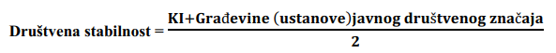

Ukoliko je ukupna materijalna šteta na kritičnoj infrastrukturi od značaja za funkcioniranje društva Općine Stupnik, prikazat će se u odnosu na proračun JLP(R)S-e.

Tablica 16: Društvena stabilnost-Kritična infrastruktura (KI)
Kategorija | %
1 | 0,5-1
2 | 1-5
3 | 5-15
4 | 15-25
5 | ˃ 25
Izvor podataka: Smjernice Zagrebačke županije

U kriteriju ukupne materijalne štete na građevinama od društvenog značaja šteta se prikazuje u odnosu proračun Općine Stupnik. Građevinama javnog društvenog značaja smatraju se sportski objekti, objekti kulturne baštine, sakralni objekti, obrazovne ustanove i sl.

Tablica 17: Društvena stabilnost-Ustanove/Građevine javnog društvenog značaja
Kategorija | %
1 | 0,5-1
2 | 1-5
3 | 5-15
4 | 15-25
5 | ˃ 25
Izvor podataka: Smjernice Zagrebačke županije

Posljedice za Društvenu stabilnost i politiku prikazat će se zbirno.

VJEROJATNOST
Za svaki identificirani rizik vjerojatnost/frekvencija podijeljena je u 5 kategorija. Vjerojatnost/frekvenciju potrebno je izračunati tijekom analize rizika kao i posljedice.

Tablica 18:Vjerojatnost/frekvencija
Kategorija | Posljedice | Vjerojatnost/Frekvencija
Kategorija | Posljedice | Kvalitativno | Vjerojatnost | Frekvencija
1 | Neznatne | Iznimno mala | <1% | 1 događaj u 100 godina i rjeđe
2 | Malene | Mala | 1-5% | 1 događaj u 20 do 100 godina
3 | Umjerene | Umjerena | 5-50% | 1 događaj u 2 do 20 godina
4 | Značajne | Velika | 51-98% | 1 događaj u 1 do 2 godina
5 | Katastrofalne | Iznimno velika | >98% | 1 događaj godišnje ili češće
Izvor podataka: Smjernice Zagrebačke županije

Za vrijednosti vjerojatnosti/frekvencije uzimati će se samo oni događaji čije posljedice za kategorije društvenih vrijednosti mogu biti opisani kategorijom 1., konkretno štete u gospodarstvu minimalno moraju iznositi 0,5% proračuna Općine Stupnik.

Neće se uzimati u razmatranje vjerojatnost svakog potresa ili industrijskih nesreća bez ikakve materijalne štete već samo vjerojatnost onog događaja/prijetnje koja može uzrokovati štete sukladno propisanim kriterijima za svaku od kategorija društvenih vrijednosti.

OPIS SCENARIJA
U postupku identifikacije identificirana je svaka pojedinačna prijetnja na području
Općine Stupnik. Procjena rizika od velikih nesreća za Općinu Stupnik temelji se na scenarijima za svaki pojedini rizik.

Scenarijem se opisuje svaka odabrana prijetnja te njen nastanak i posljedice kako bi se po tom primjeru mogle planirati preventivne mjere, educirati stanovništvo odnosno pripremati eventualni odgovor na veliku nesreću.

Scenarij je u kontekstu procjenjivanja rizika, način predstavljanja rizika. Svrha scenarija je prikaz slike događaja i posljedica kakve mogu uzrokovati sve prirodne i tehničko-tehnološke prijetnje na području Općine Stupnik. Scenarij je opis:
- neželjenih događaja, jednog ili više povezanih događaja/prijetnji, za svaki obrađeni rizik koji ima posljedice na život i zdravlje ljudi, gospodarstvo, društvenu stabilnost i politiku,
- svega što vodi k nastajanju, odnosno uzrokuje opisane neželjene događaje, a sastoji se od svih radnji i zbivanja prije velike nesreće i “ okidača” velike nesreće,
- okolnosti u kojima neželjeni događaji/prijetnje nastaju te stupnja ranjivosti i otpornosti stanovništva, građevina i drugih sadržaja u prostoru ili društva u razmjerima bitnim za razmatranje implikacija događaja/prijetnji za život i zdravlje ljudi te okoliš, imovinu, gospodarstvo, društvenu stabilnost i politiku,
- posljedica neželjenog događaja s detaljnim opisom svake posljedice pa svaku
kategoriju društvenih vrijednosti.

Scenarij za jednostavni rizik opisuje dvije vrste događaja:
- najvjerojatniji neželjeni događaj
- događaj s najgorim mogućim posljedicama

POTRES

Uvod u rizik s nazivom scenarija

Uvod u rizik:
Naziv scenarija:
Podrhtavanje tla u Općini Stupnik uzrokovano potresima VII i VIII stupnja MSK
Grupa rizika:
Potres
Rizik:
Štete na građevinama izazvane podrhtavanjem tla/potresom jačine VII ili VIII° MSK
Radna skupina: Povjerenstvo za izradu procjene rizika od velikih nesreća Općine Stupnik
Sudionici u izradi Procjene rizika sukladno točci 9. Procjeni rizika od velikih nesreća Općine Stupnik
Opis scenarija:
Prema seizmološkoj karti Zagrebačke županije za povratni period od 500 godina (MSK), područje Općine Stupnik nalazi se u VIII° seizmičkoj zoni prema MSK ljestvici.
U građevinskom dijelu to će dovesti uglavnom do oštećenja 2. i 3.stupnja na većini građevina na području Općine Stupnik (Umjerena i teška oštećenja). Ovakav potres izazvati će oštećenja zgrada i ozljede stanovništva na objektima starije izvedbe u pojedinim seoskim domaćinstvima.
Objekti kritične infrastrukture su novije izvedbe te se ne očekuju oštećenja na istima.
U prirodi ovakav potres će izazvati male odrone u udubljenjima i na nasipima cesta sa strmim nagibom; pukotine u tlu dosežu nekoliko centimetara. Stvaraju se novi bazeni vode. Ponekad se presušeni zdenci pune vodom ili postojeći presušuju. U mnogim slučajevima mijenja se izdašnost izvora i razina vode u zdencima.
Kod ljudi potres ove jačine izaziva opći strah i pojedinačno paniku, uznemirenost osjećaju osobe u automobilima u pokretu. Ponegdje se lome grane stabala. Teži namještaj se ponekad pomiče.

Potresi se u klasifikaciji prirodnih katastrofa s obzirom na ljudske i materijalne gubitke nalaze pri samom vrhu. Oni su tipična katastrofa s brzim izbijanjem, događaju se u bilo koje doba i izbijaju bez upozorenja.

Imaju primarne i sekundarne učinke.
Primarni učinci: Rušenje zgrada, štete na infrastrukturi, ljudi zarobljeni u srušenim zgradama, kvarovi komunalnih usluga.
Sekundarni učinci: požari, poplave, klizanje tla, bolesti

Za određivanje maksimalnog intenziteta potresa za područje Republike Hrvatske koristi se "Privremena seizmološka karta SFRJ" od 1982. U "Seizmološkoj karti SFRJ" od 1987. prikazani su očekivani intenziteti potresa za razdoblja od 50, 100, 500, 1000 i 10 000 g. s vjerojatnošću pojave od 63 %.

Temeljem podataka Seizmološke službe RH u razdoblju od 1879 pa do 2008. godine, na području Grada Samobora (uzima se kao relevantan podatak obzirom da za Općinu Stupnik nisu vršena mjerenja) bio je 59 potresa od čega 48 jačine I-V stupnja po MSK ljestvici i 8 potresa jačine VI stupnja po MSK ljestvici te 3 potres jačine VII stupnja po MSK ljestvici. Potres jačine VIII stupnjeva po MSK ljestvici nije zabilježen.

Tablica 19: Učestalost potresa
OPĆINA | Čestine intenziteta ºMSK  (Medvedev-Sponheuer-Karnik)
OPĆINA | Grad  Samobor | I-V | VI | VII | VIII
Stupnik | Grad  Samobor | 48 | 8 | 3 | 0
Izvor podataka: Seizmološka služba RH

Prema podacima EMSC u posljednjih 100 godina na području Općine Stupnik nije bilo zabilježenih potresa jačeg stupnja intenziteta koji bi svojim intenzitetom ugrozio stanovništvo i materijalna dobra.

Prema seizmološkoj karti Zagrebačke županije za povratni period od 500 godina (MSK), područje Općine Stupnik nalazi se u VIII° seizmičkoj zoni prema MSK ljestvici.

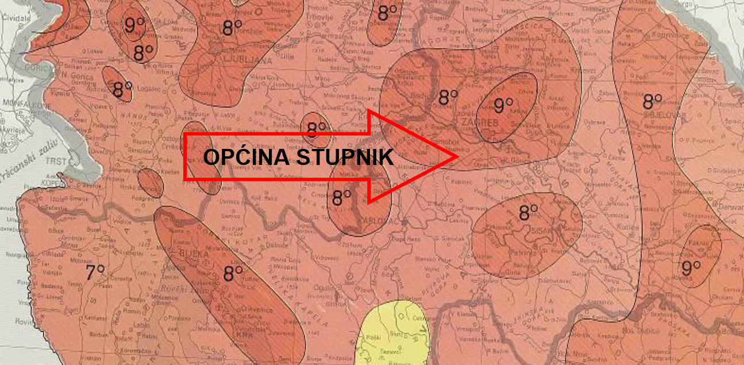
Slika 3: Seizmološka karta za povratni period T=500 godina
Izvor PMF, Zagreb

Utjecaj na kritičnu infrastrukturu
Obzirom da se Općina Stupnik nalazi u području VIII° po MSK ljestvici, što znači da će potres te jačine dovesti do umjerenih i težih oštećenja, te do eventualnog urušavanja starijih građevina pojedinih starijih seoskih domaćinstava.

Utjecaji potresa na objekte kritične infrastrukture prikazani su u sljedećoj tablici. Objekti kritične infrastrukture na području Općine Stupnik u pravilu su novijeg datuma, građeni unatrag 20-tak godina te su građeni protupotresno za predmetnu seizmičku zonu.

Tablica 20: Prikaz utjecaja potresa na kritičnu infrastrukturu Općine Stupnik
Utjecaj | Sektor kritične infrastrukture
X | Energetika (proizvodnja, akumulacija i brane, prijenos, skladištenje, transport energenata i energije, sustavi za distribuciju)
 | Komunikacijska i informacijska tehnologija (elektroničke komunikacije, informacijski sustavi, prijenos podataka, pružanje audio i audiovizualnih medijskih usluga)
X | Promet (cestovni, željeznički, zračni, pomorski i promet u unutarnjim plovnim putovima)
 | Zdravstvo (zdravstvena zaštita, proizvodnja, promet i nadzor nad lijekovima)
 | Vodno gospodarstvo (regulacijske i zaštitne vodne građevine i komunalne vodne građevine)
X | Hrana (proizvodnja i opskrba hranom i sustav sigurnosti hrane, robne zalihe)
 | Financije (bankarstvo, burze, investicije, sustavi osiguranja i plaćanja)
 | Proizvodnja, skladištenje i prijevoz opasnih tvari (kemijski, biološki, radiološki i nuklearni materijali)
 | Javne službe (osiguranje javnog reda i mira, zaštita i spašavanje, hitna medicinska pomoć)
X | Nacionalni spomenici i vrijednosti

Kontekst
U kontekstu potresa u Općini Stupnik može se pretpostaviti da će građevine projektirane prema najnovijim seizmičkim propisima zadovoljiti zahtjeve povezane s projektiranim graničnim stanjima (Granično stanje nosivosti - GSN, odnosno Granično stanje uporabljivosti - GSU). Na području Općine nema višekatnih stambenih zgrada. Stanovništvo Općine živi u obiteljskim kućama što uvelike olakšava situaciju u slučaju potresa. Kod novijih obiteljskih kuća građenih u zadnjih 50 godina ne očekuju se veća oštećenja s obzirom da investitori uglavnom grade u skladu sa Pravilnikom o tehničkim normativima za izgradnju objekata u seizmičkim područjima iz 1981.g.
Kod ovih objekata pri eventualnom potresu od VIIIº MKS očekuju se otpadanje većih komada žbuke, stvaranje širokih i dubokih pukotina u zidovima, padanje lošije učvršćenih visećih elemenata namještaja, padanje pojedinačnih crijepova, otpadanje dijelova dimnjaka i sl.

Tablica 21: Broj stanovnika po naseljima 2021. godine
OPĆINA | NASELJE | BROJ STANOVNIKA 2021.
Stupnik | Donji Stupnik | 1 447
Stupnik | Gornji Stupnik | 2 087
Stupnik | Stupnički Obrež | 352
Izvor: DZS, popisi stanovništva 2021.

Na području Općine evidentirana su prema popisu stanovništva iz 2021. godine 1 153 stambene jedinice u kojima se nalazi 1 438 stana od čega je 1 415 stanova za stalno stanovanje dok 23 stana otpada na stanove za odmor, stanove u kojima se odvija djelatnost, privremeno nenastanjene objekte, napuštene stanove, te objekte koji se koriste samo u vrijeme sezonskih radova u poljoprivredi.

Tablica 22: Pregled stambenih jedinica i broja stalnih stanovnika na području Općine Stupnik
 | Broj stambenih jedinica | Stanovi za stalno stanovanje | Broj stalnih stanovnika | Gustoća naseljenosti st/km²
UKUPNO | 1 153 | 1 415 | 3 886 | 156,18
Izvor podataka: DZS- Popis stanovništva 2021.

- Podjela objekata po kategoriji gradnje

- I – zidane zgrade (zgrade zidane do 1940. godine), što znači da su objekti građeni uglavnom od cigle vezane žbukom te sa stropovima od drvenih greda i nešto armiranobetonskih, ali bez horizontalnih i vertikalnih serklaža
- II – zidane zgrade s armiranobetonskim serklažima (od 1945-tih godina do 1960-tih godina),
- III – armiranobetonske skeletne zgrade (od 1960-tih godina do danas),
- IV – zgrade sa sustavom armiranobetonskih nosivih zidova (od 1960-tih godina do danas),
- V – skeletne zgrade s armiranobetonskim nosivim zidovima (od 1960-tih godina do danas)

- Procjena štete na stambenom fondu
Tablica u nastavku daje matricu za prikaz oštećenja na građevinama po tipu građenja prikazano kroz pet tipova građevina i postotku mogućeg oštećenja.

Tablica 23: Prikaz oštećenja na građevinama po tipu građenja i postotku mogućeg oštećenja (matrica)
R/B | Stupanj  oštećenja | Zidane  zgrade  Tip I | Zidane  zgrade s  armirano  betonskim  serklažima  Tip II | Armirano  betonske  skeletne  zgrade  Tip III | Zgrade s  armirano  betonskim  nosivim  zidovima  TIP IV | Skeletne  zgrade s  armirano  betonskim  nosivim  zidovima  Tip V | Građevinska šteta u %
1. | Nikakvo | 8 % | 50% | 15% | 5 % | 15% | 0
2. | Neznatno | 10% | 25% | 25% | 70% | 20% | 6
3. | Umjereno | 30% | 15% | 35% | 25% | 50% | 20
4. | Jako | 45% | 10% | 17% |  | 15% | 40
5. | Totalno | 4 % |  | 6% |  |  | 62
6. | Rušenje | 3 % |  | 2% |  |  | 100
Izvor: Aničić: Civilna zaštita I i II 1992.

Temelj za izračun pojedinih kategorija na području Općine je podatak dobiven od Općine Stupnik o broju objekata u pojedinim kategorijama, odnosno tipovima.
Na području Općine nalazi se 1 153 objekta za stalno ili povremeno stanovanje.
- 15 % zidane zgrade Tip I – 173 objekta
- 20 % zidane zgrade Tip II – 230 objekta
- 30 % zidane zgrade Tip III – 346 objekta
- 20 % zgrade sa sustavom armirano-betonskih nosivih zidova Tip IV – 231 objekta
- 15 % skeletne zgrade sa sustavom armirano-betonskih nosivih zidova Tip V- 173 objekta

Tablica 24: Zidane zgrade Tip I - ( 15% od ukupnog broja objekata ili 173 objekta).
Ukupno- 173 objekta | STUPANJ OŠTEĆENJA
Ukupno- 173 objekta | Nikakvo | Neznatno | Umjereno | Jako | Totalno | Rušenje
Broj objekata | 14 | 17 | 52 | 78 | 7 | 5
Građevinska šteta u % | 0 | 6 | 20 | 40 | 62 | 100
Izvor: Aničić: Civilna zaštita I i II 1992.
Tablica 25: Zidane zgrade Tip II sa armirano - betonskim serklažima (20% od ukupnog broja objekata ili 230 objekata).
Ukupno:-  230 objekata | STUPANJ OŠTEĆENJA
Ukupno:-  230 objekata | Nikakvo | Neznatno | Umjereno | Jako | Totalno | Rušenje
Broj objekata | 115 | 58 | 34 | 23 | 0 | 0
Građevinska šteta u % | 0 | 6 | 20 | 40 | 62 | 100
Izvor: Aničić: Civilna zaštita I i II 1992.

Tablica 26: Zgrade Tip III armirano - betonski skeletni objekti (30% od ukupnog broja objekata ili 346 objekta)
Ukupno: 346 objekta | STUPANJ OŠTEĆENJA
Ukupno: 346 objekta | Nikakvo | Neznatno | Umjereno | Jako | Totalno | Rušenje
Broj objekata | 52 | 86 | 121 | 59 | 21 | 7
Građevinska šteta u % | 0 | 6 | 20 | 40 | 62 | 100
Izvor: Aničić: Civilna zaštita I i II 1992.

Tablica 27: Zgrade Tipa IV Sustav armirano - betonskih nosivih zidova (20% od ukupnog broja objekata ili 231 objekta)
Ukupno: 231 objekta | STUPANJ OŠTEĆENJA
Ukupno: 231 objekta | Nikakvo | Neznatno | Umjereno | Jako | Totalno | Rušenje
Broj objekata | 11 | 162 | 58 | 0 | 0 | 0
Građevinska šteta u % | 0 | 6 | 20 | 40 | 62 | 100
Izvor: Aničić: Civilna zaštita I i II 1992.

Tablica 28: Skeletne zgrade Tip V sa armirano-betonskim nosivim zidovima (15% od ukupnog broja objekata ili 173 objekta)
Ukupno: 173 objekta | STUPANJ OŠTEĆENJA
Ukupno: 173 objekta | Nikakvo | Neznatno | Umjereno | Jako | Totalno | Rušenje
Broj objekata | 26 | 35 | 86 | 26 | 0 | 0
Građevinska šteta u % | 0 | 6 | 20 | 40 | 62 | 100
Izvor: Aničić: Civilna zaštita I i II 1992.

Tablica 29: Zbirni broj građevinskih objekata prema stupnju oštećenja i građevinskoj šteti
Ukupno: 1 153 objekta | STUPANJ OŠTEĆENJA
Ukupno: 1 153 objekta | Nikakvo | Neznatno | Umjereno | Jako | Totalno | Rušenje
Broj objekata | 218 | 358 | 351 | 186 | 28 | 12
Građevinska šteta u % | 0 | 6 | 20 | 40 | 62 | 100
Izvor: Aničić: Civilna zaštita I i II 1992. str. 135-143

- Procjena broja stradalih stanovnika
Podaci u gornjim tablicama, odnosno prikaz stupnjeva oštećenja i građevinske štete prema kategorijama gradnje temeljeni su na matrici za izračun oštećenja na građevinama po tipu građenja i postotku mogućeg oštećenja za procijenjeni intenzitet potresa od VIII° MSK ljestvice.

Izračun broja poginulih i ozlijeđenih temelji se na broju svih objekata (worst case). U prosjeku u svakoj stambenoj jedinici živi 3,37 stanovnika ( 3 886 stanovnika /1 153 stambenih jedinica).

Tablica 30: Posljedice potresa VIII stupnja MSK na građevinske objekte Tipa I - V i ljude
Ukupno: 1 153 objekata  3 886 stanovnika | STUPANJ OŠTEĆENJA
Ukupno: 1 153 objekata  3 886 stanovnika | Nikakvo | Neznatno | Umjereno | Jako | Totalno | Rušenje
Broj objekata | 218 | 358 | 351 | 186 | 28 | 12
Broj stanovnika | 735 | 1 207 | 1 183 | 627 | 94 | 40
Poginuli u % | 0 | 0 | 0 | 0,25 | 1 | 20
Ranjeni u % | 0 | 0 | 1 | 2 | 10 | 100
Zatrpani u % | 0 | 0 | 1,3 | 4 | 8.5 | 100
Izvor: Aničić: Civilna zaštita I i II 1992. str. 135-143;

Tablica 31: Zbirni prikaz (domicilno stanovništvo)
Ukupno: 1 335 objekata  3 735 stanovnika | STUPANJ OŠTEĆENJA
Ukupno: 1 335 objekata  3 735 stanovnika | Nikakvo | Neznatno | Umjereno | Jako | Totalno | Rušenje
Broj objekata | 218 | 358 | 351 | 186 | 28 | 12
Broj stanovnika | 735 | 1 207 | 1 183 | 627 | 94 | 40
Poginuli u % | 0 | 0 | 0 | 0,25 | 1 | 20
Ranjeni u% | 0 | 0 | 1 | 2 | 10 | 100
Zatrpani u % | 0 | 0 | 1,3 | 4 | 8,5 | 100
Poginuli | 0 | 0 | 0 | 1,56 | 0,94 | 8 | 10,5=11
Ranjeni | 0 | 0 | 11,83 | 12,54 | 9,4 | 40 | 73,77=74
Zatrpani | 0 | 0 | 15,38 | 25,08 | 7,99 | 40 | 88,45=88
Izvor: Aničić: Civilna zaštita I i II 1992. str. 135-143

- Procjena količine građevinskog otpada
Na temelju proračuna građevinskih šteta može se odrediti količina građevinskog otpada i domet ruševina. Otpad će se proračunati metodom koju upotrebljava US Army Corps of Engineers (USACE).
Količina ovog otpada važna je zbog dimenzioniranja i određivanja područja gdje će taj građevinski otpad biti privremeno pohranjen.
Proračunom u tablici 30 utvrđeno je da će u Općini Stupnik doći do potpunog rušenja i totalnog oštećenja kod 40 objekta. Kako su to uglavnom jednokatni objekti količina otpada se proračunava:
Jedan jednokatni objekt prosječnih gabarita 8m L* 8 m W * 6m H ima (L* W* H) / 0,02831685 / 27= 0,7645549m³ * 0,33 = ------------- m³ građevinskog otpada, pa prema izračunu proizlazi da jedan objekt ima (8*8*6 )/ 0,02831685 /27 = 502,25 * 0,7645549* 0,33 =126,71 m³ otpada.

Za 40 objekta ukupna količina građevinskog otpada iznosi 5 068 m³.
Od ukupne količine građevinskog otpada prema USACE, predviđa se;
- 30% drvene građe,
- 70% ostalo (42% gorivi materijal, 43% kamen, beton i žbuka i 15% metal).

Dakle od ukupno 5 068 m³, 1 520 dok će 3 548 m³ biti ostalog materijala.

- Spašavanje iz ruševina (broj potrebnih ljudi za spašavanje i MTS-a)
Spašavanje iz ruševina podrazumijeva niz postupaka i radnji izvedenih pojedinačno ili organizirano a u smislu pronalaženja, izvlačenja i pružanja prve pomoći nastradalima.
Cilj spašavanja u osnovi je smanjenje ljudskih žrtava i očuvanje materijalnih dobara ugroženih ruševinama.
Obzirom na predviđeni broj zatrpanih, kao i izračun obima rušenja pojedinih objekata nužno je predvidjeti broj potrebnih ljudi koji će se uključiti u spašavanje zatrpanih.
Parametri koji određuju izračun broja spasioca su sljedeći:
- za plitko i srednje zatrpane osobe podrazumijeva se takovo stanje zatrpanih u ruševinama da je za njihovo izvlačenje (spašavanje) potrebno 2 radna sata jednog čovjeka uz upotrebu osobne i lake opreme za spašavanje
- za duboko zatrpane osobe podrazumijeva se takovo stanje zatrpanih u ruševinama da je za njihovo izvlačenje (spašavanje) potrebno utrošiti 20 radnih sati jednog čovjeka uz upotrebu specijalnih radova i građevinskih mašina.
Spašavanje se u pravilu mora provesti u 2-3 dana (što je procijenjeni optimum preživljavanja zatrpanih u ruševinama).

Izračun se vrši po formuli S= T/t x a
pri čemu je T ukupan broj radnih sati, t je vrijeme potrebno da se izvrše akcije spašavanja iz ruševina nakon njihovog nastanka, a a označava broj smjena tijekom 24 sata.
Obzirom da je izračunato da će na području Općine Stupnik biti 40 plitko i srednje zatrpanih osoba (40x2 sata) i 48 duboko zatrpanih osoba (48x20 sati), a iz spasilačke prakse poznato je da se najviše života spasi u prvih šest sati nakon potresa, dok se još uvijek ljudski životi mogu spasiti unutar 48 sati nakon potresa. Zbog toga se i procjena potrebne mehanizacije i broja ljudi koji će pomoći pri spašavanju iz ruševina, računa za ovaj period.
S=1 040/48x3
S=65 osoba koje će sudjelovati u spašavanju iz ruševina

Ako se radi u tri smjene treba 84 osobe koje će sudjelovati u spašavanju iz ruševina da bi se, najkasnije u 2 dana spasili svi zatrpani. No, ako se zatrpani žele što prije spasiti, što bitno povećava šansu da prežive u slučaju povreda, tada treba promijeniti varijablu t na najviše 1 dan (24 sata), pa dolazimo do sljedećeg broja ljudi koji će pomoći pri spašavanju iz ruševina:
S=1 040/24x3
S= 130 osobe koje će sudjelovati u spašavanju iz ruševina

Isti bi predviđeni broj zatrpanih trebali izvući iz ruševina unutar 24 sata od trenutka rušenja, uz upotrebu osnovne opreme i građevinskih strojeva.

Za područje Općine Stupnik, obzirom na mogući stupanj potresa te obim rušenja i izračunatog broja zatrpanih potrebno je oko 80 do 150 osoba uključenih u spašavanje, evakuaciju i zbrinjavanje (65-130 osoba uključena u spašavanje iz ruševina dok ostalih 20-tak osoba uključujemo u evakuaciju, zbrinjavanje i ostale poslove vezane za sustav za CZ).

Što se tiče potrebite mehanizacije ona se izračunava temeljem izračunate količine građevinskog otpada (5 068 m³) kao i mogućeg broja srušenih objekata.
U prvih 24 sata ukloni se približno 20% građevinskog otpada od ukupne količine otpada koji je nastao rušenjem. Tih 20% građevinskog otpada odnosi se na otpad koji se uklanja zbog spašavanja zatrpanih. Sukladno tome treba ukloniti oko 1 014 m³ otpada.

Svaki kamion kiper kapaciteta 10m³ može u 24 sata prosječno napraviti 20 prijevoza na deponij. Za prijevoz predviđene količine otpada potrebno je oko 5 kamiona no kako kamioni nebi neprestano bili u upotrebi 24 sata a i zbog brzine odvoženja, sigurnosti i mogućnosti upotrebe na raznim lokacijama predlažemo da se za potrebe odvoženja građevinskog otpada osigura 10-tak kamiona-kipera. Potrebno je također osigurati 3 autodizalica, 4 utovarivač i 2 stroja za razbijanje betona.

Uzrok
Potres je endogeni proces do kojeg dolazi uslijed pomicanja tektonskih ploča, a za posljedicu ima podrhtavanje Zemljine kore zbog oslobađanja velike količine energije. Magnituda i jakost (intenzitet) su mjere koje opisuju potres. Magnituda potresa predstavlja energiju koja je oslobođena prilikom potresa, a izražava se stupnjevima Richterove ljestvice, koja ima vrijednosti od 0 do 9. Jakost (intenzitet) potresa ovisi o više čimbenika kao što su količina oslobođene energije, dubina hipocentra, udaljenosti epicentra i građi Zemljine kore. Njegovo djelovanje može se iskazati pomoću Mercalli-Cancani-Siebergove ljestvice koja ima 12 stupnjeva, a temelji se na razornosti i posljedicama potresa. Svi potresi na području Republike Hrvatske ubrajaju se u red plitkih potresa. Znanstvena istraživanja radi prognoziranja potresa provode se u mnogim državama svijeta, osobito u Japanu, SAD-u i Rusiji, no usprkos istraživanjima, do danas ni jedan potres nije pretkazan znanstvenim metodama.

Razvoj događaja koji prethodi velikoj nesreći
Potres nastaje u unutrašnjosti Zemlje, to mjesto nazivamo žarište ili hipocentar. Mjesto na površini Zemlje gdje se potres najjače osjeti zove se epicentar. Zbog posebnih svojstava vrijeme nastanka potresa ne može predvidjeti s razumnom sigurnošću, zato se potresna opasnost ublažava isključivo prevencijom. Jedina razumna zaštita od potresa je gradnja objekata u skladu s potresnom opasnošću. Potresi ne pokazuju nikakvu periodičnost pojavljivanja, niti se događaju po nekom određenom pravilu. Postoji mogućnost pojave jednog jačeg potresa kojeg ne slijedi gotovo ni jedan ili ga slijedi vrlo mali broj naknadnih potresa. Drugdje se nakon jačeg potresa događa u kraćem ili duljem vremenskom intervalu velik broj naknadnih potresa, negdje su ti naknadni potresi svi slabiji od glavnog, a negdje se dogodi da naknadni bude jači od prvog.

Okidač koji je uzrokovao veliku nesreću
Unutarnji procesi uzrokovani su konvekcijskim gibanjima u unutrašnjosti Zemlje, koja su posljedica toplinske energije Zemlje i odgovorni su za kretanje oceanskih i kontinentalnih ploča. Ploče se mogu međusobno primicati, razmicati ili kliziti jedna uz drugu, a granice između ploča područja su izražene tektonske aktivnosti. Na kontaktima ploča oslobađa se golema količina energije, koja uzrokuje deformacije stijena i nastanak potresa. Unutarnji procesi utječu na kretanje masa u zemljinoj unutrašnjosti i na formiranje tektonskih pokreta, koji djeluju kao okidač za nastanak potresa. RH se nalazi na Euroazijskoj ploči koja je litosferna ploča te obuhvaća Euroaziju (kontinentalnu masu koja se sastoji od Europe i Azije, bez Indijskog potkontinenta, Arapskog poluotoka i područja istočno od lanca Verkojansk u istočnom Sibiru). Na zapadu se proteže sve do Srednjoatlantskog hrpta.

Opis događaja
Zbog posljedica učinaka potresa na postojeće građevine i iskustveni podaci značajno su se odrazili na razvoj i učestale promjene propisa za projektiranje konstrukcija. Posebna pozornost je posvećena donošenju usuglašenih Europskih normi za projektiranje seizmičke otpornosti, zahtjevi su propisani temeljem suvremenih istraživanja. Zahtjevi kojima građevine moraju udovoljiti kako bi postigle prihvatljivu razinu sigurnosti su znatno postroženi.
Obzirom na zahtjevnost propisa, konstrukcija mora udovoljiti temeljnim zahtjevima za dva granična stanja.
Prema zahtjevima graničnog stanja nosivosti (GSN), koje je povezano s rušenjem ili nekim drugim oblicima konstrukcijskog sloma koja mogu ugroziti sigurnost ljudi, materijalna i kulturna dobra, konstrukcija mora biti projektirana i izvedena na način da se odupre potresnom djelovanju bez djelomičnog ili cjelovitog rušenja zadržavajući konstrukcijsku cjelovitost i nosivost nakon potresa. Konstrukcija može biti znatno oštećena, ali mora zadržati izvjesnu bočnu čvrstoću i krutost, a vertikalni elementi moraju nositi vertikalna opterećenja.
Prema zahtjevima graničnog stanja uporabljivosti (GSU), koje je povezano s oštećenjem nakon kojeg specificirani uporabni zahtjevi više nisu ispunjeni, konstrukcija mora biti projektirana i izvedena tako da se odupre potresnom djelovanju koje ima veću vjerojatnost pojave od proračunskog potresnog djelovanja, bez pojave oštećenja i njima pridruženih ograničenja uporabe, troškova koji mogu biti nesrazmjerno veći od cijene same konstrukcije.
Očekuje se da će građevine koje su ispravno projektirane prema najnovijim seizmičkim propisima zadovoljiti zahtjeve povezane s projektiranim graničnim stanjima nosivosti odnosno uporabljivosti.
Pretpostavka je da slučaju potresa ne bi bilo jednako zahvaćeno cijelo područje Općine. Treba napomenuti da je najgušće nastanjen samo mali dio područja Općine i to naselje Gornji Stupnik koje je uglavnom izgrađeno nakon 1964. godine.

Tablica 32: Veza između opisnog MSK stupnja potresa i pripadne numeričke vrijednosti vršnog ubrzanja
MSK stupanj potresa | Vršno ubrzanje tla |  | Naziv potresa | Opis potresa
MSK stupanj potresa | (m/s²) | Jedinica gravitacijskog ubrzanja, g | Naziv potresa | Opis potresa
VI | 0,59 -0,69 | (0,06-0,07) g | jak | Slike padaju sa zida, ormari se prevrću i pomiču, ljudi bježe na ulicu
VII | 0,98 -1,47 | (0,10-0,15) g | vrlo jak | Ruše se dimnjaci, crijepovi padaju sa krovova, kućni zidovi pucaju
VIII | 2,45 -2,94 | (0,25-0,30) g | razoran | Slabije građene kuće se ruše, jače građene oštećuju, tlo puca
IX | 4, 91 -5,94 | (0,50-0,55) g | pustošni | Kuče se teško oštećuju i ruše, nastaju velike pukotine, klizišta i odroni zemlje
Izvor podataka: RGN fakultet

U slučaju potresa intenziteta VI° ili VII° MSK ljestvice što je u realnoj procjeni moguće (najvjerojatniji neželjeni događaj), došlo bi od laganih pa do umjerenih oštećenja objekata, dok bi za ostale objekte u starijim dijelovima pojedinih naselja moglo doći samo do laganih oštećenja. Može biti ugroženo oko 5% stanovnika i to uglavnom zbog nastanka panike u zatvorenim prostorima. U slučaju nastanka potresa od VIII° MCS (događaj s najgorim mogućim posljedicama) moguća su teža oštećenja sa rušenjem dijelova starijih objekata, dimnjaka, nastanak odrona i pukotina na cestama.

Posljedice
Kontekstom su opisane posljedice pojave potresa od VIII° po EMS-98. Kako se iste moraju opisati sukladno jedinstvenim mjerilima za kategorije posljedica za život i zdravlje ljudi, gospodarstvo i društvenu stabilnost i politiku, nastavno će se obraditi i opisati svaka od njih.

Posljedice na život i zdravlje ljudi
Posljedice na život i zdravlje ljudi se promatraju u odnosu na broj poginulih, ozlijeđenih i trajno raseljenih stanovništva kao i na sve stanovnike koji se trenutno zahvaćeni posljedicama djelovanja potresa odnosno evakuirani i sklonjeni.
Prema izračunima koji su navedeni u Procjeni ugroženosti stanovništva, materijalnih i kulturnih dobara i okoliša od katastrofa i velikih nesreća za područje Općine Stupnik, na području Općine Stupnik bilo bi
- Poginulih – 11
- Ranjenih – 74
- Evakuirani, zbrinuti, sklonjeni – 100-tinjak
Što ukupno iznosi 185 osobe, odnosno 4,7 % stanovništva.

Tablica 33: Posljedice na život i zdravlje ljudi
Kategorija | Posljedice | Kriterij-broj st. |  | odabrano
Kategorija | Posljedice | % | 3 886 st. | odabrano
1 | Neznatne | *<0,001 | 0,04
2 | Malene | 0,001-0,004 | 0,15
3 | Umjerene | 0,0047-0,011 | 0,43
4 | Značajne | 0,012-0,035 | 1,36
5 | Katastrofalne | 0,036> | Više od 1,39 | X
*Napomena: Pri određivanju kategorije za život i zdravlje ljudi u kategoriju 1 ulaze posljedice prema kojima je stradala ili ugrožena minimalno jedna osoba do 0,001% stanovnika na području JLS.

Posljedice na gospodarstvo
Posljedice na gospodarstvo se procjenjuju kroz direktne (izravne) i indirektne (neizravne) gubitke.
Direktni gubici su uglavnom vezani za oštećenja stambenih jedinica (trošak popravaka, trošak uklanjanja građevine, trošak izgradnje zamjenskih građevina, troškovi spašavanja, gubitak repromaterijala). Podjelom objekata po kategorijama gradnje došlo se do podataka da bi:
- 12 objekata bilo srušeno
- 28 objekta bi imalo totalnu štetu
- 186 građevina s većom nekonstruktivnom štetom, koje se mogu popraviti, ali nisu bez popravka pogodne za stanovanje,
- 351 građevina s malim nekonstruktivnim štetama koje se vrlo brzo mogu staviti u uporabu i vjerojatno osiguravaju s vrlo malim zahvatima nužni boravak.
- 358 građevina bi imalo neznatna oštećenja ali bi se za njihovo saniranje također morala osigurati određena sredstva

Ukupne štete samo na stambenom fondu iznosile bi:
• za građevine koje se moraju potpuno obnavljati
- privatne kuće, uredske zgrade uz pretpostavku da imaju pravo obnove na prosječno 50 m²: 36 × 226,3 × 50 =407 340 EUR, (srušeno + totalna šteta umanjeno za 10% koje se odnosi na kulturne građevine po drugom cjeniku)
- za građevine koje se moraju potpuno obnavljati (uglavnom kulturne građevine) uz pretpostavku da imaju pravo obnove na prosječno 50 m²: 4 × 300 × 50 =60 000 EUR,
• za 186 građevina koje se mogu popraviti uz prosječno pravo nužnog popravka (nužni
smještaj) od 50 m² po obitelji i cijenu od 15% obnove kuće ukupna šteta je:
186 x (50x226,3/15%)= 315 688 EUR,
• za najmanje popravke 709 kuća uz isto pravo popravka od 50 m² po obitelji i 5%
ukupne cijene obnove cijele kuće ukupni trošak je:
709 x (50x226,3/5%)= 401 116 EUR.

Ukupni gubici samo na stambenom fondu iznose oko 1 184 144 EUR.
Uz navedene štete po gospodarstvo u smislu popravka oštećenih objekata postoje i indirektne štete koje se manifestiraju kao gubici u proizvodnom procesu, troškovi spašavanja i zbrinjavanja ugroženih osoba, troškovi po zajednicu uslijed korištenja resursa za spašavanje a ne u obvezama osiguranja normalnog funkcioniranja što će zajednicu koštati još dodatnih 300 000 €, odnosno sveukupno trošak Općine Stupnik, u slučaju potresa VIII stupnja po MSK skali iznosio bi oko 1 500 000 € što iznosi oko 8% godišnjeg proračuna Općine.

Tablica 34: Posljedice na gospodarstvo
Posljedice na gospodarstvo
Kategorija | Posljedice | Kriterij štete u % proračuna JLS | odabrano
1 | Neznatne | 0,5-1 %
2 | Malene | 1-5 %
3 | Umjerene | 5-15 % | X
4 | Značajne | 15-25 %
5 | Katastrofalne | >25 %

Posljedice po društvenu stabilnost i politiku
Posljedice za Društvenu stabilnost i politiku iskazuju se u materijalnoj šteti i to:
- za štetu na kritičnoj infrastrukturi i
- šteti na građevinama od društvenog značaja.

- Objekti kritične infrastrukture su novije gradnje i izgrađeni da podnesu potres snage VIII° po MSK ljestvici. Očekuje se da će trebati djelomični popravci i eventualno čišćenje tih objekata (prije svega sakralnih objekata starijeg datuma gradnje i pojedinih objekata mjesnih odbora)
Iz navedenog proizlazi da će za saniranje posljedica na kritičnoj infrastrukturi biti potrebno oko 105 000 € ili što predstavlja oko 0.6% od Općinskog proračuna (50 m² po objektu X 7 objekta X 300,5 € po m²).

Tablica 35: Posljedice po društvenu sigurnost i politiku-štete na kritičnoj infrastrukturi
Posljedice po društvenu sigurnost i politiku-kritična infrastruktura
Kategorija | Posljedice | Kriterij štete u % proračuna JLS | odabrano
1 | Neznatne | 0,5-1 % | X
2 | Malene | 1-5 %
3 | Umjerene | 5-15 %
4 | Značajne | 15-25 %
5 | Katastrofalne | >25 %

- Građevine od javnog društvenog značaja su ujedno i građevine kritične infrastrukture u smislu Nacionalni spomenici i vrijednosti te je izračun gotovo isti kao i za kritičnu infrastrukturu. Ostale građevine od javnog društvenog značaja koje su novije gradnje projektirane su protupropisno za predmetnu seizmičku zonu te neće biti potrebno ulagati velika sredstva u saniranje posljedica.
Iz navedenog proizlazi da će za saniranje posljedica na građevinama od javnog društvenog značaja biti potrebno oko 105 000 € što predstavlja oko 0.6% od Općinskog proračuna.

Tablica 36: Posljedice po društvenu sigurnost i politiku-štete na građevinama od društvenog značaja
Posljedice po društvenu sigurnost i politiku-građevine od društvenog značaja
Kategorija | Posljedice | Kriterij štete u % proračuna JLS | odabrano
1 | Neznatne | 0,5-1 % | X
2 | Malene | 1-5 %
3 | Umjerene | 5-15 %
4 | Značajne | 15-25 %
5 | Katastrofalne | >25 %
Napomena: Budući da ne postoje baze podataka koje povezuju cijene i
vrijednosti kritičnih struktura podatak je nepouzdan.

Podaci prikazani zbirno za društvenu stabilnost i politiku su prikazani u sljedećoj tablici.

Tablica 37: Zbirni prikaz posljedica po društvenu stabilnost-potres
Kategorija | Kritična infrastruktura | Ustanove/građevine javnog društvenog značaja | Ukupno
1 | X | X | X
2
3
4
5

Podaci, izvori i metode izračuna
Izvor podataka za poglavlje „Potresi“ su:
- Procjena rizika od velikih nesreća za područje Općine Stupnik, 2021.
- Zaštita i spašavanje ljudi i materijalnih dobara u izvanrednim situacijama „R. Stojaković
- Aničić: Civilna zaštita I i II 1992
- Popis stanovništva 2021.
- Geofizički zavod-Seizmološka karta za povratni period od 500 godina
- Općina Stupnik

Analiza na području reagiranja-potres

- Spremnost odgovornih i upravljačkih kapaciteta
Procjena spremnosti sustava civilne zaštite na temelju spremnosti odgovornih i Upravljačkih kapaciteta sustava civilne zaštite provedena je analizom podataka o razini odgovornosti, osposobljenosti i uvježbanosti, čelnih osoba za provođenje zakonom utvrđenih operativnih obaveza u fazi reagiranja sustava civilne zaštite i stožera civilne zaštite. Spremnost navedenih operativnih kapaciteta po odgovornosti, osposobljenosti te uvježbanosti procijenjena je visokom.

Tablica 38: Spremnost odgovornih i upravljačkih kapaciteta
Vrlo niska spremnost | 4
Niska spremnost | 3
Visoka spremnost | 2 | X
Vrlo visoka spremnost | 1

- Spremnost operativnih kapaciteta
Procjena spremnosti sustava civilne zaštite provedena je na temelju operativnih kapaciteta sustava civilne zaštite za provođenje svih mjera i aktivnosti sustava civilne zaštite. Spremnost operativnih kapaciteta analizirana je po sljedećim parametrima:
- popunjenost ljudstvom,
- spremnost zapovjedništva,
- osposobljenosti i uvježbanosti ljudstva i zapovjednog osoblja,
- opremljenosti materijalno-tehničkim sredstvima,
- vremenu mobilizacijske spremnosti,
- samodostatnosti te logističkoj potpori.

Operativni kapaciteti/snage sustava CZ su:
- Stožer CZ
- Operativne snage vatrogastva
- Operativne snage Hrvatskog crvenog križa (HCK)
- Operativne snage Hrvatske gorske službe spašavanja (HGSS)
- Udruge
- Povjerenici CZ
- Koordinatori na lokaciji
- Pravne osobe u sustavu CZ

Spremnost Stožera CZ u slučaju potresa:
Stožer civilne zaštite Općine Stupnik se sastoji od načelnika Stožera, zamjenika načelnika Stožera te 10 članova. Stožer civilne zaštite je stručno, operativno i koordinativno tijelo za provođenje mjera i aktivnosti civilne zaštite u velikim nesrećama i katastrofama. Stožer civilne zaštite Općine Stupnik je osposobljen za provođenje mjera i aktivnosti u sustavu civilne zaštite. Članovi stožera upoznati su sa mob zborištem i načinom pozivanja (Planom pozivanja Stožera CZ).
Razina spremnosti Stožera civilne zaštite Općine Stupnik procijenjena je visokom razinom spremnosti.
Tablica 39: Spremnost Stožera CZ
Vrlo niska spremnost | 4
Niska spremnost | 3
Visoka spremnost | 2 | X
Vrlo visoka spremnost | 1

Spremnost vatrogastva u slučaju potresa:
Na području Općine djeluje DVD Stupnik
Procjena spremnosti snaga vatrogastva, temelji se na opremljenosti i učinkovitosti u obavljanju redovnih djelatnosti za koje su osnovani. Isti imaju potreban broj operativnih vatrogasaca a oprema se kontinuirano nabavlja sukladno ustroju i obnavlja postojeća. Spremnost vatrogastva obzirom na brojnost, uvježbanost i opremljenost procijenjena je vrlo visokom, uz nastavak stalne educiranosti i osposobljavanja članstva za postupanje u slučaju potresa, te nabavke specijalizirane opreme za djelovanje u slučaju potresa.

Tablica 40: Spremnost operativnih snaga vatrogastva
Vrlo niska spremnost | 4
Niska spremnost | 3
Visoka spremnost | 2
Vrlo visoka spremnost | 1 | X

Spremnost HCK Samobor u slučaju potresa:
Operativne snage crvenog križa su snaga koja se i u redovnoj djelatnosti bavi zaštitom i spašavanjem ljudi.
Procjena spremnosti Hrvatskog crvenog križa, temelji se na opremljenosti i učinkovitosti u obavljanju redovnih djelatnosti za koje su osnovani. Spremnost HCK-a obzirom na brojnost, uvježbanost i opremljenost procijenjena je vrlo visokom.

Tablica 41: Spremnost HCK
Vrlo niska spremnost | 4
Niska spremnost | 3
Visoka spremnost | 2
Vrlo visoka spremnost | 1 | X

Spremnost HGSS –stanica Samobor u slučaju potresa:
Operativne snage Hrvatske gorske službe spašavanja (HGSS) su snaga koja se i u redovnoj djelatnosti bavi zaštitom i spašavanjem ljudi.
Procjena spremnosti HGSS-a temelji se na opremljenosti i učinkovitosti u obavljanju redovnih djelatnosti za koje su osnovani. Spremnost HGSS-a obzirom na brojnost, uvježbanost i opremljenost procijenjena je vrlo visokom.

Tablica 42: Spremnost HGSS
Vrlo niska spremnost | 4
Niska spremnost | 3
Visoka spremnost | 2
Vrlo visoka spremnost | 1 | X

Spremnost udruga u slučaju potresa:
Udruge građana kao što su izviđači, sportske udruge, lovačka društva, radioamateri i drugi, od interesa su za sustav civilne zaštite i to uglavnom na lokalnim razinama koje nemaju dovoljno kapaciteta iz drugih kategorija operativnih snaga više razine spremnosti.
Na području Općine djeluju udruge koje se mogu uključiti u provođenje mjera i aktivnosti
sustava civilne zaštite:
- Udruga hrvatskih dragovoljaca domovinskog rata Stupnik
- Lovačko društvo „Sokol“
- Športsko ribolovna udruga Stupnik
- Hrvatsko planinarsko društvo Stupnik
- Izviđački odred Stupnik

Isti se uključuju u aktivnosti koje i inače rade u normalnom funkcioniranju, pa je za pretpostaviti da je njihova spremnost visoka. No, obzirom da djelovanje u redovnoj radnoj sredini i uvjetima nije ista kao u slučaju katastrofe ili velike nesreće ocjena spremnosti se umanjuje u nisku.

Tablica 43: Spremnost udruga
Vrlo niska spremnost | 4
Niska spremnost | 3 | X
Visoka spremnost | 2
Vrlo visoka spremnost | 1

Spremnost povjerenika CZ na terenu u slučaju potresa:
Za potrebe civilne zaštite Općina ima imenovano 13 povjerenika CZ i 13 zamjenika povjerenika. Povjerenici civilne zaštite imaju izuzetno važnu ulogu, kako u preventivi, tako i tijekom djelovanja cjelovitog sustava civilne zaštite u velikim nesrećama.
Spremnost postrojbe CZ i povjerenika procijenjena je niskom obzirom da isti nisu spremni za izvođenje složenih radnji i postupaka u slučaju potresa te nisu upoznati sa zadaćama niti postupcima u slučaju potresa.

Tablica 44: Spremnost povjerenika CZ
Vrlo niska spremnost | 4
Niska spremnost | 3 | X
Visoka spremnost | 2
Vrlo visoka spremnost | 1

Spremnost koordinatora u slučaju potresa:
Na području Općine imenovani su koordinatora na lokaciji za svaku ugrozu navedenu u Procjeni rizika od rujna 2021. Isti nisu prošli obuku niti osposobljavanje za postupanje u slučaju potresa te je njihova spremnost procijenjena je vrlo niskom. Isti nisu upoznati sa zadaćama i postupcima u slučaju potresa.

Tablica 45: Spremnost koordinatora na lokaciji
Vrlo niska spremnost | 4 | X
Niska spremnost | 3
Visoka spremnost | 2
Vrlo visoka spremnost | 1

Spremnost pravnih osoba u slučaju potresa:
Procjena spremnosti pravnih osoba od interesa za sustav CZ Općine koje je svojom odlukom odredio Načelnik, temelji se na opremljenosti i učinkovitosti istih u obavljanju redovnih djelatnosti za koje su osnovani. Spremnost pravnih osoba procijenjena je visokom.

No, obzirom da djelovanje u redovnoj radnoj sredini i uvjetima nije ista kao u slučaju katastrofe ili velike nesreće ocjena spremnosti se umanjuje u nisku.

Tablica 46: Spremnost pravnih osoba
Vrlo niska spremnost | 4
Niska spremnost | 3 | X
Visoka spremnost | 2
Vrlo visoka spremnost | 1

Spremnost operativnih kapaciteta, uzimajući u obzir sve sudionike ocjenjuje se visokom ( zbroj ocjena za 8 sudionika je 18 što u prosjeku iznosi 2,25).

Tablica 47: Spremnost operativnih kapaciteta
 |  | Stožer CZ | Vatrogastvo | HCK | HGSS | Udruge | Povjerenici CZ | Koordinatori | Pravne osobe | Sveukupno
Vrlo niska spremnost | 4 |  |  |  |  |  |  | X
Niska spremnost | 3 |  |  |  |  | X | X |  | X
Visoka spremnost | 2 | X |  |  |  |  |  |  |  | X
Vrlo visoka spremnost | 1 |  | X | X | X

- Stanje mobilnosti operativnih kapaciteta sustava civilne zaštite i stanja komunikacijskih kapaciteta
Procjena spremnosti sustava civilne zaštite provodi se na temelju procjene stanja mobilnosti operativnih kapaciteta sustava civilne zaštite i stanja komunikacijskih kapaciteta na temelju procjene stanja transportne potpore i komunikacijskih kapaciteta.
Ukupna razina spremnosti operativnih kapaciteta procijenjena je visokom i to posebno zbog spremnosti najvažnijih operativnih kapaciteta od značaja za sustav civilne zaštite u cjelini.

Tablica 48: Spremnost operativnih i komunikacijskih sustava
Vrlo niska spremnost | 4
Niska spremnost | 3
Visoka spremnost | 2 | X
Vrlo visoka spremnost | 1

Područje reagiranja „Potres“ – zaključak
Procjena ukupne spremnosti sustava civilne zaštite za područje Općine Stupnik u području reagiranja i aktivnosti koje su usmjerene na zaštitu svih kategorija društvene vrijednosti (život i zdravlje ljudi, gospodarstvo, društvena stabilnost i politika) koje su potencijalno izložene velikoj nesreći, ocjenjuje se sa visokom spremnošću.

Tablica 49: Zbirni pregled područja reagiranja operativnih snaga u potresu
 |  | Spremnost odgovornih i upravljačkih kapaciteta | Spremnost operativnih kapaciteta | Stanje mobilnosti op. kapaciteta sustava CZ i stanje komunikacijskih kapaciteta | Sveukupno
Vrlo niska spremnost | 4
Niska spremnost | 3
Visoka spremnost | 2 | X | X | X | X
Vrlo visoka spremnost | 1

Matrice rizika u slučaju potresa

Vjerojatnost pojave rizika
Za svaki identificirani rizik vjerojatnost/frekvencija podijeljena je u 5 kategorija.

Tablica 50: Vjerojatnost/frekvencija
Kategorija | Posljedice | Vjerojatnost/Frekvencija |  |  | Ocjena vjerojatnosti
Kategorija | Posljedice | Kvalitativno | Vjerojatnost | Frekvencija | Ocjena vjerojatnosti
1 | Neznatne | Iznimno mala | <1% | 1 događaj u 100 godina i rjeđe | X
2 | Malene | Mala | 1-5% | 1 događaj u 20 do100 godina
3 | Umjerene | Umjerena | 5-50% | 1 događaj u 2 do 20 godina
4 | Značajne | Velika | 51-98% | 1 događaj u 1 do 2 godina
5 | Katastrofalne | Iznimno velika | >98% | 1 događaj godišnje ili češće
Izvor podataka: Smjernice Zagrebačke županije

Iz navedenog vidljivo je da je vjerojatnost potresa od VIII° po MSK ljestvici „Iznimno mala“ obzirom da se u proteklih 138 godina nije desio niti jedan potres te jačine a iz povratnog period od 500 godina Općina Stupnik spada u VIII° .

Događaj s najgorim mogućim posljedicama
Posljedice na život i zdravlje ljudi Gospodarstvo Društvena stabilnost i politika
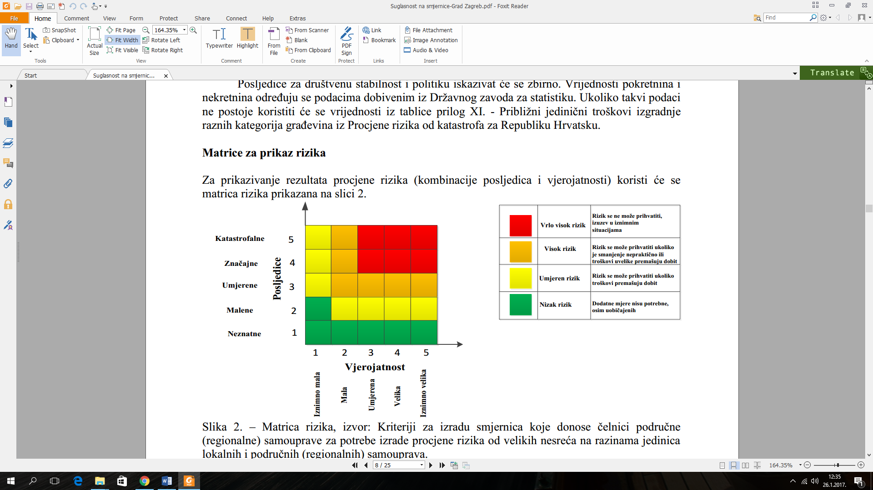

Ukupni rizik = Život i zdravlje ljudi + Gospodarstvo + Društvena stabilnost i politika = ⁵⁺³⁺¹ = ⁹ =3
3 3 3

Najvjerojatniji neželjeni događaj
Posljedice na život i zdravlje ljudi Gospodarstvo Društvena stabilnost i politika

Ukupni rizik = Život i zdravlje ljudi + Gospodarstvo + Društvena stabilnost i politika = ⁴⁺²⁺¹ = ⁷ = 2,33=2
3 3 3

Karte rizika
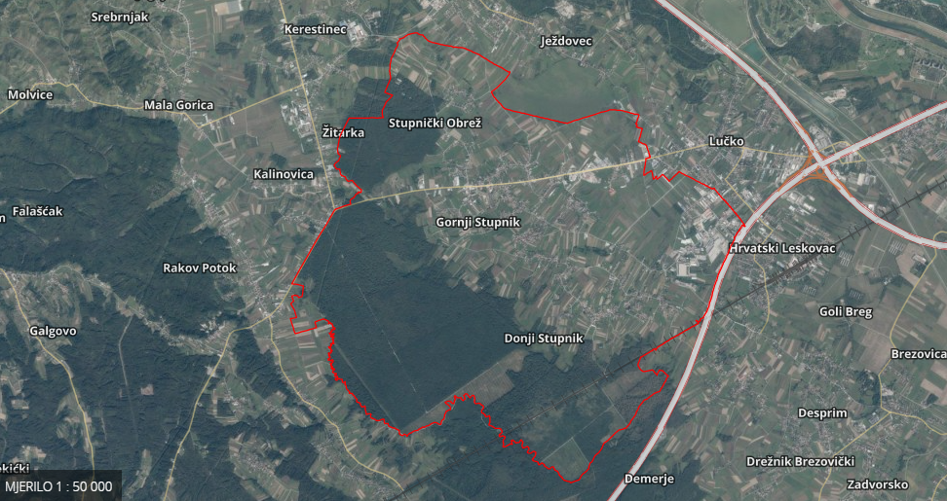
Slika 4: Karta rizika za potres na području Općine Stupnik
Izvor podataka: http://geoportal.dgu.hr ; Planovi i Procjene j.d.o.o.

POPLAVA

Dokumentacija i iskustva ekstremnih prirodnih pojava u prošlosti pokazuju da poplava značajno utječe na sve sfere života, na društvenu i gospodarsku stabilnost, pri čemu predstavlja značajno opterećenje za ekonomiju.
Poplave su prirodne opasnosti koje mogu rezultirati gubicima ljudskih života, velikim materijalnim štetama, devastiranjem kulturnih dobara i štetama po okoliš. Iako pojavu poplave često nije moguće izbjeći, poduzimanjem različitih preventivnih građevinskih i negrađevinskih mjera, rizici od poplavljivanja mogu se smanjiti na prihvatljivu razinu.

Uvod u rizik s nazivom scenarija
Na području općine Stupnik postoji opasnost od poplava vodotoka Lomnice, Starče i Treblenke uslijed visokih voda Save te nemogućnosti otjecanja voda navedenih vodotoka u istu, bez direktne opasnosti na živote ljudi, samo sa manjim ili većim materijalnim štetama na poljoprivrednim površinama.

Naziv scenarija:
Poplava izazvana izlijevanjem rijeke Save i nemogučnošću otjecanja voda potoka Lomnice, Starče i Treblenke
Grupa rizika:
Poplava
Rizik:
Plavljenje dijelova naseljenih mjesta
Radna skupina: Povjerenstvo za izradu procjene rizika od velikih nesreća Općine Stupnik
Sudionici u izradi Procjene rizika sukladno točci 9. Procjeni rizika od velikih nesreća Općine Stupnik
Opis scenarija:
Uslijed ekstremnih oborina u gornjem toku rijeke Save te zbog nemogućnosti rijeke Save da zbog visokog vodostaja prihvati dotok vode iz pritoka, dolazi do izlijevanja potoka Lomnice, Starče i Treblenke te plavljenja poljoprivrednih površina u blizini navedenih vodotoka.

Utjecaj na kritičnu infrastrukturu

Tablica 51: Prikaz utjecaja poplave na kritičnu infrastrukturu Općine Stupnik
Utjecaj | Sektor kritične infrastrukture
X | Energetika (proizvodnja, akumulacija i brane, prijenos, skladištenje, transport energenata i energije, sustavi za distribuciju)
 | Komunikacijska i informacijska tehnologija (elektroničke komunikacije, informacijski sustavi, prijenos podataka, pružanje audio i audiovizualnih medijskih usluga)
X | Promet (cestovni, željeznički, zračni, pomorski i promet u unutarnjim plovnim putovima)
 | Zdravstvo (zdravstvena zaštita, proizvodnja, promet i nadzor nad lijekovima)
X | Vodno gospodarstvo (regulacijske i zaštitne vodne građevine i komunalne vodne građevine)
 | Hrana (proizvodnja i opskrba hranom i sustav sigurnosti hrane, robne zalihe)
 | Financije (bankarstvo, burze, investicije, sustavi osiguranja i plaćanja)
 | Proizvodnja, skladištenje i prijevoz opasnih tvari (kemijski, biološki, radiološki i nuklearni materijali)
 | Javne službe (osiguranje javnog reda i mira, zaštita i spašavanje, hitna medicinska pomoć)
 | Nacionalni spomenici i vrijednosti

Kontekst

Područje Općine Stupnik prema Glavnom provedbenom planu obrane od poplava (Hrvatske vode, veljača 2014.) pripada u SEKTOR C – Gornja Sava; branjeno područje 14: središnji dio područja malog sliva „Zagrebačko prisavlje“, što uključuje Grad Zagreb, Samobor i Sveta Nedelja i Općinu Stupnik.

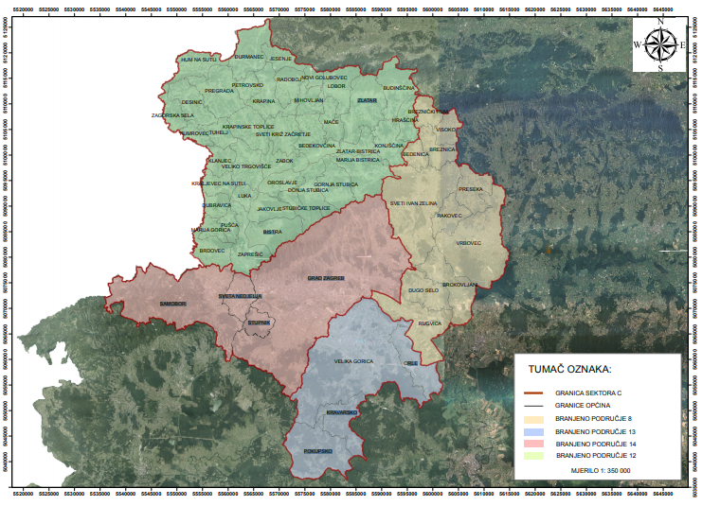
Slika 5:Sektor C-BP 14
Izvor podataka: Hrvatske vode

Općina Stupnik nalazi se na području doline rijeke Save. Vodne površine na području Općine obuhvaćaju vodotoke Lomnice, Starče i Treblenke. Rijeka Sava ne prolazi kroz područje Općine.

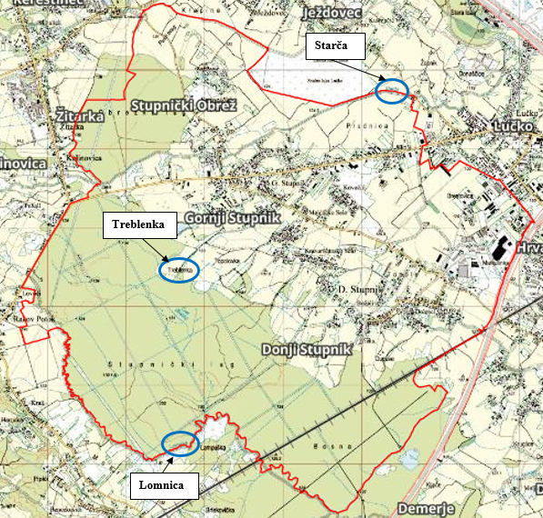
Slika 6: lokacija potoka Lomnica, Starča i Treblenka
Izvor podataka: DGU Geoportal

Obzirom na svoj položaj, karakteristike područja te hidrološke pokazatelje područje Općine Stupnik nije značajno ugroženo od pojave poplava no u slučaju obilnih oborina može doći do plavljenja poljoprivrednih površina.
Redovitim održavanjem, tehničkim čišćenjem i košnjom vodotoka može vodni sustav funkcionirati bez ikakvih opasnosti od poplava te time i bez ugrožavanja stanovništva, gospodarskih objekata i prometnica.

Uzrok
Poplave su pojava neuobičajeno velike količine vode na određenom mjestu zbog djelovanja prirodnih sila (velika količina oborina) ili drugih uzroka kao što su propuštanje brana, ratna razaranja i sl.
Prema uzrocima nastanka poplave se mogu podijeliti na:
- poplave nastale zbog jakih oborina,
- poplave nastale zbog nagomilavanja leda u vodotocima,
- poplave nastale zbog klizanja tla ili potresa,
- poplave nastale zbog rušenja brane ili ratnih razaranja.
S obzirom na vrijeme formiranja vodenog vala poplave se mogu razvrstati na:
- mirne poplave - poplave na velikim rijekama kod kojih je potrebno deset i više
sati za formiranje velikog vodnog vala,
- bujične poplave - poplave na brdskim vodotocima kod kojih se formira veliki
vodni val za manje od deset sati,
- akcidentne poplave - poplave kod kojih se trenutno formira veliki vodni val
rušenjem vodoprivrednih ili hidro energetskih objekata.

Uzrok poplava koje nastaju izlijevanjem rijeke Save, u pravilu su ekstremne oborine u slivu te nemogučnost prihvata većih količina vode iz vodotoka sa prostora općine Stupnik, ali i nemogućnosti da zemljište prihvati oborinske vode uslijed ekstremnih oborina na području Općine i susjednih JLS.

Razvoj događaja koji prethodi velikoj nesreći

Događaji koji su prethodili velikoj nesreći su dugotrajne i obilne oborine. U nekim slučajevima se poplave mogu javiti u vrijeme otapanja snijega što dovodi do prelijevanja rijeke iz korita i nastanka poplava zbog nemogućnosti prirodnog otjecanja.
Općina Stupnik pripada području umjereno kontinentalne klime u kojoj nema suhog razdoblja tijekom godine. Oborine su podjednako razdijeljene tijekom čitave godine. Prosječna godišnja količina oborina na ovom području kreće se oko 1000 mm, a vlažnost zraka iznosi 60-70%. Prisutan je sporedni oborinski maksimum toplog dijela godine koji se cijepa na maksimum u proljeće (svibanj) i u ljetu (srpnju ili kolovozu), a između njih je sušnije razdoblje.

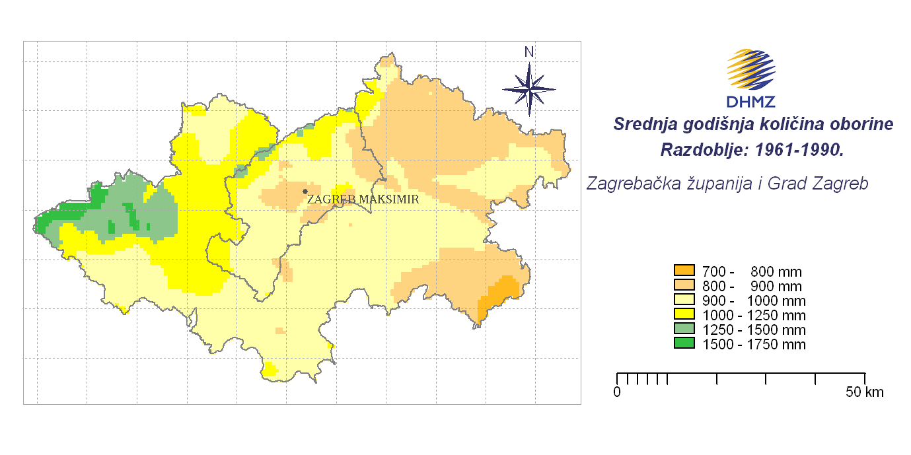 Slika 7: Srednja godišnja količina oborina na području Zagrebačke županije
Izvor podataka: DHMZ

Okidač koji je uzrokovao veliku nesreću
Obilne i intenzivne padaline koje u dužem periodu mogu zasititi tlo i vodotoke te uzrokovati dizanje razine podzemne vode. Okidač nastanka poplave su obilne padaline. Poplave na području Općine Stupnik nastaju uslijed pojave prekomjernih padalina u jesenskom razdoblju te topljenja snijega i ekstremnih količina oborina u vrijeme početka proljetnog perioda.

Opis događaja
Okidači nastanka poplave mogu biti dugotrajne i obilne oborine ili kratkotrajne oborine velikog intenziteta. Rezultat obilnih oborina dovodi do opterećenja vodotoka i izlijevanjem vode izvan korita što rezultira poplavom.

U svrhu izrade procjene rizika kao primjer mogućeg scenarija u ovom dokumentu, obrađuje se scenarij poplava uzrokovana padalinama obilnijeg intenziteta, bujičnim vodama pritoka rijeke Save (događaj s najgorim mogućim posljedicama). Obilna količina padalina u određenom periodu zasićuje tlo i stvara visoke vodostaje u pritocima rijeke Save što rezultira bujičnim poplavama.

Posljedice
U najgorem slučaju poplavljena površina neće biti velika u odnosu na ukupnu površinu Općine kao i u odnosu na broj stanovnika i najveća vjerojatnost je da će se dogoditi na području naselja Gornji i Donji Stupnik.

Posljedice na život i zdravlje ljudi
Na području Općine živi 3 886 stanovnika po zadnjem popisu stanovništva.
Posljedice na život i zdravlje ljudi prikazat će se ukupnim brojem ljudi za koje se procjenjuje kako mogu biti u sastavu nekog od procesa nastalih kao posljedica događaja opisanih scenarijem – poginuli, ozlijeđeni, oboljeli, evakuirani, zbrinuti i sklonjeni.

Procjenjuje se da bi prema najgorem slučaju bilo ugroženo oko 15 stanovnika, no prema dosadašnjem iskustvu u proteklih 20 godina nije bilo potrebe za evakuacijom, zbrinjavanjem ili sklanjanjem stanovništva uslijed poplava vodotkova Općine Stupnik te se stoga posljedice ocjenjuju kao neznatne.

Tablica 52: Posljedice na život i zdravlje ljudi
Kategorija | Posljedice | Kriterij-broj st. |  | odabrano
Kategorija | Posljedice | % | 3 886 st. | odabrano
1 | Neznatne | *<0,001 | 0,04 | X
2 | Malene | 0,001-0,004 | 0,15
3 | Umjerene | 0,0047-0,011 | 0,43
4 | Značajne | 0,012-0,035 | 1,36
5 | Katastrofalne | 0,036> | Više od 1,39
*Napomena: Pri određivanju kategorije za život i zdravlje ljudi u kategoriju 1 ulaze posljedice prema kojima je stradala ili ugrožena minimalno jedna osoba do 0,001% stanovnika na području JLS.

Posljedice na gospodarstvo
Posljedice po gospodarstvo odnose se na ukupnu materijalnu i financijsku štetu u gospodarstvu. Štete se prikazuju u odnosu na proračun Općine Stupnik a sukladno Smjernicama Zagrebačke županije. Uslijed plavljenja vodotoka na području općine Stupnik nije bilo proglašenja elementarne nepogode već su štete individualne i odnose se na plavljenja poljoprivrednih površina te podrumskih prostorija i dvorišta nekoliko kuća.

Procijenjena šteta u gospodarstvu može biti:
- izravna koja se u ovom slučaju procjenjuje kroz štete na pokretnoj i nepokretnoj imovini, trošak sanacije i troškovi spašavanja kroz uključivanje Operativnih snaga CZ (prije svega vatrogastva)
- neizravnana koja se u ovom slučaju ne procjenjuje jer nema manifestacija posljedica u smislu financijskih gubitaka poslovnih subjekata.

Iskustva iz 2014. i ranijih godina potvrđuju da se kao posljedica eventualnog plavljenja poljoprivrednih površina pojavljuje šteta u visini od oko 90 000 € do 182 000 € što je između 0,5 - 1 % proračuna Općine Stupnik. Stoga se posljedice po gospodarstvo procjenjuju kao neznatne.

Tablica 53: Posljedice na gospodarstvo
Posljedice na gospodarstvo
Kategorija | Posljedice | Kriterij štete u % proračuna JLS | odabrano
1 | Neznatne | 0,5-1 % | X
2 | Malene | 1-5 %
3 | Umjerene | 5-15 %
4 | Značajne | 15-25 %
5 | Katastrofalne | >25 %

Posljedice po društvenu stabilnost i politiku
Posljedice za Društvenu stabilnost i politiku iskazuju se u materijalnoj šteti i to:
- štete na kritičnoj infrastrukturi- nisu zabilježene.

Tablica 54: Posljedice po društvenu sigurnost i politiku-štete na kritičnoj infrastrukturi
Posljedice po društvenu stabilnost i politiku-kritična infrastruktura
Kategorija | Posljedice | Kriterij štete u % proračuna JLS | odabrano
1 | Neznatne | 0,5-1 % | X
2 | Malene | 1-5 %
3 | Umjerene | 5-15 %
4 | Značajne | 15-25 %
5 | Katastrofalne | >25 %

- Štete na ustanovama/građevinama javnog i društvenog značaja nisu zabilježene.

Tablica 55: Posljedice po društvenu sigurnost i politiku-štete na građevinama od društvenog značaja
Štete na građevinama od društvenog značaja
Kategorija | Posljedice | Kriterij štete u % proračuna JLS | odabrano
1 | Neznatne | 0,5-1 % | X
2 | Malene | 1-5 %
3 | Umjerene | 5-15 %
4 | Značajne | 15-25 %
5 | Katastrofalne | >25 %

Podaci prikazani zbirno za društvenu stabilnost i politiku su prikazani u sljedećoj tablici.

Tablica 56: Zbirni prikaz za društvenu stabilnost-poplave
Kategorija | Kritična infrastruktura | Ustanove/građevine javnog društvenog značaja | Ukupno
1 | X | X | X
2
3
4
5

Podaci, izvori i metode izračuna
Izvor podataka za poglavlje „Poplave“ su:
- Procjena rizika od velikih nesreća za područje Općine Stupnik, 2021.
- Zaštita i spašavanje ljudi i materijalnih dobara u izvanrednim situacijama „R. Stojaković
- Hrvatske vode-VGO Zagreb-Mali sliv Zagrebačko prisavlje
- Popis stanovništva 2021.
- Općina Stupnik

Analiza na području reagiranja-poplava

- Spremnost odgovornih i upravljačkih kapaciteta
Procjena spremnosti sustava civilne zaštite na temelju spremnosti odgovornih i Upravljačkih kapaciteta sustava civilne zaštite provedena je analizom podataka o razini odgovornosti, osposobljenosti i uvježbanosti, čelnih osoba za provođenje zakonom utvrđenih operativnih obaveza u fazi reagiranja sustava civilne zaštite i stožera civilne zaštite. Spremnost navedenih operativnih kapaciteta po odgovornosti, osposobljenosti te uvježbanosti procijenjena je vrlo visokom.
Tablica 57: Spremnost odgovornih i upravljačkih kapaciteta
Vrlo niska spremnost | 4
Niska spremnost | 3
Visoka spremnost | 2
Vrlo visoka spremnost | 1 | X

- Spremnost operativnih kapaciteta
Procjena spremnosti sustava civilne zaštite provedena je na temelju operativnih kapaciteta sustava civilne zaštite za provođenje svih mjera i aktivnosti sustava civilne zaštite. Spremnost operativnih kapaciteta analizirana je po sljedećim parametrima:
- popunjenost ljudstvom,
- spremnost zapovjedništva,
- osposobljenosti i uvježbanosti ljudstva i zapovjednog osoblja,
- opremljenosti materijalno-tehničkim sredstvima,
- vremenu mobilizacijske spremnosti,
- samodostatnosti te logističkoj potpori.

Operativni kapaciteti/snage sustava CZ su:
- Stožer CZ
- Operativne snage vatrogastva
- Operativne snage Hrvatskog crvenog križa (HCK)
- Operativne snage Hrvatske gorske službe spašavanja (HGSS)
- Udruge
- Povjerenici CZ
- Koordinatori na lokaciji
- Pravne osobe u sustavu CZ

Spremnost Stožera CZ u slučaju poplava:
Stožer civilne zaštite Općine Stupnik se sastoji od načelnika Stožera, zamjenika načelnika Stožera te 10 članova. Stožer civilne zaštite je stručno, operativno i koordinativno tijelo za provođenje mjera i aktivnosti civilne zaštite u velikim nesrećama i katastrofama. Stožer civilne zaštite Općine Stupnik je osposobljen za provođenje mjera i aktivnosti u sustavu civilne zaštite. Članovi stožera upoznati su sa mob zborištem i načinom pozivanja (Planom pozivanja Stožera CZ).
Razina spremnosti Stožera civilne zaštite Općine Stupnik procijenjena je vrlo visokom razinom spremnosti.

Tablica 58: Spremnost Stožera CZ
Vrlo niska spremnost | 4
Niska spremnost | 3
Visoka spremnost | 2
Vrlo visoka spremnost | 1 | X

Spremnost vatrogastva u slučaju poplava:
Na području Općine djeluje DVD Stupnik.
Procjena spremnosti snaga vatrogastva, temelji se na opremljenosti i učinkovitosti u obavljanju redovnih djelatnosti za koje su osnovani. Isti imaju potreban broj operativnih vatrogasaca a oprema se kontinuirano nabavlja sukladno ustroju i obnavlja postojeća. Spremnost vatrogastva obzirom na brojnost, uvježbanost i opremljenost procijenjena je vrlo visokom, uz nastavak stalne educiranosti i osposobljavanja članstva za postupanje u slučaju poplava, te nabavke specijalizirane opreme za djelovanje u slučaju poplava.

Tablica 59: Spremnost operativnih snaga vatrogastva
Vrlo niska spremnost | 4
Niska spremnost | 3
Visoka spremnost | 2
Vrlo visoka spremnost | 1 | X

Spremnost HCK-GDCK Samobor u slučaju poplava:
Operativne snage crvenog križa su snaga koja se i u redovnoj djelatnosti bavi zaštitom i spašavanjem ljudi.
Procjena spremnosti Hrvatskog crvenog križa, temelji se na opremljenosti i učinkovitosti u obavljanju redovnih djelatnosti za koje su osnovani. Spremnost HCK-a obzirom na brojnost, uvježbanost i opremljenost procijenjena je vrlo visokom.

Tablica 60: Spremnost HCK
Vrlo niska spremnost | 4
Niska spremnost | 3
Visoka spremnost | 2
Vrlo visoka spremnost | 1 | X

Spremnost HGSS –stanica Samobor u slučaju poplava:
Operativne snage Hrvatske gorske službe spašavanja (HGSS) su snaga koja se i u redovnoj djelatnosti bavi zaštitom i spašavanjem ljudi.
Procjena spremnosti HGSS-a temelji se na opremljenosti i učinkovitosti u obavljanju redovnih djelatnosti za koje su osnovani. Spremnost HGSS-a obzirom na brojnost, uvježbanost i opremljenost procijenjena je vrlo visokom.

Tablica 61: Spremnost HGSS
Vrlo niska spremnost | 4
Niska spremnost | 3
Visoka spremnost | 2
Vrlo visoka spremnost | 1 | X

Spremnost udruga u slučaju poplava:
Udruge građana kao što su izviđači, sportske udruge, lovačka društva, radioamateri i drugi, od interesa su za sustav civilne zaštite i to uglavnom na lokalnim razinama koje nemaju dovoljno kapaciteta iz drugih kategorija operativnih snaga više razine spremnosti.
Na području Općine djeluju udruge koje se mogu uključiti u provođenje mjera i aktivnosti
sustava civilne zaštite:
- Udruga hrvatskih dragovoljaca domovinskog rata Stupnik
- Lovačko društvo „Sokol“
- Športsko ribolovna udruga Stupnik
- Hrvatsko planinarsko društvo Stupnik
- Izviđački odred Stupnik

Obzirom da će se isti uključivati u aktivnosti koje i inače rade u normalnom funkcioniranju za pretpostaviti je da je njihova spremnost visoka.

Tablica 62: Spremnost udruga
Vrlo niska spremnost | 4
Niska spremnost | 3
Visoka spremnost | 2 | X
Vrlo visoka spremnost | 1

Spremnost povjerenika CZ na terenu u slučaju potresa:
Za potrebe civilne zaštite Općina ima imenovano 13 povjerenika CZ i 13 zamjenika povjerenika. Povjerenici civilne zaštite imaju izuzetno važnu ulogu, kako u preventivi, tako i tijekom djelovanja cjelovitog sustava civilne zaštite u velikim nesrećama.
Spremnost povjerenika procijenjena je visokom obzirom da su isti upoznati sa zadaćama ali nisu do sada uvježbavali postupke u slučaju poplava.

Tablica 63: Spremnost povjerenika CZ
Vrlo niska spremnost | 4
Niska spremnost | 3
Visoka spremnost | 2 | X
Vrlo visoka spremnost | 1

Spremnost koordinatora u slučaju poplave:
Na području Općine imenovani su koordinatora na lokaciji za svaku ugrozu navedenu u Procjeni rizika od rujna 2021. Isti nisu prošli obuku niti osposobljavanje za postupanje u slučaju poplave te je njihova spremnost procijenjena niskom. Isti su potpora stožeru civilne zaštite te vrše koordinaciju postupaka svih uključenih snaga, što će, obzirom na jaćinu ugroze, uspješno odraditi.

Tablica 64: Spremnost koordinatora na lokaciji
Vrlo niska spremnost | 4
Niska spremnost | 3 | X
Visoka spremnost | 2
Vrlo visoka spremnost | 1

Spremnost pravnih osoba u slučaju poplava:
Procjena spremnosti pravnih osoba od interesa za sustav CZ Općine koje je svojom odlukom odredio Načelnik, temelji se na opremljenosti i učinkovitosti istih u obavljanju redovnih djelatnosti za koje su osnovani. Spremnost pravnih osoba procijenjena je visokom.

Tablica 65: Spremnost pravnih osoba
Vrlo niska spremnost | 4
Niska spremnost | 3
Visoka spremnost | 2 | X
Vrlo visoka spremnost | 1

Spremnost operativnih kapaciteta, uzimajući u obzir sve sudionike ocjenjuje se visokom ( zbroj ocjena za 8 sudionika je 13 što u prosjeku iznosi 1,62).
Tablica 66: Spremnost operativnih kapaciteta
 |  | Stožer CZ | Vatrogastvo | HCK | HGSS | Udruge | Povjerenici CZ | Koordinatori | Pravne osobe | Sveukupno
Vrlo niska spremnost | 4
Niska spremnost | 3 |  |  |  |  |  |  | X
Visoka spremnost | 2 |  |  |  |  | X | X |  | X | X
Vrlo visoka spremnost | 1 | X | X | X | X

- Stanje mobilnosti operativnih kapaciteta sustava civilne zaštite i stanja komunikacijskih kapaciteta
Procjena spremnosti sustava civilne zaštite provodi se na temelju procjene stanja mobilnosti operativnih kapaciteta sustava civilne zaštite i stanja komunikacijskih kapaciteta na temelju procjene stanja transportne potpore i komunikacijskih kapaciteta.
Ukupna razina spremnosti operativnih kapaciteta procijenjena je vrlo visokom i to posebno zbog spremnosti najvažnijih operativnih kapaciteta od značaja za sustav civilne zaštite u cjelini.

Tablica 67: Spremnost operativnih i komunikacijskih sustava
Vrlo niska spremnost | 4
Niska spremnost | 3
Visoka spremnost | 2
Vrlo visoka spremnost | 1 | X

Područje reagiranja „Poplava“ – zaključak
Procjena ukupne spremnosti sustava civilne zaštite za područje Općine Stupnik u području reagiranja i aktivnosti koje su usmjerene na zaštitu svih kategorija društvene vrijednosti (život i zdravlje ljudi, gospodarstvo, društvena stabilnost i politika) koje su potencijalno izložene velikoj nesreći, ocjenjuje se sa vrlo visokom spremnošću.

Tablica 68: Zbirni pregled područja reagiranja operativnih snaga u poplava
 |  | Spremnost odgovornih i upravljačkih kapaciteta | Spremnost operativnih kapaciteta | Stanje mobilnosti op. kapaciteta sustava CZ i stanje komunikacijskih kapaciteta | Sveukupno
Vrlo niska spremnost | 4
Niska spremnost | 3
Visoka spremnost | 2 |  | X
Vrlo visoka spremnost | 1 | X |  | X | X

Matrice rizika u slučaju poplava
Vjerojatnost pojave rizika
Za vrijednosti vjerojatnosti/frekvencije uzimati će se samo oni događaji čije posljedice za kategorije društvenih vrijednosti mogu biti opisani kategorijom 1., konkretno štete u gospodarstvu minimalno moraju iznositi 0,5% proračuna JLP(R)S-a. Neće se uzimati u razmatranje vjerojatnost svake poplave bez ikakve materijalne štete već samo vjerojatnost onog događaja koja može uzrokovati štete sukladno propisanim kriterijima za svaku od kategorija društvenih vrijednosti. To konkretno za Općinu Stupnik znači svi događaji koji uzrokuju štetu od 90 000,00 € i više.

Događaj s najgorim mogućim posljedicama

Tablica 69: Vjerojatnost/frekvencija
Kategorija | Posljedice | Vjerojatnost / Frekvencija |  |  | Ocjena vjerojatnosti
Kategorija | Posljedice | Kvalitativno | Vjerojatnost | Frekvencija | Ocjena vjerojatnosti
1 | Neznatne | Iznimno mala | <1% | 1 događaj u 100 godina i rjeđe
2 | Malene | Mala | 1-5% | 1 događaj u 20 do100 godina
3 | Umjerene | Umjerena | 5-50% | 1 događaj u 2 do 20 godina
4 | Značajne | Velika | 51-98% | 1 događaj u 1 do 2 godina | X
5 | Katastrofalne | Iznimno velika | >98% | 1 događaj godišnje ili češće
Izvor podataka: Smjernice Zagrebačke županije

Iz navedenog vidljivo je da je vjerojatnost poplave s najgorim mogućim posljedicama „Velika“.

Posljedice na život i zdravlje ljudi Gospodarstvo Društvena stabilnost i politika

Ukupni rizik = Život i zdravlje ljudi + Gospodarstvo + Društvena stabilnost i politika = ¹⁺¹⁺¹ = ³ =1
3 3 3

Najvjerojatniji neželjeni događaj

Tablica 70: Vjerojatnost/frekvencija
Kategorija | Posljedice | Vjerojatnost / Frekvencija |  |  | Ocjena vjerojatnosti
Kategorija | Posljedice | Kvalitativno | Vjerojatnost | Frekvencija | Ocjena vjerojatnosti
1 | Neznatne | Iznimno mala | <1% | 1 događaj u 100 godina i rjeđe
2 | Malene | Mala | 1-5% | 1 događaj u 20 do100 godina
3 | Umjerene | Umjerena | 5-50% | 1 događaj u 2 do 20 godina | X
4 | Značajne | Velika | 51-98% | 1 događaj u 1 do 2 godina
5 | Katastrofalne | Iznimno velika | >98% | 1 događaj godišnje ili češće
Izvor podataka: Smjernice Zagrebačke županije

Iz navedenog vidljivo je da je vjerojatnost poplave kao Najvjerojatniji neželjeni događaj „Umjerena“, obzirom da se u proteklih 15 godina stalno vrši uređenje tokova vodotoka općine Stupnik, pogotovo na mjestima gdje je utvrđena mogućnost izlaska iz korita te same rijeke Save.

Posljedice na život i zdravlje ljudi Gospodarstvo Društvena stabilnost i politika

Ukupni rizik = Život i zdravlje ljudi + Gospodarstvo + Društvena stabilnost i politika = ¹⁺¹⁺¹ = ³ = 1
3 3 3

Karte rizika

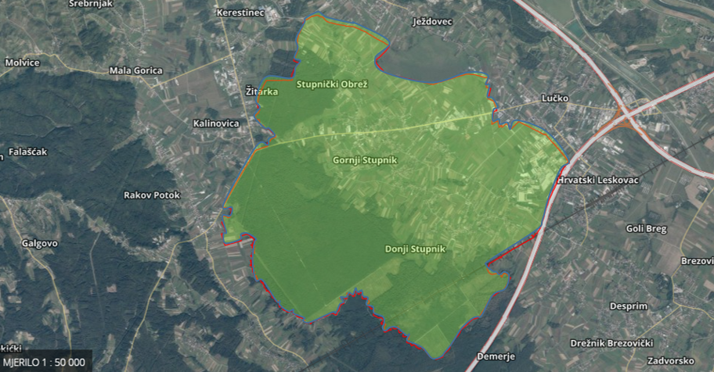
Slika 8: Karta rizika za poplavu na području Općine Stupnik
Izvor podataka: http://geoportal.dgu.hr ; Planovi i Procjene j.d.o.o.

EKSTREMNE VREMENSKE POJAVE-EKSTREMNE TEMPERATURE

Uvod u rizik s nazivom scenarija
Toplinski valovi danas predstavljaju sve veću opasnost za stanovništvo, uzrokujući zdravstvene probleme i povećani broj smrtnih slučajeva te zbog toga predstavljaju javnozdravstveni problem. Globalno zatopljenje kao posljedica klimatskih promjena moglo bi povećati učestalost toplinskih valova na području Općine Stupnik. Toplinski valovi glavni su uzročnici toplinskih udara, odnosno stanja organizma koje karakterizira povišena tjelesna temperatura koja nastaje radi povećane tjelesne aktivnosti u uvjetima visoke temperature i vlage zraka. Posebno ugrožene skupine društva su mala djeca, kronični bolesnici, starije i nemoćne osobe, osobe koje rade na otvorenom prostoru (građevinski radnici, osobe zadužene za održavanje cesta i javnih površina i sl.). Nepovoljan učinak mogu uzrokovati toplinski valovi koji traju dulje vrijeme.

Naziv scenarija:
Pojava toplinskog vala na području Općine Stupnik
Grupa rizika:
Ekstremne vremenske pojave
Rizik:
Ekstremne temperature
Radna skupina: Povjerenstvo za izradu procjene rizika od velikih nesreća Općine Stupnik
Sudionici u izradi Procjene rizika sukladno točci 9. Procjeni rizika od velikih nesreća Općine Stupnik
Opis scenarija:
Područje Općine Stupnik je sukladno Procjeni rizika RH ugroženo od pojave ekstremnih temperatura. Ekstremne visoke temperature imaju negativan učinak na:
- Život i zdravlje ljudi jer prijete pojavom toplinskog šoka koji može kod ranjivih skupina izazvati i smrtne posljedice
- Gospodarstvo jer smanjuje učinke radnika, neposredno oštećuje zelenu masu i plodove biljaka te nepovoljno djeluje na životinje i stočni fond
- Na društvenu stabilnost i politiku jer se tijekom pojave ekstremnih temperatura preopterećuje sustav opskrbe električnom energijom i vodom.

Utjecaj na kritičnu infrastrukturu

Tablica 71: Prikaz utjecaja ekstremne temperature na kritičnu infrastrukturu Općine Stupnik
Utjecaj | Sektor kritične infrastrukture
X | Energetika (proizvodnja, akumulacija i brane, prijenos, skladištenje, transport energenata i energije, sustavi za distribuciju)
 | Komunikacijska i informacijska tehnologija (elektroničke komunikacije, informacijski sustavi, prijenos podataka, pružanje audio i audiovizualnih medijskih usluga)
 | Promet (cestovni, željeznički, zračni, pomorski i promet u unutarnjim plovnim putovima)
X | Zdravstvo (zdravstvena zaštita, proizvodnja, promet i nadzor nad lijekovima)
X | Vodno gospodarstvo (regulacijske i zaštitne vodne građevine i komunalne vodne građevine)
 | Hrana (proizvodnja i opskrba hranom i sustav sigurnosti hrane, robne zalihe)
 | Financije (bankarstvo, burze, investicije, sustavi osiguranja i plaćanja)
 | Proizvodnja, skladištenje i prijevoz opasnih tvari (kemijski, biološki, radiološki i nuklearni materijali)
 | Javne službe (osiguranje javnog reda i mira, zaštita i spašavanje, hitna medicinska pomoć)
 | Nacionalni spomenici i vrijednosti

Kontekst
Sukladno Procjeni rizika od katastrofa za Republiku Hrvatsku prag pojave toplinskog vala je prekoračenje temperature od 30°C. Takve temperature su primjerene kasnom proljetnom i ljetnom periodu od 15. svibnja do 15. rujna. Toplinski val je prijetnja koja može izazvati ozbiljne zdravstvene probleme kod ljudi, a može uzrokovati i smrtne posljedice.
Rizik multiplicira utjecaj pojave visoke relativne vlage, koja onemogućava isparavanje vode iz tijela, pa je za hlađenje tijela nužno povećanje unutarnje temperature, a vanjska je ionako relativno visoka.
Intenzivnim znojenjem koje nastaje kao posljedica izlučuje se elektroliti iz tijela, što također negativno utječe na opće zdravstveno stanje tijela.
Sukladno istom izvoru, toplinskom valu je izloženo cijelo područje Republike Hrvatske. Pri tome se prosječno godišnje pojavljuje oko 13 dana s umjerenim, 9 dana s jakim i do 6 dana s ekstremnim toplinskim valom.
Najveći broj štetnih posljedica toplinskog vala pojavljuje se u prva dva dana nakon pojave visoke temperature kada tijelo (i ostali živi organizmi) nisu prilagođeni toj promjeni i kada razdoblje opasnih razina rizika od posljedica toplinskog vala traje dulje vrijeme.

Najrizičnije skupine stanovnika glede toplinskog vala su djeca i mladež do 19 godina, kronični bolesnici (posebno hipertoničari, dijabetičari, bubrežni bolesnici i mentalno/depresivni), osobe starije od 60 godina, te sve osobe koje rade na otvorenom prostoru (poljoprivrednici, građevinski radnici i sl.).

Tablica 72: Rizične skupine po vrsti i broju
Rizična skupina | Broj osoba
Djeca (0-14 g.) | 615
Osobe starije od 60 godina | 1 074
Trudnice | Oko 50
Stanovništvo s teškoćama u obavljanju svakodnevnih aktivnosti (starije od 14 i mlađe od 60 godina) | 275
Djelatnici na otvorenom prostoru (poljoprivreda, šumarstvo, građevina) | 241
SVEGA: | 2 255
Izvor podataka: Popis stanovništva 2021

Od ukupnog broja stanovnika rizičnu skupinu čini čak oko 58% stanovnika.

Kao osnovni kriterij za pojavu opasnosti od toplinskog vala je "heat cut point" kritična temperatura koja je određena za sve mjerne postaje na nivou Republike Hrvatske prema raspoloživim podacima. Određeni su kriteriji temperature zraka za pojavu toplinskog vala.

Toplinski val nastaje pri kritičnoj temperaturi od 30°C. Pri temperaturi od 33,7°C smrtnost stanovništva poraste za 5% te se to smatra umjerenim rizikom (žuto).
Pri temperaturi od 35,1°C porast smrtnosti je 7,5% te se to rangira kao visoki rizik (narančasto) i ekstremni rizik se proglašava pri temperaturi 37,1°C kada smrtnosti poraste za 10% (crveno). Porast temperature za porast smrtnosti određen je pomoću regresije između temperature i smrtnosti. Stupnjevi rizika od toplinskih valova za maksimalnu i minimalnu temperaturu zraka te za biometeorološki indeks se izračunavaju za fiziološku ekvivalentnu temperaturu.

Kritična temperatura (heat cut point) je temperatura iznad koje se pojavljuje povećana smrtnost, umjerena opasnost – smrtnost 5% viša od prosječne, velika opasnost – smrtnost 7,5% viša od prosječne i vrlo velika (ekstremna) opasnost – smrtnost 10% viša od prosječne.
Navedene vrijednosti mogu se primijeniti za cijelo kontinentalne Republike Hrvatske a prikazane su sljedećom tablicom:

Tablica 73: Prikaz graničnih temperatura za proglašenje prijetnje toplinskim valom
Temperatura | 30⁰ | 33,7⁰ | 35,1⁰ | 37,1⁰
Temperatura | Kritična temperatura | Umjerena opasnost | Velika opasnost | Vrlo velika opasnost
Porast smrtnosti |  | 5% | 7,5% | 10%
Izvor podataka: Procjena rizika RH

Ako temperatura premašuje postignutu granicu dulje od 4 dana podiže se stupanj rizika na višu razinu. DHMZ u navedenom razdoblju, stalno prati temperature i u slučaju kada postoji 70% vjerojatnost da temperatura prijeđe prag (oko 30,0°C), izvještava Ministarstvo zdravlja i Hrvatski zavod za javno zdravstvo o nastupanju toplinskog vala tj. da je dosegnut prag visokih temperatura.

Promjene ekosustava uslijed naglog povišenja temperatura nastaju i u međusobnim odnosima mikroorganizama s obzirom na novo klimatski promijenjeno okruženje. Posljedično je smanjen globalni prinos i dostupnost hrane a cijene joj rastu. Štete se reflektiraju na gospodarstvo i rekreaciju na otvorenom gdje je utjecaj povišene temperature najviši.
Procjenu zdravstvenih troškova obračunava se na osnovu povećanja broja dana bolničkog liječenja u danima toplinskog vala i jediničnih troškova bolničkog liječenja, povećanja stope prijema u ambulantama, povećanja dana bolovanja što ukupno ukazuje na dane gubitaka produktivnog rada, odnosno vrijednost gubitka produktivnog vremena.
Kratkotrajna aklimatizacija od toplinskog vala obično traje 3 – 12 dana, ali potpuna aklimatizacija osoba nenaviknutih na intenzivni toplinski okoliš može potrajati nekoliko godina (Babayev 1986., Frisancho, 1991.).

Duljina boravka u bolnici se može računati po danu hospitalizacije i prijema prema međunarodnoj DTS šifri dijagnoze T62A – vrućica nepoznatog uzroka čiji trošak po danu iznosi 770,00,00 € a s umanjenim koeficijentom 0,38 iznosi 385,00 €.

Neke studije su primijenile prosječnu vrijednost izgubljenog produktivnog vremena 30% od prosječnog BDP-a po glavi stanovnika. Što predstavlja mogući ukupni trošak bolovanja za cjelokupno stanovništvo. To odražava prosjek radno aktivne populacije, radno neaktivne populacije i školske djece (Hutton, 2012.). Međutim ukoliko većina bolesnih ljudi radi, taj postotak bi podcijenio vrijednost produktivnih gubitka.

S jedne strane, zbog relativno visoke vrijednosti statističkog života, prerana smrt kod mlađeg stanovništva čini više od 99% ukupnih troškova, s druge strane, troškovi zdravstvene skrbi predstavljaju važne monetarne troškove zdravstvenog sustava.

Kod troškova, ali i glede ugrožavanja kritične infrastrukture, treba znati da se jako povećava potrošnja električne energije, najviše za klima uređaje. Uglavnom se ovdje pokazalo kako iznad 30°C dolazi do značajnijeg porasta opterećenja.
Prema autorima, iznad te temperature opterećenje raste na nivou države s koeficijentom 11,3 MW/°C (promatrano za radne dane).

Uzrok
Nastanak toplinskog vala je uvjetovan nastankom meteoroloških prilika stvaranja naglog porasta temperature u već relativno zagrijanoj atmosferi.
Radi se o prilikama nastanka toplinskog ekstrema. Uvjeti nastanka toplinskog vala mogu pogoditi cijelo područje Republike Hrvatske.

Jedan od najrizičnijih perioda nastaje kada proljetne hladnije vremenske prilike prethode toplinskom ekstremu. Ljudi nisu prilagođeni na nagli temperaturni porast. Posebno nepovoljan učinak na ljudski organizam ovaj klimatski stres uzrokuje pri nagloj, iznenadnoj pojavi ekstremno visokih temperatura koje potraju dulje vrijeme.
Cijela Zagrebačka županija je jedna klimatska regija i toplinski val zahvaća svo stanovništvo.

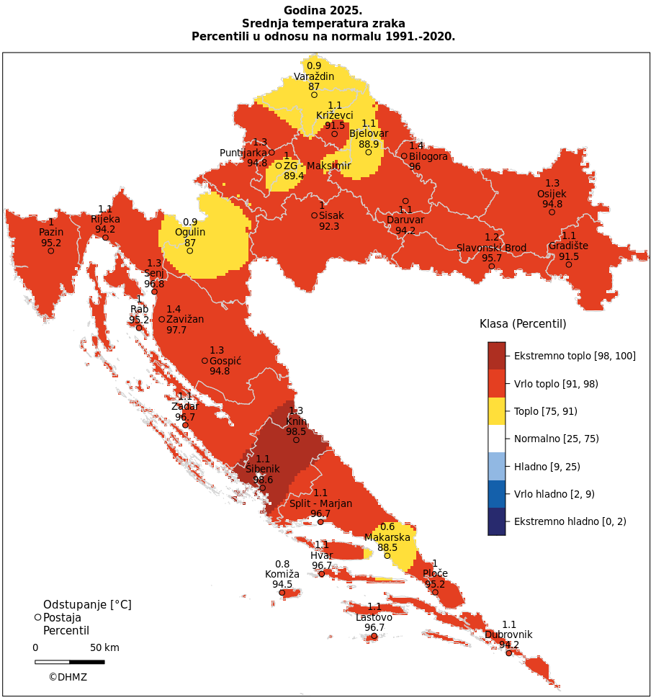
Slika 9: Odstupanje srednje mjesečne temperature zraka (° C) od višegodišnjeg prosjekaza razdoblje 1961.-1990. godine za Hrvatsku za 2025. godinu
Izvor podataka: DHMZ

Razvoj događaja koji prethodi velikoj nesreći
Osjetljivost ljudi na velike temperaturne razlike nije prilagođena. Poseban šok na ljudski organizam stvaraju hladniji dani u ljetnim mjesecima, nakon čega slijedi nagli skok visokih pa i ekstremnih temperatura. Visoke temperature izuzetno su opasne za određene skupine stanovništva. Prvenstveno su to mala djeca, starije osobe, pretili i kronični bolesnici, posebno srčano-žilni, plućni i psihički bolesnici. Uzimanje nekih lijekova može povećati osjetljivost na visoke temperature. Lijekovi za liječenje Parkinsonove bolesti mogu smanjiti znojenje, koje nam je nužno za rashlađivanje, a diuretici (za izlučivanje tekućine), mogu dovesti do smanjene količine znoja i dehidracije.
Visoke temperature i izlaganje suncu mogu i kod zdravih osoba izazvati razne tegobe, od onih izravnih, kao što su sunčanica i toplotni udar, do neizravnih, kao što su dehidracija i opće loše stanje.
Općenito, pri višim temperaturama javlja se umor, tromost, težina u cijelom tijelu, pospanost, dekoncentracija i otežano disanje. Porast temperature zraka vrlo je često praćen i visokim postotkom vlage u zraku što dodatno otežava prilagodbu organizma na visoke temperature. Zdravstveni problemi uzrokovani visokim temperaturama javljaju se kada organizam više nije u mogućnosti održavati normalnu tjelesnu temperaturu.

Okidač koji je uzrokovao veliku nesreću
Zbog razlika u temperaturi zraka (nagli pad ili nagli rast) ljudski organizam ulazi u stanje šoka odnosno tzv. toplotnog udara. Ignoriranje upozorenja o pojavi toplinskih valova značajno utječe na stanovništvo te stočni fond i poljoprivredni urod. Ne provođenje pravovremenih mjera zaštite rezultira simptomima toplotnog udara kod stanovništva te stočnog fonda i propadanja uroda.
Posljedice se javljaju boravkom stanovništva na direktnom suncu te u zatvorenim prostorijama koje nemaju adekvatan rashladni sistem, odnosno nema potrebnog prozračivanja ili provjetravanja posebno u uvjetima visoke vlage u zraku.
Velika količina vlage u zraku opasna je kako za ljudski, tako i za životinjski organizam jer sprječava isparavanje vode s kože što je važno za hlađenje organizma. Također, nagli izlasci iz previše rashlađenih prostora, pogotovo automobila dovode do stanja šoka organizma radi prekratkog vremena prilagodbe na nagle promjene temperature.

Opis događaja
Toplinski valovi uzrokuju ozbiljne zdravstvene i socijalne posljedice. Veoma je važno pravovremeno prepoznati simptome toplotnog udara te što prije početi sa hlađenjem tijela:
- hladni oblozi,
- prskanje vodom,
- hlađenje klima uređajem/ventilatorom.
Kako bi se građani što bolje zaštitili uveden je sustav upozoravanja na opasnost od vrućine koji se provodi u razdoblju od 15. svibnja do 15. rujna. Temeljem prognoze temperature zraka za tekući dan i sljedeća četiri dana, Državni hidrometeorološki zavod objavljuje upozorenja na opasnost od vrućine na sljedeće četiri razine:
- Nema opasnosti,
- Umjerena opasnost,
- Velika opasnost,
- Vrlo velika opasnost

Posljedice

Posljedice na život i zdravlje ljudi
Ukupno bi rizično bilo oko 58% stanovništva Općine, što se približno slaže za rizičnu skupinu na razini Republike Hrvatske. Prema procjeni posebno će biti izloženi radnici u građevinarstvu i poljoprivredi (241 osoba), njih oko 50% neće moći izbjeći negativne utjecaje (oko 120 osoba), a od ostalih ranjivih skupina utjecaju toplinskog vala neće moći izbjeći dodatnih oko 202 osoba (10% preostalog ugroženog stanovništva) pa bi s neposredno ugroženim životom ili zdravljem bilo oko 322 osoba. S druge strane bar 2% preostalog odraslog stanovništva (33) će biti neposredno ugroženo toplinskim valom, odnosno ukupno bi bilo ugroženo oko 355 stanovnika koji bi mogli imati ozbiljnije zdravstvene tegobe tijekom adaptacije na novo klimatsko okruženje u trajanju oko 10 dana.
Do 10% od ukupnog broja ugroženog stanovništva (35) morat će se ambulantno liječiti i dobiti kućnu njegu s tim da će oko 2% (7) osoba biti upućena na bolovanje oko 10 dana.
Do 1% od navedenih, odnosno njih 4 bi moralo potražiti i bolničku skrb u prosječnom trajanju oko 10 dana (koliko traje stanje ugroženosti toplinskim valom).
Posljedice na život i zdravlje ljudi prikazat će se ukupnim brojem ljudi za koje se procjenjuje kako mogu biti u sastavu nekog od procesa nastalih kao posljedica događaja opisanih scenarijem – poginuli, ozlijeđeni, oboljeli, evakuirani, zbrinuti i sklonjeni.

Tablica 74: Posljedice na život i zdravlje ljudi
Kategorija | Posljedice | Kriterij-broj st. |  | odabrano
Kategorija | Posljedice | % | 3 886 st. | odabrano
1 | Neznatne | *<0,001 | 0,04
2 | Malene | 0,001-0,004 | 0,15
3 | Umjerene | 0,0047-0,011 | 0,43
4 | Značajne | 0,012-0,035 | 1,36
5 | Katastrofalne | 0,036> | Više od 1,39 | X
*Napomena: Pri određivanju kategorije za život i zdravlje ljudi u kategoriju 1 ulaze posljedice prema kojima je stradala ili ugrožena minimalno jedna osoba do 0,001% stanovnika na području JLS.

Posljedice na gospodarstvo
Neposredni gubici gospodarstva odnose se na dane liječenja i dane bolovanja. Obzirom da je izračunom dobiveno kako bi oko 4 osobe morale tražiti bolničku skrb i ostati na bolničkom liječenju u prosjeku 10 dana to bi izazvalo trošak oko 15 400 € (385 € trošak jedne osobe po danu hospitalizacije). Uz navedeno ubrajaju se i gubici u poljoprivredi, te gubici zbog smanjenog privređivanja ostalih zaposlenih osoba.
Procijenjena šteta u gospodarstvu u slučaju toplinskog vala bila bi između 0,5 i 1% godišnjeg proračuna, odnosno između 91 000 do 182 000 € i ocjenjuju se neznatnima.

Tablica 75: Posljedice na gospodarstvo
Posljedice na gospodarstvo
Kategorija | Posljedice | Kriterij štete u % proračuna JLS | odabrano
1 | Neznatne | 0,5-1 % | X
2 | Malene | 1-5 %
3 | Umjerene | 5-15 %
4 | Značajne | 15-25 %
5 | Katastrofalne | >25 %

Posljedice po društvenu stabilnost i politiku
Posljedice za Društvenu stabilnost i politiku iskazuju se u materijalnoj šteti i to:
- štete na kritičnoj infrastrukturi –objekti kritične infrastrukture neće pretrpjeti nikakva oštećenja izazvana pojavom toplinskog vala. Moguće su male poteškoće u osiguranju normalnog funkcioniranja kritične infrastrukture zbog izostanka s posla nekih radnika kojima je odobreno bolovanje, ali ne na razini prestanka rada neke od kritičnih infrastruktura.
Moguća veća opterećenja elektroinstalacija i potrošnje vode neće dovesti do obustave isporuke električne energije ili vode, već će se uputiti zamolba stanovništvu na potrebu štednje. Provest će se proglas nadležnih službi da se izbjegava izlaganje toplinskom valu u razdoblju visokih temperatura što će dovesti do smanjenja bolovanja.
Procjena posljedica šteta na objekte kritične infrastrukture bile bi neznatne u odnosu na proračun Općine Stupnik.

Tablica 76: Posljedice po društvenu sigurnost i politiku-štete na kritičnoj infrastrukturi
Posljedice po društvenu stabilnost i politiku-kritična infrastruktura
Kategorija | Posljedice | Kriterij štete u % proračuna JLS | odabrano
1 | Neznatne | 0,5-1 % | X
2 | Malene | 1-5 %
3 | Umjerene | 5-15 %
4 | Značajne | 15-25 %
5 | Katastrofalne | >25 %

- Štete na ustanovama/građevinama javnog i društvenog značaja nisu zabilježene.

Tablica 77: Posljedice po društvenu sigurnost i politiku-štete na građevinama od društvenog značaja
Posljedice po društvenu stabilnost i politiku-građevine od društvenog značaja
Kategorija | Posljedice | Kriterij štete u % proračuna JLS | odabrano
1 | Neznatne | 0,5-1 % | X
2 | Malene | 1-5 %
3 | Umjerene | 5-15 %
4 | Značajne | 15-25 %
5 | Katastrofalne | >25 %

Podaci prikazani zbirno za društvenu stabilnost i politiku su prikazani u sljedećoj tablici.

Tablica 78: Zbirni prikaz posljedica na društvenu stabilnost u slučaju „ekstremne vremenske prilike“
Kategorija | Kritična infrastruktura | Ustanove/građevine javnog društvenog značaja | Ukupno
1 | X | X | X
2
3
4
5

Podaci, izvori i metode izračuna
Izvor podataka za poglavlje „Ekstremne vremenske prilike“ su:
- Procjena rizika od velikih nesreća za područje Općine Stupnik, 2021.
- Popis stanovništva 2021.
- Općina Stupnik
- Sveučilište u Zagrebu, Med. fakultet, Sveučilišni diplomski studij sestrinstva, Andrea Gurović, Utjecaj toplinskih valova na zdravlje populacije, dipl. rad, Zagreb 2016.,
- Procjena rizika od katastrofa za RH,
- Državni zavod za statistiku, Popis stanovništva 2021.,
- Praćenje i ocjena klime u 2025. godini, DHMZ
- Biometeorologija, DHMZ,

Analiza na području reagiranja-ekstremne visoke temperature

- Spremnost odgovornih i upravljačkih kapaciteta
Procjena spremnosti sustava civilne zaštite na temelju spremnosti odgovornih i Upravljačkih kapaciteta sustava civilne zaštite provedena je analizom podataka o razini odgovornosti, osposobljenosti i uvježbanosti, čelnih osoba za provođenje zakonom utvrđenih operativnih obaveza u fazi reagiranja sustava civilne zaštite, stožera civilne zaštite te koordinatora na lokaciji. Spremnost navedenih operativnih kapaciteta po odgovornosti, osposobljenosti te uvježbanosti procijenjena je visokom.

Tablica 79: Spremnost odgovornih i upravljačkih kapaciteta
Vrlo niska spremnost | 4
Niska spremnost | 3
Visoka spremnost | 2
Vrlo visoka spremnost | 1 | X

- Spremnost operativnih kapaciteta
Procjena spremnosti sustava civilne zaštite provedena je na temelju operativnih kapaciteta sustava civilne zaštite za provođenje svih mjera i aktivnosti sustava civilne zaštite. Spremnost operativnih kapaciteta analizirana je po sljedećim parametrima:
- popunjenost ljudstvom,
- spremnost zapovjedništva,
- osposobljenosti i uvježbanosti ljudstva i zapovjednog osoblja,
- opremljenosti materijalno-tehničkim sredstvima,
- vremenu mobilizacijske spremnosti,
- samodostatnosti te logističkoj potpori.

Operativni kapaciteti/snage sustava CZ su:
- Stožer CZ
- Operativne snage vatrogastva
- Operativne snage Hrvatskog crvenog križa (HCK)
- Operativne snage Hrvatske gorske službe spašavanja (HGSS)
- Udruge
- Povjerenici CZ
- Koordinatori na lokaciji
- Pravne osobe u sustavu CZ

Spremnost Stožera CZ u slučaju ekstremno visokih temperatura:
Stožer civilne zaštite Općine Stupnik se sastoji od načelnika Stožera, zamjenika načelnika Stožera te 10 članova. Stožer civilne zaštite je stručno, operativno i koordinativno tijelo za provođenje mjera i aktivnosti civilne zaštite u velikim nesrećama i katastrofama. Stožer civilne zaštite Općine Stupnik je osposobljen za provođenje mjera i aktivnosti u sustavu civilne zaštite. Članovi stožera upoznati su sa mob zborištem i načinom pozivanja (Planom pozivanja Stožera CZ).
Razina spremnosti Stožera civilne zaštite Općine Stupnik procijenjena je vrlo visokom razinom spremnosti.

Tablica 80: Spremnost Stožera CZ
Vrlo niska spremnost | 4
Niska spremnost | 3
Visoka spremnost | 2
Vrlo visoka spremnost | 1 | X

Spremnost vatrogastva u slučaju ekstremno visokih temperatura:
Na području Općine djeluje DVD Stupnik.
Procjena spremnosti snaga vatrogastva, temelji se na opremljenosti i učinkovitosti u obavljanju redovnih djelatnosti za koje su osnovani. Isti imaju potreban broj operativnih vatrogasaca a oprema se kontinuirano nabavlja sukladno ustroju i obnavlja postojeća. Spremnost vatrogastva obzirom na brojnost, uvježbanost i opremljenost procijenjena je vrlo visokom, uz nastavak stalne educiranosti i osposobljavanja članstva za postupanje u slučaju ekstremno visokih temperatura, te nabavke specijalizirane opreme za djelovanje u slučaju ekstremno visokih temperatura (opremanja istih cisternama i opremom za dostavu vode stanovništvu).

Tablica 81: Spremnost operativnih snaga vatrogastva
Vrlo niska spremnost | 4
Niska spremnost | 3
Visoka spremnost | 2
Vrlo visoka spremnost | 1 | X

Spremnost HCK-GDCK Samobor u slučaju ekstremno visokih temperatura:
Operativne snage crvenog križa su snaga koja se i u redovnoj djelatnosti bavi zaštitom i spašavanjem ljudi.
Procjena spremnosti Hrvatskog crvenog križa, temelji se na opremljenosti i učinkovitosti u obavljanju redovnih djelatnosti za koje su osnovani. Spremnost HCK-a obzirom na brojnost, uvježbanost i opremljenost procijenjena je vrlo visokom.

Tablica 82: Spremnost HCK
Vrlo niska spremnost | 4
Niska spremnost | 3
Visoka spremnost | 2
Vrlo visoka spremnost | 1 | X

Spremnost HGSS –stanica Samobor u slučaju ekstremno visokih temperatura:
Operativne snage Hrvatske gorske službe spašavanja (HGSS) su snaga koja se i u redovnoj djelatnosti bavi zaštitom i spašavanjem ljudi.
Procjena spremnosti HGSS-a temelji se na opremljenosti i učinkovitosti u obavljanju redovnih djelatnosti za koje su osnovani. Spremnost HGSS-a obzirom na brojnost, uvježbanost i opremljenost procijenjena je vrlo visokom.

Tablica 83: Spremnost HGSS
Vrlo niska spremnost | 4
Niska spremnost | 3
Visoka spremnost | 2
Vrlo visoka spremnost | 1 | X

Spremnost udruga u slučaju ekstremno visokih temperatura:
Udruge građana kao što su izviđači, sportske udruge, lovačka društva, radioamateri i drugi, od interesa su za sustav civilne zaštite i to uglavnom na lokalnim razinama koje nemaju dovoljno kapaciteta iz drugih kategorija operativnih snaga više razine spremnosti.
Na području Općine djeluju udruge koje se mogu uključiti u provođenje mjera i aktivnosti
sustava civilne zaštite:
- Udruga hrvatskih dragovoljaca domovinskog rata Stupnik
- Lovačko društvo „Sokol“
- Športsko ribolovna udruga Stupnik
- Hrvatsko planinarsko društvo Stupnik
- Izviđački odred Stupnik

Obzirom da će se isti uključivati u aktivnosti koje i inače rade u normalnom funkcioniranju za pretpostaviti je da je njihova spremnost visoka.

Tablica 84: Spremnost udruga
Vrlo niska spremnost | 4
Niska spremnost | 3
Visoka spremnost | 2 | X
Vrlo visoka spremnost | 1

Spremnost povjerenika CZ na terenu u slučaju potresa:
Za potrebe civilne zaštite Općina ima imenovano 13 povjerenika CZ i 13 zamjenika povjerenika. Povjerenici civilne zaštite imaju izuzetno važnu ulogu, kako u preventivi, tako i tijekom djelovanja cjelovitog sustava civilne zaštite u velikim nesrećama.
Spremnost povjerenika procijenjena je visokom obzirom da su isti upoznati sa zadaćama ali nisu do sada uvježbavali postupke u slučaju poplava.

Tablica 85: Spremnost povjerenika CZ
Vrlo niska spremnost | 4
Niska spremnost | 3
Visoka spremnost | 2 | X
Vrlo visoka spremnost | 1

Spremnost koordinatora u slučaju ekstremno visokih temperatura:
Na području Općine imenovani su koordinatora na lokaciji za svaku ugrozu navedenu u Procjeni rizika od rujna 2021. Isti nisu prošli obuku niti osposobljavanje za postupanje u slučaju ekstremno visokih temperatura te je njihova spremnost procijenjena niskom. Isti su potpora stožeru civilne zaštite te vrše koordinaciju postupaka svih uključenih snaga, što će, obzirom na jaćinu ugroze, uspješno odraditi.

Tablica 86: Spremnost koordinatora na lokaciji
Vrlo niska spremnost | 4
Niska spremnost | 3 | X
Visoka spremnost | 2
Vrlo visoka spremnost | 1

Spremnost pravnih osoba u slučaju ekstremno visokih temperatura:
Procjena spremnosti pravnih osoba od interesa za sustav CZ Općine koje je svojom odlukom odredio Načelnik, temelji se na opremljenosti i učinkovitosti istih u obavljanju redovnih djelatnosti za koje su osnovani. Spremnost pravnih osoba procijenjena je visokom.

Tablica 87: Spremnost pravnih osoba
Vrlo niska spremnost | 4
Niska spremnost | 3
Visoka spremnost | 2 | X
Vrlo visoka spremnost | 1

Spremnost operativnih kapaciteta, uzimajući u obzir sve sudionike ocjenjuje se visokom ( zbroj ocjena za 8 sudionika je 13 što u prosjeku iznosi 1,62).
Tablica 88: Spremnost operativnih kapaciteta
 |  | Stožer CZ | Vatrogastvo | HCK | HGSS | Udruge | Povjerenici CZ | Koordinatori | Pravne osobe | Sveukupno
Vrlo niska spremnost | 4
Niska spremnost | 3 |  |  |  |  |  |  | X
Visoka spremnost | 2 |  |  |  |  | X | X |  | X | X
Vrlo visoka spremnost | 1 | X | X | X | X

- Stanje mobilnosti operativnih kapaciteta sustava civilne zaštite i stanja komunikacijskih kapaciteta
Procjena spremnosti sustava civilne zaštite provodi se na temelju procjene stanja mobilnosti operativnih kapaciteta sustava civilne zaštite i stanja komunikacijskih kapaciteta na temelju procjene stanja transportne potpore i komunikacijskih kapaciteta.
Ukupna razina spremnosti operativnih kapaciteta procijenjena je vrlo visokom i to posebno zbog spremnosti najvažnijih operativnih kapaciteta od značaja za sustav civilne zaštite u cjelini-gotovih snaga koji posjeduju vlastite komunikacijske kapacitete te su stalno spremni odgovoriti u slučaju ekstremnih temperatura.
Tablica 89: Spremnost operativnih i komunikacijskih sustava
Vrlo niska spremnost | 4
Niska spremnost | 3
Visoka spremnost | 2
Vrlo visoka spremnost | 1 | X

Područje reagiranja „ekstremno visokih temperatura“ – zaključak
Procjena ukupne spremnosti sustava civilne zaštite za područje Općine Stupnik u području reagiranja i aktivnosti koje su usmjerene na zaštitu svih kategorija društvene vrijednosti (život i zdravlje ljudi, gospodarstvo, društvena stabilnost i politika) koje su potencijalno izložene velikoj nesreći, ocjenjuje se sa vrlo visokom spremnošću.

Tablica 90: Zbirni pregled područja reagiranja operativnih snaga u ekstremno visokih temperatura
 |  | Spremnost odgovornih i upravljačkih kapaciteta | Spremnost operativnih kapaciteta | Stanje mobilnosti op. kapaciteta sustava CZ i stanje komunikacijskih kapaciteta | Sveukupno
Vrlo niska spremnost | 4
Niska spremnost | 3
Visoka spremnost | 2 |  | X
Vrlo visoka spremnost | 1 | X |  | X | X

Matrice rizika u slučaju ekstremne visoke temperature

Vjerojatnost pojave rizika
Za vrijednosti vjerojatnosti/frekvencije uzimati će se samo oni događaji čije posljedice za kategorije društvenih vrijednosti mogu biti opisani kategorijom 1., konkretno štete u gospodarstvu minimalno moraju iznositi 0,5% proračuna JLP(R)S-a. Neće se uzimati u razmatranje vjerojatnost svake ekstremne temperature bez ikakve materijalne štete već samo vjerojatnost onog događaja koja može uzrokovati štete sukladno propisanim kriterijima za svaku od kategorija društvenih vrijednosti. To konkretno za Općinu Stupnik znači svi događaji koji uzrokuju štetu od 91 000 € i više.

Tablica 91: Vjerojatnost/frekvencija
Kategorija | Posljedice | Vjerojatnost / Frekvencija |  |  | Ocjena vjerojatnosti
Kategorija | Posljedice | Kvalitativno | Vjerojatnost | Frekvencija | Ocjena vjerojatnosti
1 | Neznatne | Iznimno mala | <1% | 1 događaj u 100 godina i rjeđe
2 | Malene | Mala | 1-5% | 1 događaj u 20 do100 godina
3 | Umjerene | Umjerena | 5-50% | 1 događaj u 2 do 20 godina
4 | Značajne | Velika | 51-98% | 1 događaj u 1 do 2 godina
5 | Katastrofalne | Iznimno velika | >98% | 1 događaj godišnje ili češće | X
Izvor podataka: Smjernice Zagrebačke županije

Događaj s najgorim mogućim posljedicama
Posljedice na život i zdravlje ljudi Gospodarstvo Društvena stabilnost i politika

Ukupni rizik = Život i zdravlje ljudi + Gospodarstvo + Društvena stabilnost i politika = ⁵⁺¹⁺¹ = ⁷ = 2,33=2
3 3 3

Najvjerojatniji neželjeni događaj
Posljedice na život i zdravlje ljudi Gospodarstvo Društvena stabilnost i politika

Ukupni rizik = Život i zdravlje ljudi + Gospodarstvo + Društvena stabilnost i politika = ²⁺¹⁺¹ = ⁴ =1,33= 1
3 3 3

Karte rizika
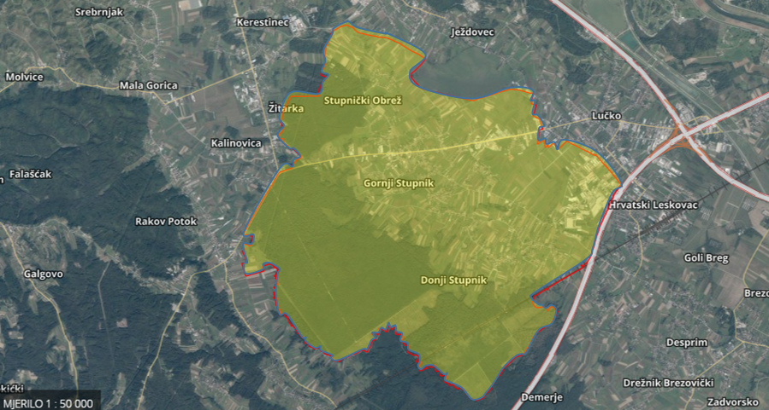
Slika 10: Karta rizika za ekstremne temperature na području Općine Stupnik
Izvor podataka: http://geoportal.dgu.hr ; Planovi i Procjene j.d.o.o.

EPIDEMIJE I PANDEMIJE

Uvod u rizik s nazivom scenarija
Gripa ili influenca je zarazna bolest dišnog sustava uzrokovana virusom koji se prenosi kapljicama u zraku nastalim kašljanjem ili kihanjem zaražene osobe.
Virus gripe ili influence uzrokuje svake godine veći ili manji morbiditet uglavnom u zimskom periodu u obliku epidemije. Gripa se manifestira teškim općim simptomima: visoka temperatura (38 – 40 °C) u trajanju 3-4 dana, glavobolja, bol u mišićima, drhtavica, umor, slabost, iscrpljenost, kašalj, kihanje, začepljen nos, bolno grlo, s mogućim komplikacijama kao što su bronhitis, upala pluća i sl., a moguć je i smrtni ishod. Bolest traje 7 – 10 dana, a ponekad i duže.
Pandemija je širenje neke bolesti na veliko područje koja uzrokuje velik broj oboljelih i velik broj smrtnih slučajeva, prekid aktivnosti i ekonomske troškove. U današnje vrijeme širenje gripe je mnogo lakše i mnogo brže nego u prošlosti i sposobna je uzrokovati obolijevanje svih dobnih skupina. Na području cijele Hrvatske u tijeku pandemije 2009./2010. godine najveća opterećenost u pandemiji bila je ona na zdravstvene službe dok su druge javne službe uredno funkcionirale.
Jedini prirodni izvor infekcije je čovjek. Kao kapljična infekcija gripa se brzo prenosi i eksplozivno širi među ljudima. Suvremeni brzi ritam života u većim gradovima, putovanja te rad u velikim kolektivima i svakodnevni kontakt s mnogo ljudi idealni su uvjeti za brzo širenje gripe.
Virus se prenosi izravnim dodirom ili kapljičnim putem te uporabom inficiranih predmeta. Zaražena osoba govorom, kašljem ili kihanjem izbacuje infektivni sekret kroz nos i usta raspršen u kapljice različite veličine.
Manje ili veće epidemije gripe pojavljuju se svake godine tijekom zimskih mjeseci.
Pandemija koronavirusa 2019./20. ili pandemija COVID-19, pandemija je nove bolesti dišnih puteva COVID-19 (ili "Covid-19" za Koronavirus 2019).
Prvi slučaj zaraze virusom SARS-CoV-2 u Hrvatskoj potvrđen je 25. veljače 2020.
COVID-19 je znatno zarazniji od gripe, pa bi se moglo očekivati veći broj umrlih čak i ukoliko bi zaraznost bila jednaka kao i kod sezonske gripe.

Naziv scenarija:
Epidemija influence na području Općine Stupnik
Grupa rizika:
Epidemija i Pandemija
Rizik:
Epidemije i Pandemije
Radna skupina: Povjerenstvo za izradu procjene rizika od velikih nesreća Općina Stupnik
Sudionici u izradi Procjene rizika sukladno točci 9. Procjeni rizika od velikih nesreća Općina Stupnik
Opis scenarija:
Virus gripe ili influence uzrokuje svake godine veći ili manji pobol stanovništva pretežito u zimskom periodu u obliku epidemije. Bolest se manifestira teškim općim simptomima i pretežito respiratornim smetnjama i razvojem eventualnih komplikacija pa čak i smrtnim ishodom. Bolest traje desetak dana a nekad i duže. Pacijent tijekom bolesti ima umanjenu radnu sposobnost ili uopće nije radno sposoban zbog nužnosti udaljavanja iz radne sredine zbog opasnosti za prenošenje bolesti na okolinu , ali i zbog opće malaksalosti i nezainteresiranosti za posao.
Novi koronavirus koji je otkriven u Kini krajem 2019. godine, nazvan je SARS-CoV-2 (Severe Acute Respiratory Syndrome Coronavirus-2). Radi se o novom soju koronavirusa koji prije nije bio otkriven kod ljudi. COVID-19 je naziv bolesti uzrokovane SARS-CoV-2.Virus se prenosi direktnim kontaktom, disajnim (respiratornim) kapljicama poput kašlja i kihanja te dodirivanjem površina zagađenih virusom. Još nije poznato koliko dugo virus preživljava na površinama, ali jednostavni dezinficijensi ga mogu ubiti. Simptomi mogu uključivati povišenu temperaturu (groznicu), kašalj i kratkoću daha. Prema dosadašnjim analizama slučajeva, infekcija COVID-19 u oko 80% slučajeva uzrokuje blagu bolest (bez pneumonije ili blagu upalu pluća) i većina oboljelih se oporavlja, 14% ima težu bolest, a 6% ima teški oblik bolesti.
Velika većina najtežih oblika i smrti dogodila se među starijim osobama i onima s drugim kroničnim bolestima. S obzirom da se radi o novoj bolesti te su dostupni podaci nepotpuni, još se ne može sa sigurnošću tvrditi koje skupine ljudi imaju teži ishod bolesti COVID-19. Za točnu procjenu smrtnosti od COVID-19 trebat će još neko vrijeme da se u potpunosti shvati.

Utjecaj na kritičnu infrastrukturu
Utjecaj | Sektor kritične infrastrukture
 | Energetika (proizvodnja, akumulacija i brane, prijenos, skladištenje, transport energenata i energije, sustavi za distribuciju)
 | Komunikacijska i informacijska tehnologija (elektroničke komunikacije, informacijski sustavi, prijenos podataka, pružanje audio i audiovizualnih medijskih usluga)
 | Promet (cestovni, željeznički, zračni, pomorski i promet u unutarnjim plovnim putovima)
X | Zdravstvo (zdravstvena zaštita, proizvodnja, promet i nadzor nad lijekovima)
 | Vodno gospodarstvo (regulacijske i zaštitne vodne građevine i komunalne vodne građevine)
 | Hrana (proizvodnja i opskrba hranom i sustav sigurnosti hrane, robne zalihe)
 | Financije (bankarstvo, burze, investicije, sustavi osiguranja i plaćanja)
 | Proizvodnja, skladištenje i prijevoz opasnih tvari (kemijski, biološki, radiološki i nuklearni materijali)
X | Javne službe (osiguranje javnog reda i mira, zaštita i spašavanje, hitna medicinska pomoć)
 | Nacionalni spomenici i vrijednosti

Kontekst
Svake dvije do tri godine dolazi do selekcije sojeva koji se dovoljno razlikuju od virusa na koji u populaciji stanovništva postoji visoka razina imuniteta, te su sposobni uzrokovati epidemiju među stanovništvom. Epidemiju obilježava iznenadno povećanje slučajeva neke zarazne bolesti na određenom području, a ako se proširi na veće područje nazivamo je pandemijom.
Tipične epidemije gripe uzrokuju porast incidencije upale pluća, što se očituje većim brojem hospitalizacija i smrtnih slučajeva. Starije osobe, kronični bolesnici, dojenčad najskloniji su razvoju komplikacija gripe. Vlada RH je 2005. godine donijela Nacionalni plan pripremljenosti za pandemiju gripe, a 2006. godine je ZZJZ Zagrebačke županije isti predložio za područje Zagrebačke županije.
Liječnici primarne zdravstvene zaštite i svi ostali u sustavu zdravstva imaju obvezu prijavljivanja oboljenja od gripe zbirno/tjedno, a djelatnost za epidemiologiju je u obvezi skupnu prijavu za područje Zagrebačke županije isto tako tjedno prijaviti Hrvatskom zavodu za javno zdravstvo (ne prijavljuje se posebno za Općine i Gradove).
U vrijeme epidemije gripe očekuje se da će oboljeti 1 od 10 odraslih stanovnika te 1 od 3 djece.
Posljednji slučaj pandemije COVID-19 bilježi velik broj oboljelih, veliku smrtnost i veliku brzinu širenja.

Uzrok
Postoje tri tipa virusa gripe.
- Virus tipa A je najopasniji, napada mnoge ptice i sisavce, uzrokuje većinu bolesti u
čovjeka te je najizgledniji da stvori epidemiju,
- Virus tipa B napada ljude i ptice te isto može uzrokovati epidemije,
- Virus tipa C utječe samo na ljude i ne uzrokuje epidemije.
Virusi tipa A i B se stalno mijenjaju.
Na području Općine Stupnik, u periodu oboljenja 2024./2025. godine prevladavao je tip
virusa A.
U periodu 2019./2020. i pojavio se novi virus gripe iz porodice SARS zvan COVID-19.

Razvoj događaja koji prethodi velikoj nesreći
Gripa se razlikuje od obične prehlade; početkom bolesti, simptomima, duljinom trajanja bolesti i mogućim komplikacijama koje mogu biti značajno teže kod gripe nego kod obične prehlade. Gripa, odnosno influenca u obliku epidemije može se pojaviti u bilo koje doba godine, međutim, karakteristično sezonsko razdoblje pojave gripe počinje približavanjem hladnijeg dijela godine, jeseni i zime.
Simptomi gripe počinju obično 24-48 sati nakon inkubacije i nastaju iznenada. Drhtavica, osjećaj zimice, bolova u mišićima ekstremiteta, leđa, vrata i cijelog tijela, najčešće su prvi znakovi bolesti. Zatim se javlja glavobolja vrlo često s bolovima oko ili iza očiju osobito kod pokretanja očnih jabučica i potom vrlo brzo vrućica koja se u prva tri dana najčešće kreće oko 38-39,5°C.
Oboljeli se osjećaju bolesno i malaksalo i najčešće ih ovi simptomi primoraju na ostanak u krevetu. Navedeni simptomi obično traju 3-5 dana.
Za gripu je karakteristična pojava navedenih tzv. općih simptoma, a zatim pojava simptoma dišnih puteva. Simptomi dišnih puteva javljaju se 1-3 dana nakon početka općih simptoma bolesti, a očituju se umjerenim „grebenjem“ i osjećajem boli u ždrijelu, suhim kašljem, začepljenošću i curenjem prozirnog sekreta iz nosa.
Tek nekoliko dana kasnije kašalj može biti produktivan ( javlja se oskudno iskašljavanje manje količine sluzavo bijelog sekreta ) iz dišnih puteva. Koža oboljelih je najčešće užarena i crvena, sluznice suhe i ispucale, a bjeloočnice crvene, dok oči počinju suziti.
Djeca mogu uz navedene simptome imati mučninu, povraćanje i proljev. Osnovni opći simptomi bolesti traju 3-5 dana, ali kašalj uz malaksalost i osjećaj umora mogu se nakon početka bolesti zadržati i nekoliko tjedana nakon smirivanja osnovnih simptoma.
Iako epidemija influence može nastati u bilo koje doba godine, često sezona influence počinje približavanjem hladnijih dana, odnosno zime kada se ljudi više nalaze u zatvorenom prostoru, autobusima, slabo prozračenim poslovnim prostorom i drugim prostorima slabije prozračenosti. Virusi imaju veliku sklonost stalnim promjenama što utječe na pojavu gripe odnosno na broj oboljelih.
Kada dođe do promjene virusa, svi su ljudi osjetljivi, jer ranije stečena otpornost više ne štiti od bolesti. Tada se može pojaviti epidemija koja se vrlo brzo širi diljem svijeta i stoga se naziva pandemijom. U pandemiji obolijeva velik broj ljudi, a bolest može biti jednaka ili teža od uobičajene sezonske gripe koja se pojavljuje svake godine.
Bitno je napomenuti da postotak stanovništva koji oboli tijekom pandemije se kreće od 10% do 20%, a u zatvorenim kolektivima moguć je pobol preko 50 % članova.
Epidemije sezonske gripe se javljaju skoro svake godine, najčešće su uzrokovane virusom gripe tipa A, a rjeđe tipom B.

Okidač koji je uzrokovao veliku nesreću
Virus gripe prenosi se kapljicama izbačenim tijekom kihanja i/ili kašljanja. Kada zdrava osoba udahne virusom ispunjenu kapljicu, hemaglutinin na površini virusa se veže za enzime u sluznici koji se nalaze u dišnom traktu. Enzim proteaza cijepa hemaglutinin na pola što genetskom materijalu dozvoljava da uđe u stanicu i počne se množiti. Enzim proteaza je brojna u dišnom i probavnom traktu te je zbog toga gripa uzrok bolesti dišnih putova. Iznenadna i neočekivana genska mutacija virusa gripe te mogućnost brzog i povoljnog širenja glavna je pretpostavka kao okidač za nastanak pandemije koja se u bilo kojem trenutku može pretvoriti u događaj katastrofalnih razmjera. Percepcija javnosti i zdravstvenih djelatnika o ozbiljnosti pandemije i učinkovitosti cjepiva znatno utječe na odaziv stanovništva na cijepljenje.

Opis događaja
Pojavio se iznenada potpuno novi soj gripe u predjelu Azije. Epidemija se širi najbržim mogućim sredstvima prijenosa (putničkim avionima, vozilima i brodovima) kao i ostalim brzim vektorima (ptice) te pogađa naše susjede i područje Republike Hrvatske. Stanovništvo nema nikakav imunitet od navedenog soja gripe, a nema niti cjepiva za preventivnu zaštitu. Protuvirusnih lijekova ima samo za najkritičnije slučajeve i za medicinsko osoblje koje djeluje na suzbijanju posljedica pandemije. Zbog tog pandemija ima utjecaj na sljedeće kategorije društvenih vrijednosti:
- Život i zdravlje
- Gospodarstvo
- Kritičnu infrastrukturu

Zdravstvene ustanove na području Općine Stupnik koje mogu svojim kapacitetima odgovoriti na pojavu epidemije influence:
- Ordinacija opće medicine dr. Evica Jurčević,
- Zavod za javno zdravstvo Zagrebačke županije
- Zavod za hitnu medicinu Zagrebačke županije

Posljedice

Posljedice na život i zdravlje ljudi
U slučaju pandemije gripe predviđa se značajno veće obolijevanje stanovništva nego inače. Pretpostavka je da će se povećati stopa bolovanja radno aktivnog stanovništva te veći stupanj komplikacija i smrtnih slučajeva kod ranjivih skupina društva.
Na području Općine Stupnik u sezoni 2024/2025. godini bio je određeni broj oboljelih od gripe, kao i od COVID-19 tijekom 2025. Broj oboljelih uvijek se kreće u brojkama većim od 2 te predstavlja katastrofu.

Posljedice na život i zdravlje ljudi prikazat će se ukupnim brojem ljudi za koje se procjenjuje kako mogu biti u sastavu nekog od procesa nastalih kao posljedica događaja opisanih scenarijem – poginuli, ozlijeđeni, oboljeli, evakuirani, zbrinuti i sklonjeni.

Tablica 92: Posljedice na život i zdravlje ljudi
Kategorija | Posljedice | Kriterij-broj st. |  | odabrano
Kategorija | Posljedice | % | 3 886 st. | odabrano
1 | Neznatne | *<0,001 | 0,04
2 | Malene | 0,001-0,004 | 0,15
3 | Umjerene | 0,0047-0,011 | 0,43
4 | Značajne | 0,012-0,035 | 1,36
5 | Katastrofalne | 0,036> | Više od 1,39 | X
*Napomena: Pri određivanju kategorije za život i zdravlje ljudi u kategoriju 1 ulaze posljedice prema kojima je stradala ili ugrožena minimalno jedna osoba do 0,001% stanovnika na području JLS.

Posljedice na gospodarstvo
Posljedice epidemije influence rezultiraju smanjenjem radno aktivnog stanovništva te povećanjem troškova zdravstvenog sustava za liječenje oboljelih i provođenje preventivnih mjera u cilju suzbijanja kao i sprječavanja nastavka širenja epidemije.
Prosječan iznos novčane naknade po danu bolovanja iznosi 19,6 €. Procjenjuje se da na bolovanje zbog gripe odlazi cca 10 radno aktivnih osoba sa prosječnim trajanjem bolovanja od 10 dana što u konačnici rezultira sa 1 960,00 € troška.
Također, dan bolničkog liječenja oboljelog od gripe iznosi oko 385,00 €, odnosno za cca 5-6 osoba hospitaliziranih zbog gripe u trajanju od 10 dana (u prosjeku) štete u gospodarstvu iznose oko 23 000 €.
Sveukupan direktni trošak u slučaju epidemije iznosio bi oko 25 000 €. Posljednji primjer uslijed pandemije koronavirusa pokazao je da se, osim direktnih posljedica na gospodarstvo, puno više manifestiraju indirektne posljedice po gospodarstvo, te se sveukupni trošak u slučaju epidemije ovakvoga tipa može popeti na 1 do 5 % proračuna, odnosno na 182 000 € do 908 500 €, čime su posljedice po gospodarstvo malene.

Tablica 93: Posljedice po gospodarstvo
Posljedice na gospodarstvo
Kategorija | Posljedice | Kriterij štete u % proračuna JLS | odabrano
1 | Neznatne | 0,5-1 %
2 | Malene | 1-5 % | X
3 | Umjerene | 5-15 %
4 | Značajne | 15-25 %
5 | Katastrofalne | >25 %

Posljedice po društvenu stabilnost i politiku
Posljedice za Društvenu stabilnost i politiku iskazuju se u materijalnoj šteti i to:
- štete na kritičnoj infrastrukturi – objekti kritične infrastrukture neće pretrpjeti nikakva oštećenja izazvane pojavom epidemije ili pandemije gripe. Moguće su poteškoće u osiguranju normalnog funkcioniranja kritične infrastrukture zbog izostanka s posla nekih radnika kojima je odobreno bolovanje, ali ne na nivou prestanka rada kroz duži period neke od kritičnih infrastruktura

Tablica 94: Posljedice po društvenu sigurnost i politiku-štete na kritičnoj infrastrukturi
Posljedice po društvenu sigurnost i politiku-kritična infrastruktura
Kategorija | Posljedice | Kriterij štete u % proračuna JLS | odabrano
1 | Neznatne | 0,5-1 % | X
2 | Malene | 1-5 %
3 | Umjerene | 5-15 %
4 | Značajne | 15-25 %
5 | Katastrofalne | >25 %

- Štete na ustanovama/građevinama javnog i društvenog značaja nisu zabilježene.

Tablica 95: Posljedice po društvenu sigurnost i politiku-štete na građevinama od društvenog značaja
Posljedice po društvenu sigurnost i politiku-građevine od društvenog značaja
Kategorija | Posljedice | Kriterij štete u % proračuna JLS | odabrano
1 | Neznatne | 0,5-1 % | X
2 | Malene | 1-5 %
3 | Umjerene | 5-15 %
4 | Značajne | 15-25 %
5 | Katastrofalne | >25 %

Podaci prikazani zbirno za društvenu stabilnost i politiku su prikazani u sljedećoj tablici.

Tablica 96: zbirni prikaz utjecaja na društvenu stabilnost i politiku
Kategorija | Kritična infrastruktura | Ustanove/građevine javnog društvenog značaja | Ukupno
1 | X | X | X
2
3
4
5

Podaci, izvori i metode izračuna
Izvor podataka za poglavlje „Epidemija i Pandemija“ su:
- Procjena rizika RH
- ZZJZ Zagrebačke županije
- Popis stanovništva 2021.
- Općina Stupnik
- Pravilnik o rokovima najduljeg trajanja bolovanja ovisno o vrsti bolesti („Narodne novine“ broj 153/09)

Analiza na području reagiranja-epidemija i pandemija

- Spremnost odgovornih i upravljačkih kapaciteta
Procjena spremnosti sustava civilne zaštite na temelju spremnosti odgovornih i upravljačkih kapaciteta sustava civilne zaštite provedena je analizom podataka o razini odgovornosti, osposobljenosti i uvježbanosti, čelnih osoba za provođenje zakonom utvrđenih operativnih obaveza u fazi reagiranja sustava civilne zaštite i stožera civilne zaštite. Spremnost navedenih operativnih kapaciteta po odgovornosti, osposobljenosti te uvježbanosti procijenjena je vrlo visokom s obzirom na to da se navedenom ugrozom u pravilu bave stručne službe, dok se Stožer CZ-a bavi organizacijom zbrinjavanja i eventualnim pružanjem pomoći gotovim službama.

Tablica 97: Spremnost odgovornih i upravljačkih kapaciteta
Vrlo niska spremnost | 4
Niska spremnost | 3
Visoka spremnost | 2
Vrlo visoka spremnost | 1 | X

- Spremnost operativnih kapaciteta
Procjena spremnosti sustava civilne zaštite provedena je na temelju operativnih kapaciteta sustava civilne zaštite za provođenje svih mjera i aktivnosti sustava civilne zaštite. Spremnost operativnih kapaciteta analizirana je po sljedećim parametrima:
- popunjenost ljudstvom,
- spremnost zapovjedništva,
- osposobljenosti i uvježbanosti ljudstva i zapovjednog osoblja,
- opremljenosti materijalno-tehničkim sredstvima,
- vremenu mobilizacijske spremnosti,
- samodostatnosti te logističkoj potpori.
Operativni kapaciteti/snage sustava CZ su:
- Stožer CZ
- Operativne snage vatrogastva
- Operativne snage Hrvatskog crvenog križa (HCK)
- Operativne snage Hrvatske gorske službe spašavanja (HGSS)
- Udruge
- Povjerenici CZ
- Koordinatori na lokaciji
- Pravne osobe u sustavu CZ

Spremnost Stožera CZ u slučaju epidemija i pandemija:
Stožer civilne zaštite Općine Stupnik se sastoji od načelnika Stožera, zamjenika načelnika Stožera te 10 članova. Stožer civilne zaštite je stručno, operativno i koordinativno tijelo za provođenje mjera i aktivnosti civilne zaštite u velikim nesrećama i katastrofama. Stožer civilne zaštite Općine Stupnik je osposobljen za provođenje mjera i aktivnosti u sustavu civilne zaštite. Članovi stožera upoznati su sa mob zborištem i načinom pozivanja (Planom pozivanja Stožera CZ).
Razina spremnosti Stožera civilne zaštite Općine Stupnik procijenjena je vrlo visokom razinom spremnosti s obzirom na to da se navedenom ugrozom u pravilu bave stručne službe, dok se Stožer CZ-a bavi organizacijom zbrinjavanja i eventualnim pružanjem pomoći gotovim službama.

Tablica 98: Spremnost Stožera CZ
Vrlo niska spremnost | 4
Niska spremnost | 3
Visoka spremnost | 2
Vrlo visoka spremnost | 1 | X

Spremnost vatrogastva u slučaju epidemija i pandemija:
Na području Općine djeluje DVD Stupnik.
Procjena spremnosti snaga vatrogastva, temelji se na opremljenosti i učinkovitosti u obavljanju redovnih djelatnosti za koje su osnovani. Isti imaju potreban broj operativnih vatrogasaca a oprema se kontinuirano nabavlja sukladno ustroju i obnavlja postojeća. Spremnost vatrogastva obzirom na brojnost, uvježbanost i opremljenost procijenjena je vrlo visokom, uz nastavak stalne educiranosti i osposobljavanja članstva te opremanja istih cisternama i opremom kojom se mogu uključiti u eventualno čišćenje područja od posljedica epidemija ili pandemija.

Tablica 99: Spremnost operativnih snaga vatrogastva
Vrlo niska spremnost | 4
Niska spremnost | 3
Visoka spremnost | 2
Vrlo visoka spremnost | 1 | X

Spremnost HCK-GDCK Samobor u slučaju epidemija i pandemija:
Operativne snage crvenog križa su snaga koja se i u redovnoj djelatnosti bavi zaštitom i spašavanjem ljudi.
Procjena spremnosti Hrvatskog crvenog križa, temelji se na opremljenosti i učinkovitosti u obavljanju redovnih djelatnosti za koje su osnovani. Spremnost HCK-a obzirom na brojnost, uvježbanost i opremljenost procijenjena je vrlo visokom.

Tablica 100: Spremnost HCK
Vrlo niska spremnost | 4
Niska spremnost | 3
Visoka spremnost | 2
Vrlo visoka spremnost | 1 | X

Spremnost HGSS –stanica Samobor u slučaju epidemija i pandemija:
Operativne snage Hrvatske gorske službe spašavanja (HGSS) su snaga koja se i u redovnoj djelatnosti bavi zaštitom i spašavanjem ljudi.
Procjena spremnosti HGSS-a temelji se na opremljenosti i učinkovitosti u obavljanju redovnih djelatnosti za koje su osnovani. Spremnost HGSS-a obzirom na brojnost, uvježbanost i opremljenost procijenjena je vrlo visokom.

Tablica 101: Spremnost HGSS
Vrlo niska spremnost | 4
Niska spremnost | 3
Visoka spremnost | 2
Vrlo visoka spremnost | 1 | X

Spremnost udruga u slučaju epidemija i pandemija:
Udruge građana kao što su izviđači, sportske udruge, lovačka društva, radioamateri i drugi, od interesa su za sustav civilne zaštite i to uglavnom na lokalnim razinama koje nemaju dovoljno kapaciteta iz drugih kategorija operativnih snaga više razine spremnosti.
Na području Općine djeluju udruge koje se mogu uključiti u provođenje mjera i aktivnosti
sustava civilne zaštite:
- Udruga hrvatskih dragovoljaca domovinskog rata Stupnik
- Lovačko društvo „Sokol“
- Športsko ribolovna udruga Stupnik
- Hrvatsko planinarsko društvo Stupnik
- Izviđački odred Stupnik

Obzirom da će se isti uključivati u aktivnosti koje i inače rade u normalnom funkcioniranju za pretpostaviti je da je njihova spremnost visoka.

Tablica 102: Spremnost udruga
Vrlo niska spremnost | 4
Niska spremnost | 3
Visoka spremnost | 2 | X
Vrlo visoka spremnost | 1
Spremnost povjerenika CZ na terenu u slučaju potresa:
Za potrebe civilne zaštite Općina ima imenovano 13 povjerenika CZ i 13 zamjenika povjerenika. Povjerenici civilne zaštite imaju izuzetno važnu ulogu, kako u preventivi, tako i tijekom djelovanja cjelovitog sustava civilne zaštite u velikim nesrećama.
Spremnost postrojbe CZ i povjerenika CZ procijenjena je vrlo visokom obzirom da su isti upoznati sa zadaćama te su sudjelovali u svim aktivnostima vezanim uz COVID 19 a koje su naložene od stožera CZ Općine.

Tablica 103: Spremnost povjerenika CZ
Vrlo niska spremnost | 4
Niska spremnost | 3
Visoka spremnost | 2
Vrlo visoka spremnost | 1 | X

Spremnost koordinatora u slučaju epidemija i pandemija:
Na području Općine imenovani su koordinatora na lokaciji za svaku ugrozu navedenu u Procjeni rizika od rujna 2021. Isti nisu prošli obuku niti osposobljavanje za postupanje u slučaju epidemije i pandemije te je njihova spremnost procijenjena niskom. Isti su potpora stožeru civilne zaštite te vrše koordinaciju postupaka svih uključenih snaga, što će, obzirom na jaćinu ugroze, uspješno odraditi.

Tablica 104: Spremnost koordinatora na lokaciji
Vrlo niska spremnost | 4
Niska spremnost | 3 | X
Visoka spremnost | 2
Vrlo visoka spremnost | 1

Spremnost pravnih osoba u slučaju epidemija i pandemija:
Procjena spremnosti pravnih osoba od interesa za sustav CZ Općine koje je svojom odlukom odredio Načelnik, temelji se na opremljenosti i učinkovitosti istih u obavljanju redovnih djelatnosti za koje su osnovani. Spremnost pravnih osoba procijenjena je visokom.

Tablica 105: Spremnost pravnih osoba
Vrlo niska spremnost | 4
Niska spremnost | 3
Visoka spremnost | 2 | X
Vrlo visoka spremnost | 1

Spremnost operativnih kapaciteta, uzimajući u obzir sve sudionike ocjenjuje se vrlo visokom ( zbroj ocjena za 8 sudionika je 12 što u prosjeku iznosi 1,5).

Tablica 106: Spremnost operativnih kapaciteta
 |  | Stožer CZ | Vatrogastvo | HCK | HGSS | Udruge | Povjerenici CZ | Koordinatori | Pravne osobe | Sveukupno
Vrlo niska spremnost | 4
Niska spremnost | 3 |  |  |  |  |  |  | X
Visoka spremnost | 2 |  |  |  |  | X |  |  | X | X
Vrlo visoka spremnost | 1 | X | X | X | X |  | X
- Stanje mobilnosti operativnih kapaciteta sustava civilne zaštite i stanja komunikacijskih kapaciteta
Procjena spremnosti sustava civilne zaštite provodi se na temelju procjene stanja mobilnosti operativnih kapaciteta sustava civilne zaštite i stanja komunikacijskih kapaciteta na temelju procjene stanja transportne potpore i komunikacijskih kapaciteta.
Ukupna razina spremnosti operativnih kapaciteta procijenjena je vrlo visokom i to posebno zbog spremnosti najvažnijih operativnih kapaciteta od značaja za sustav civilne zaštite u cjelini-gotovih snaga koji posjeduju vlastite komunikacijske kapacitete te su stalno spremni odgovoriti u slučaju epidemije.

Tablica 107: Spremnost operativnih i komunikacijskih sustava
Vrlo niska spremnost | 4
Niska spremnost | 3
Visoka spremnost | 2
Vrlo visoka spremnost | 1 | X

Područje reagiranja „epidemija i pandemija“ – zaključak
Procjena ukupne spremnosti sustava civilne zaštite za područje Općine Stupnik u području reagiranja i aktivnosti koje su usmjerene na zaštitu svih kategorija društvene vrijednosti (život i zdravlje ljudi, gospodarstvo, društvena stabilnost i politika) koje su potencijalno izložene velikoj nesreći, ocjenjuje se sa vrlo visokom spremnošću.

Tablica 108: Zbirni pregled područja reagiranja operativnih snaga u slučaju epidemija i pandemija
 |  | Spremnost odgovornih i upravljačkih kapaciteta | Spremnost operativnih kapaciteta | Stanje mobilnosti op. kapaciteta sustava CZ i stanje komunikacijskih kapaciteta | Sveukupno
Vrlo niska spremnost | 4
Niska spremnost | 3
Visoka spremnost | 2 |  | X
Vrlo visoka spremnost | 1 | X |  | X | X

Matrice rizika u slučaju epidemija i pandemija
Vjerojatnost pojave rizika
Za vrijednosti vjerojatnosti/frekvencije uzimati će se samo oni događaji čije posljedice za kategorije društvenih vrijednosti mogu biti opisani kategorijom 1., konkretno štete u gospodarstvu minimalno moraju iznositi 0,5% proračuna JLP(R)S-a.
Neće se uzimati u razmatranje vjerojatnost svake epidemije i pandemije bez ikakve materijalne štete već samo vjerojatnost onog događaja koja može uzrokovati štete sukladno propisanim kriterijima za svaku od kategorija društvenih vrijednosti.

To konkretno za Općinu Stupnik znači svi događaji koji uzrokuju štetu od 91 000 € i više.

Tablica 109: Vjerojatnost/frekvencija
Kategorija | Posljedice | Vjerojatnost / Frekvencija |  |  | Ocjena vjerojatnosti
Kategorija | Posljedice | Kvalitativno | Vjerojatnost | Frekvencija | Ocjena vjerojatnosti
1 | Neznatne | Iznimno mala | <1% | 1 događaj u 100 godina i rjeđe
2 | Malene | Mala | 1-5% | 1 događaj u 20 do100 godina
3 | Umjerene | Umjerena | 5-50% | 1 događaj u 2 do 20 godina
4 | Značajne | Velika | 51-98% | 1 događaj u 1 do 2 godina | X
5 | Katastrofalne | Iznimno velika | >98% | 1 događaj godišnje ili češće
Izvor podataka: Smjernice Zagrebačke županije

Događaj s najgorim mogućim posljedicama
Posljedice na život i zdravlje ljudi Gospodarstvo Društvena stabilnost i politika

Ukupni rizik = Život i zdravlje ljudi + Gospodarstvo + Društvena stabilnost i politika = ⁵⁺²⁺¹ = ⁸ =2,66=3
3 3 3

Najvjerojatniji neželjeni događaj

Posljedice na život i zdravlje ljudi Gospodarstvo Društvena stabilnost i politika

Ukupni rizik = Život i zdravlje ljudi + Gospodarstvo + Društvena stabilnost i politika = ⁵⁺¹⁺¹ = ⁷ =2,33= 2
3 3 3

Karte rizika
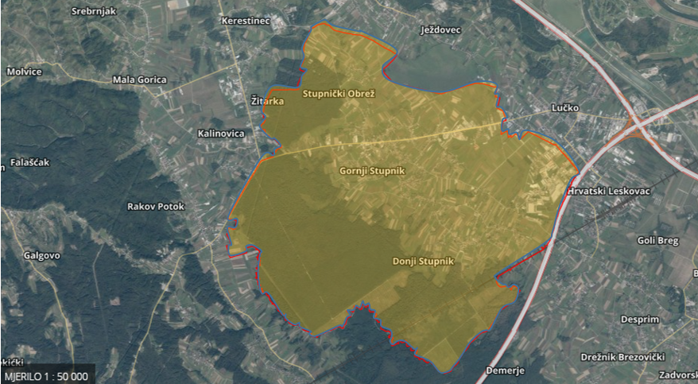
Slika 11: Karta rizika za epidemije i pandemije na području Općine Stupnik
Izvor podataka: http://geoportal.dgu.hr ; Planovi i Procjene j.d.o.o.

  - TEHNIČKO-TEHNOLOŠKE NESREĆE S OPASNIM TVARIMA

Industrijske nesreće/tehničko-tehnološke katastrofe nastaju kao iznenadni i nekontrolirani događaji prilikom upravljanja određenim sredstvima i obavljanja aktivnosti sa opasnim tvarima. U današnje vrijeme intenzivnog razvoja tehnologije, korištenja novih materijala i supstanci u proizvodnom procesu, ali i s druge strane zanemarivanja već zastarjelih tehnologija i materijala koji se neadekvatno skladište ili pohranjuju realna su i sveprisutna mogućnost.

    - Uvod u rizik s nazivom scenarija
Na području Općine Stupnik nalazi se nekoliko pravnih subjekata koji posjeduju, distribuiraju ili u svom proizvodnom procesu koriste opasne tvari.
Nesreće koje se u tim subjektima mogu dogoditi zbog raznih razloga, mogu imati katastrofalne posljedice s određenim brojem mrtvih i ranjenih ljudi te uništavanjem materijalnih dobara i zagađenjem okoliša.

Naziv scenarija:
Industrijske nesreće
Grupa rizika:
Tehničko-tehnološke nesreće s opasnim tvarima
Rizik:
Industrijske nesreće
Radna skupina: Povjerenstvo za izradu procjene rizika od velikih nesreća Općine Stupnik
Sudionici u izradi Procjene rizika sukladno točci 9. Procjeni rizika od velikih nesreća Općine Stupnik
Opis scenarija:
Kod imaoca opasnih tvari došlo je do curenja opasne tvari u okoliš, njezinog zapaljenja i eksplozije što je dovelo do ugrožavanja ljudskih života i materijalne štete
    - Utjecaj na kritičnu infrastrukturu

Tablica 110: Utjecaj na kritičnu infrastrukturu
Utjecaj | Sektor kritične infrastrukture
 | Energetika (proizvodnja, akumulacija i brane, prijenos, skladištenje, transport energenata i energije, sustavi za distribuciju)
 | Komunikacijska i informacijska tehnologija (elektroničke komunikacije, informacijski sustavi, prijenos podataka, pružanje audio i audiovizualnih medijskih usluga)
X | Promet (cestovni, željeznički, zračni, pomorski i promet u unutarnjim plovnim putovima)
 | Zdravstvo (zdravstvena zaštita, proizvodnja, promet i nadzor nad lijekovima)
 | Vodno gospodarstvo (regulacijske i zaštitne vodne građevine i komunalne vodne građevine)
 | Hrana (proizvodnja i opskrba hranom i sustav sigurnosti hrane, robne zalihe)
 | Financije (bankarstvo, burze, investicije, sustavi osiguranja i plaćanja)
 | Proizvodnja, skladištenje i prijevoz opasnih tvari (kemijski, biološki, radiološki i nuklearni materijali)
X | Javne službe (osiguranje javnog reda i mira, zaštita i spašavanje, hitna medicinska pomoć)
 | Nacionalni spomenici i vrijednosti

    - Kontekst
Na području Općine Stupnik od značajnijih gospodarskih subjekata gdje se drži određena količina opasnih tvari nalaze se i djeluju:
- BP Lukoil Croatia d.o.o., Gornjostupnička 18G
- PETOL, Jadranska avenija 10
- MALKEM, Obrt za proizvodnju kemijskih proizvoda, Gornjostupnička 17

    - Uzrok
Uzrokom opasnosti smatra se događaj, poremećaj u procesu ili pak propust djelatnika, a uslijed kojih se može osloboditi opasna tvar ili tvari koje mogu uzrokovati opasnost, te može doći do širenja i ugrožavanja ljudi i objekata ili do povezivanja u uzročno-posljedični lanac događaja koji, iako svaki sam za sebe ne predstavljaju dovoljan uzrok ugrožavanja, uslijed pretpostavljenog povezivanja događaja predstavljaju realnu opasnost.
Na osnovu analize postojećeg stanja utvrđeni su mogući uzroci izvanrednog događaj:

Tablica 111: Mogući uzroci
Skupina uzroka | Mogući uzroci unutar skupine
Ljudski faktor | Nepažnja prilikom dopreme opasnih tvari, pretakanja i sl.
Ljudski faktor | Nepridržavanje uputa ii nepažnja prilikom održavanja postrojenja
Ljudski faktor | Rukovanje instalacijama i uređajima na tehnički nedopušten način
Poremećaji tehničkog procesa | Procesni ili drugi poremećaji prateće i sigurnosne opreme spremnika (el. oprema, sigurnosni ventili, odušci, cjevovodi i sl.)
Poremećaji tehničkog procesa | Propuštanje spremnika
Poremećaji tehničkog procesa | Kvarovi većeg opsega na postrojenju i kvarovi opreme za pretovar
Prirodne nepogode jačeg intenziteta | Požar
Prirodne nepogode jačeg intenziteta | Potres
Prirodne nepogode jačeg intenziteta | Olujno i orkansko nevrijeme
Prirodne nepogode jačeg intenziteta | Poledice
Namjerno razaranje | Organizirani kriminal, terorizam, sabotaže, psihički nestabilne osobe
Izvor podataka: Procjena rizika RH

Za najvjerojatniji mogući izvanredni događaj uzrok može biti ljudski faktor, poremećaji tehnološkog procesa i prirodne nepogode jačeg intenziteta, a za najgori mogući slučaj uzrok može biti namjerno razaranje.

      - Razvoj događaja koji prethodi velikoj nesreći
Scenarij brzo ispuštanje/odgođeno zapaljenje uslijed namjernog razaranja. Uslijed kvara, ljudske pogreške ili prirodne nepogode dolazi do brzog ispuštanja otrovne/zapaljive tvari. Tvari kojima je temperatura ključanja viša od temperature okoline, isparavaju sporije, prethodno formirajući lokvu na tlu te nastaje oblak pare koji se širi atmosferom.

      - Okidač koji je uzrokovao veliku nesreću
Kod zapaljivog oblaka nastalog uslijed isparavanja benzina ili nafte, nailaskom na izvor zapaljenja oblak se pali i izgara. Nestručno rukovanje eksplozivom ili namjerno aktiviranje, dovelo je do eksplozije i ugrožavanja ljudi i okoliša u neposrednoj blizini.

    - Opis događaja
Nekontroliranog ispuštanja medija u prostor gdje se uz pomoć vjetra oblak nastavio širiti u prostor u smjeru puhanja.
Kod zapaljivog oblaka nastalog uslijed isparavanja benzina ili nafte, nailaskom na izvor zapaljenja oblak se pali i izgara.
Najgori mogući slučaj, za benzinske postaje, predstavlja istjecanje benzina iz nadzemnog spremnika i/ili autocisterne na površinu, zapaljenje i/ili eksploziju. Takva pretpostavka je nemoguća u slučaju podzemnih spremnika, ali je moguća u slučaju izlijevanja benzina iz autocisterne prilikom punjenja podzemnog spremnika. Istakanje naftnih derivata odvija se pod nadzorom radnika benzinske postaje i vozača, sukladno izrađenim Priručnicima za poslovanje benzinskih postaja i Organizacijskoj uputi o provođenju mjera zaštite na radu, ekološke zaštite i zaštite od požara.
Nestručno rukovanje UNP-om ili namjerno izazivanje eksplozije izazvati će posljedice na zaposlene i utjecati na okoliš mjesta skladištenja.

Opasnost predstavljaju prije svega benzinske postaje.

      - Posljedice
Posljedice su iskazane na osnovi subjektivne odluke i analize statističkih podataka Procjene ugroženosti. Broj ljudi koje je potrebno evakuirati i materijalne štete po gospodarstvo ovise o lokaciji akcidenta no uvijek će se kretati u brojkama koje predstavljaju katastrofu (više od 1,34) a isto tako će predstavljati i bitan teret po proračun općine.
Posljedice pojedinih subjekata –imaoca opasnih tvari (prije svega BP) na ljude i okoliš vidljivi su iz sljedećih izračuna:

Izračun zona ugroženosti za Diesel goriva
Kategorija: zapaljiva tekućina
Gustoća: 850 kg/mᵌ
Scenarij: Istjecanje goriva prilikom istakanja autocisterne (30mᵌ) na površinu
Najgori slučaj-eksplozija oblaka pare
U = 17∙ (0,1∙Wz∙TIz/TIᴛᴎᴛ)⅓
TIz = 44,400 kJ/kg
U = 261 m

Izračun zona ugroženosti za Motorne benzine
Kategorija: zapaljiva tekućina
Gustoća: 760 kg/mᵌ
Scenarij: Istjecanje goriva prilikom istakanja autocisterne (30mᵌ) na površinu
Najgori slučaj-eksplozija oblaka pare
U = 17∙ (0,1∙Wz∙TIz/TIᴛᴎᴛ)⅓
TIz = 44,700 kJ/kg
U = 252 m

Izračun zona ugroženosti za UNP (80 boca od 10 kg)
Kategorija: zapaljiva tekućina
Gustoća: 600 kg/mᵌ
Scenarij: Istjecanje iz jedne od boca i eksplozija iste koja izazove eksploziju ostalih boca u kavezima nadzemnog spremnika
U = 17∙ (0,1∙Wz∙TIz/TIᴛᴎᴛ)⅓
Wz: 800 kg
TIz = 46,333 kJ/kg
U = 157 m

Benzinska postaja Lukoil Croatia d.o.o., Gornjostupnička 18G

Nalazi se na državnoj cesti D1 u istočnom dijelu naselja Gornji Stupnik. U svom poslovanju koristi motorne benzine i dizel gorivo kao i boce UNP-a.

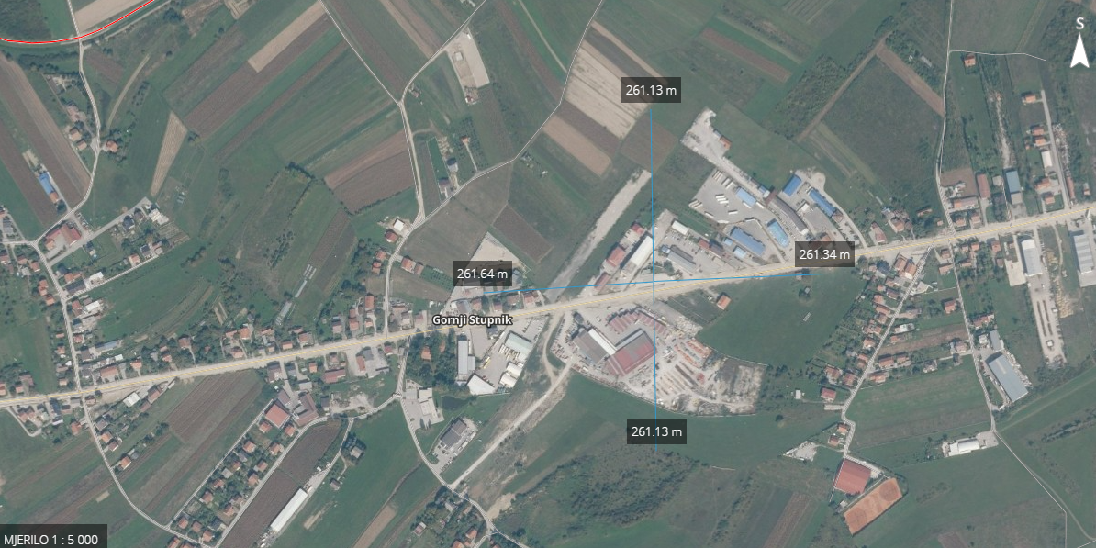
Slika 12: Radijus ugroze u slučaju akcidenta prilikom pretakanja goriva
Izvor podataka: DGU Geoportal; Planovi i Procjene j.d.o.o.

Radijus ugroze u najgorem slučaju pokriva 10-tak gospodarskih objekata u okružju. No obzirom na konfiguraciju terena i prepreke u okolini BP, te smjera puhanja vjetra simulacijom SLAB View metodom dobiveni su realniji rezultati posljedica u slučaju akcidenta.

Izračuni vršeni metodom SLAB View (4.0.0.) - program modelira disperzije oblaka zapaljivih/eksplozivnih para opasnih tvari, prati disperziju oblaka do trenutka kada završi ispuštanje na samom mjestu incidenta, a zatim njegovo kretanje u prostoru do zadanih granica. Kako bi se odredilo potencijalno ugroženo područje razmatrane su zone koncentracija zapaljivih/eksplozivnih para u čijim granicama je moguće izbijanje požara ili eksplozije (u određenim uvjetima, tj. ako se pojavi inicijator - iskra, otvoreni plamen ...).
Rezultati dobiveni ovom metodom smanjuju zonu ugroze i modeliraju je ovisno o smjeru i brzini vjetra.

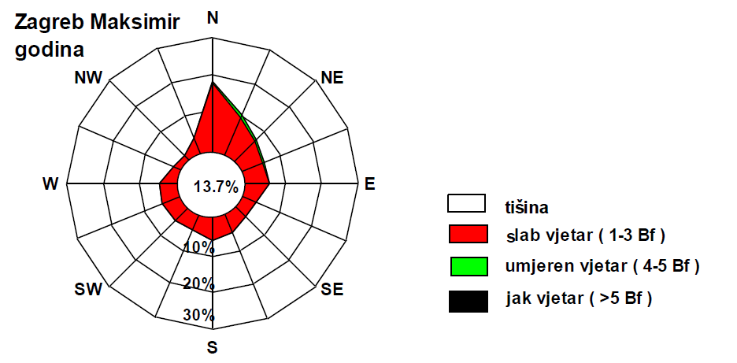
Slika 13: Godišnja ruža vjetra, Zagreb, 1981–2000.
Izvor podataka: Meteorološka podloga za potrebe procjene ugroženosti civilnog
stanovništva, materijalnih i kulturnih dobara Zagrebačke županije

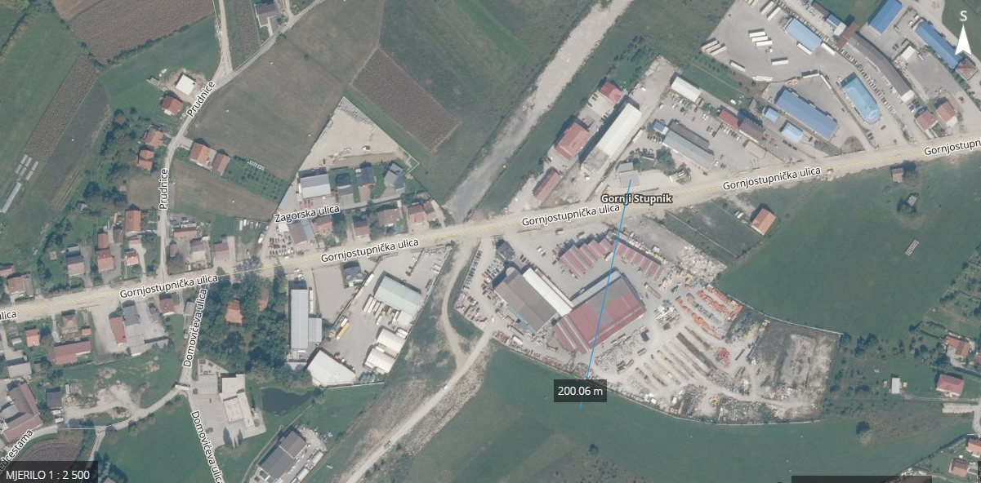
Slika 14: Lokacija BP Lukoil Croatia-radijus ugroze prema SLAB View metodi
Izvor podataka: Operativni plan BP Lukoil Croatia; Planovi i Procjene j.d.o.o.

Radijus ugroze u najgorem slučaju pokriva pravnu osobu „Smit Commerce d.o.o.

Benzinska postaja „PETROL“ Jadranska avenija 10
Nalazi se u istočnom dijelu naselja Donji Stupnik izdvojena u prostoru sa sjeverne strane autoceste A1, nedaleko od naplatnih kućica Lučko. U svom poslovanju koristi motorne benzine i dizel gorivo.

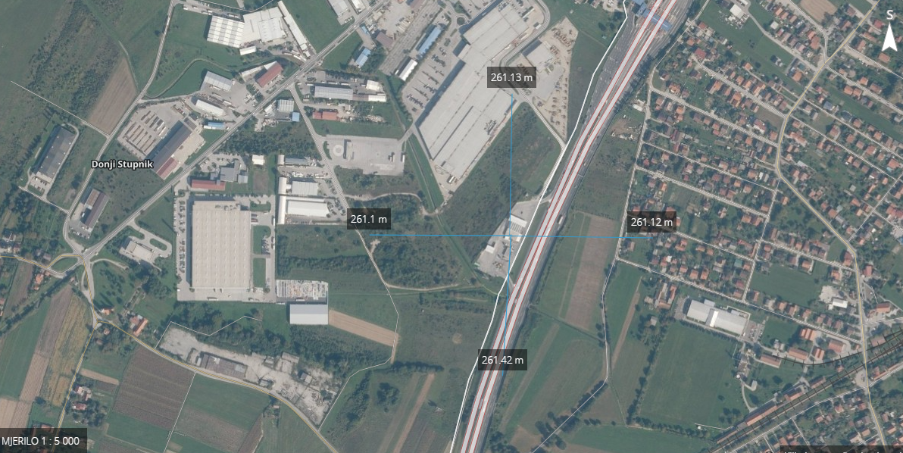
Slika 15: Radijus ugroze u slučaju akcidenta prilikom pretakanja goriva
Izvor podataka: Operativni plan BP PETROL d.o.o.; Planovi i Procjene j.d.o.o.

Radijus ugroze u najgorem slučaju pokriva 10-tak kuća u okružju te automobile koji prometuju po A 1. No obzirom na konfiguraciju terena i prepreke u okolini BP, te smjera puhanja vjetra simulacijom SLAB View metodom dobiveni su realniji rezultati posljedica u slučaju akcidenta.

Izračuni vršeni metodom SLAB View (4.0.0.) - program modelira disperzije oblaka zapaljivih/eksplozivnih para opasnih tvari, prati disperziju oblaka do trenutka kada završi ispuštanje na samom mjestu incidenta, a zatim njegovo kretanje u prostoru do zadanih granica. Kako bi se odredilo potencijalno ugroženo područje razmatrane su zone koncentracija zapaljivih/eksplozivnih para u čijim granicama je moguće izbijanje požara ili eksplozije (u određenim uvjetima, tj. ako se pojavi inicijator - iskra, otvoreni plamen ...).

Rezultati dobiveni ovom metodom smanjuju zonu ugroze i modeliraju je ovisno o smjeru i brzini vjetra.

Slika 16: Godišnja ruža vjetra, Zagreb, 1981–2000.
Izvor podataka: Meteorološka podloga za potrebe procjene ugroženosti civilnog
stanovništva, materijalnih i kulturnih dobara Zagrebačke županije

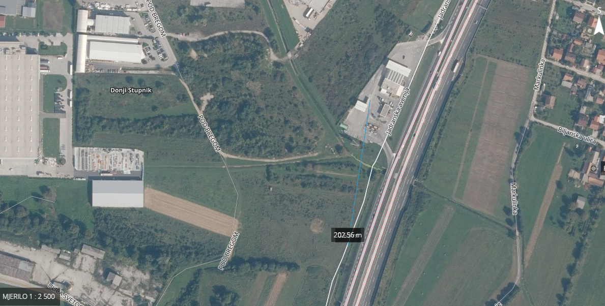
Slika 17: Lokacija PETROL d.o.o. radijus ugroze prema SLAB View metodi
Izvor podataka: Planovi i Procjene j.d.o.o.

Iz navedenog je vidljivo da realno akcident ugrožava zaposlenike same BP i osobe zatečene na području BP.

MALKEM, Obrt za proizvodnju kemijskih proizvoda, Gornjostupnička 17

Obrt se nalazi na državnoj cesti D1 u istočnom dijelu naselja Gornji Stupnik. U svom poslovanju koristi kemijske spojeve i supstance za proizvodnju lakova, sprejeva, acetona, šampona i sl.
Navedene supstance su prije svega zapaljive sa veoma malom mogučnošću eksplozivnosti, te je područje ugroženosti istih procijenjena na radijus od 50 m od mjesta proizvodnje i skladištenja.

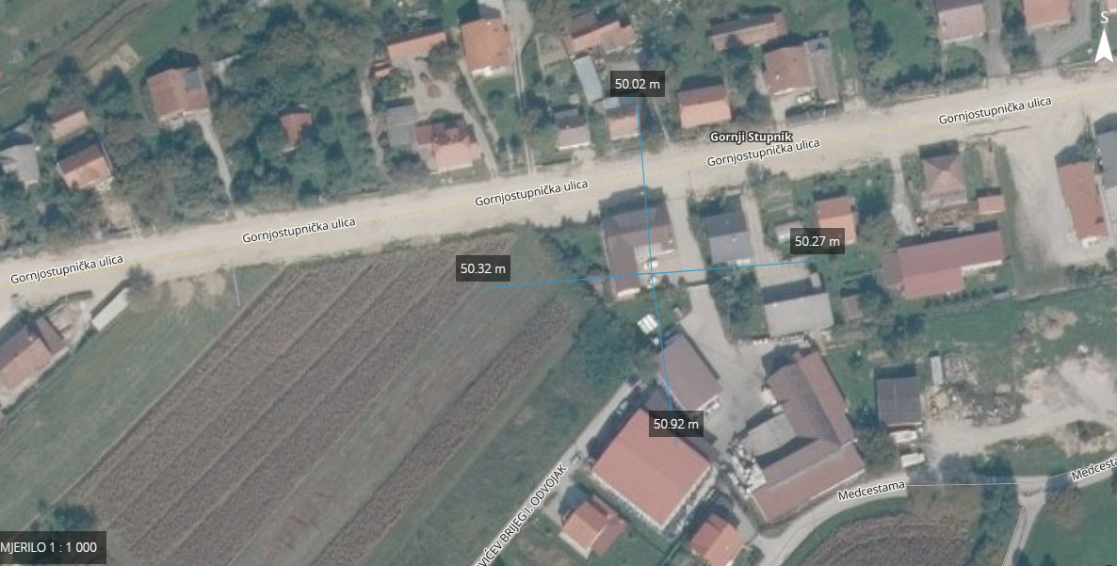
Slika 18: Lokacija Melkem obrta-radijus ugroze
Izvor podataka: Planovi i Procjene j.d.o.o.

Radijus ugroze u najgorem slučaju pokriva 2-3 kuće u okružju. No obzirom na konfiguraciju terena i prepreke u okolini BP, te smjera puhanja vjetra simulacijom SLAB View metodom dobiveni su realniji rezultati posljedica u slučaju akcidenta.

Izračuni vršeni metodom SLAB View (4.0.0.) - program modelira disperzije oblaka zapaljivih/eksplozivnih para opasnih tvari, prati disperziju oblaka do trenutka kada završi ispuštanje na samom mjestu incidenta, a zatim njegovo kretanje u prostoru do zadanih granica. Kako bi se odredilo potencijalno ugroženo područje razmatrane su zone koncentracija zapaljivih/eksplozivnih para u čijim granicama je moguće izbijanje požara ili eksplozije (u određenim uvjetima, tj. ako se pojavi inicijator - iskra, otvoreni plamen ...).

Rezultati dobiveni ovom metodom smanjuju zonu ugroze i modeliraju je ovisno o smjeru i brzini vjetra.

Slika 19: Godišnja ruža vjetra, Zagreb, 1981–2000.
Izvor podataka: Meteorološka podloga za potrebe procjene ugroženosti civilnog
stanovništva, materijalnih i kulturnih dobara Zagrebačke županije

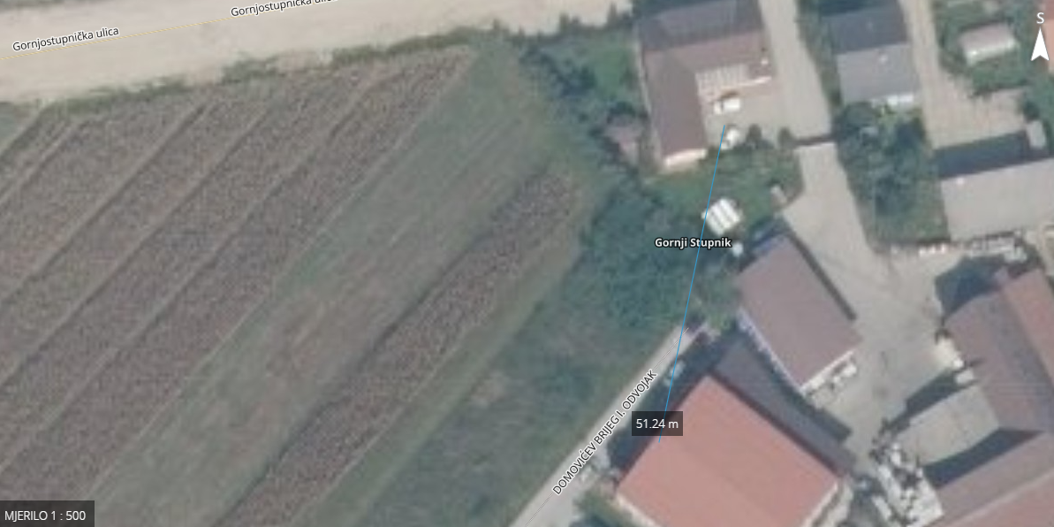
Slika 20: Lokacija Melkem obrta -radijus ugroze prema SLAB View metodi
Izvor podataka: Planovi i Procjene j.d.o.o.

Iz navedenog je vidljivo da realno akcident ugrožava eventualno zaposlenike pravne osobe.

        - Posljedice na život i zdravlje ljudi
Akcidenti s opasnom tvari na području Općine u posljednjih 10 godina nisu imali posljedica po život i zdravlje ljudi. Na području Općine živi 3 886 stanovnika po zadnjem popisu stanovništva.
Posljedice na život i zdravlje ljudi prikazat će se ukupnim brojem ljudi za koje se procjenjuje kako mogu biti u sastavu nekog od procesa nastalih kao posljedica događaja opisanih scenarijem – poginuli, ozlijeđeni, oboljeli, evakuirani, zbrinuti i sklonjeni.

Tablica 112: Posljedice na život i zdravlje ljudi
Kategorija | Posljedice | Kriterij-broj st. |  | odabrano
Kategorija | Posljedice | % | 3 886 st. | odabrano
1 | Neznatne | *<0,001 | 0,04
2 | Malene | 0,001-0,004 | 0,15
3 | Umjerene | 0,0047-0,011 | 0,43
4 | Značajne | 0,012-0,035 | 1,36
5 | Katastrofalne | 0,036> | Više od 1,39 | X
*Napomena: Pri određivanju kategorije za život i zdravlje ljudi u kategoriju 1 ulaze posljedice prema kojima je stradala ili ugrožena minimalno jedna osoba do 0,001% stanovnika na području JLS.

Obzirom da od posljedica akcidenta s opasnom tvari može biti ozlijeđena više od 2 osobe ili privremeno udaljena iz blizine akcidenta posljedice se prikazuju kao katastrofalne.

        - Posljedice na gospodarstvo
Na području Općine Stupnik u proteklih 20 godina, nije bilo akcidenta s opasnom tvari kao ni ugrožavanja funkcioniranja gospodarstva.
U slučaju akcidenta biti će prisutne štete po gospodarstvo Općine na način da će doći do oštećivanja objekata u sklopu kojih se opasna tvar nalazi, te na način prestanka privremenog ili trajnog obavljanja djelatnosti. Same nesreće na navedenim objektima i nastale štete neće se sanirati novcem iz proračuna ali je procijenjeno da će imati indirektne posljedice po funkcioniranje gospodarstva općine Stupnik. Procijenjene štete bile bi malene (između 1 i 5%), odnosno iznosile bi između 182 000 € i 908 500 €.

Tablica 113: Posljedice na gospodarstvo
Posljedice na gospodarstvo
Kategorija | Posljedice | Kriterij štete u % proračuna JLS | odabrano
1 | Neznatne | 0,5-1 %
2 | Malene | 1-5 % | X
3 | Umjerene | 5-15 %
4 | Značajne | 15-25 %
5 | Katastrofalne | >25 %

        - Posljedice po društvenu stabilnost i politiku
Posljedice za Društvenu stabilnost i politiku iskazuju se u materijalnoj šteti i to:
- štete na kritičnoj infrastrukturi-procijenjena šteta na promet ili javne službe, kao kritičnu infrastrukturu, uslijed akcidenta s opasnom tvari bile bi neznatne i kretala bi se između 0,5 i 1% godišnjeg proračuna, odnosno između 91 000 € i 182 000 €. Procjena posljedica šteta na objekte kritične infrastrukture bile bi neznatne u odnosu na proračun Općine Stupnik.

Tablica 114: Štete na kritičnoj infrastrukturi
Štete po društvenu stabilnost i politiku- kritična infrastruktura
Kategorija | Posljedice | Kriterij štete u % proračuna JLS | odabrano
1 | Neznatne | 0,5-1 % | X
2 | Malene | 1-5 %
3 | Umjerene | 5-15 %
4 | Značajne | 15-25 %
5 | Katastrofalne | >25 %

- Štete na ustanovama/građevinama javnog i društvenog značaja: nisu zabilježene

Tablica 115: Štete na građevinama od društvenog značaja
Štete na ustanovama javnog i društvenog značaja
Kategorija | Posljedice | Kriterij štete u % proračuna JLS | odabrano
1 | Neznatne | 0,5-1 % | X
2 | Malene | 1-5 %
3 | Umjerene | 5-15 %
4 | Značajne | 15-25 %
5 | Katastrofalne | >25 %

Podaci prikazani zbirno za društvenu stabilnost i politiku su prikazani u sljedećoj tablici.

Tablica 116: Zbirni prikaz za društvenu stabilnost-industrijske nesreće
Kategorija | Kritična infrastruktura | Ustanove/građevine javnog društvenog značaja | Ukupno
1 | X | X | X
2
3
4
5

      - Podaci, izvori i metode izračuna
Izvor podataka za poglavlje „Tehničko-tehnološke nesreće s opasnim tvarima“ su:
- Procjena rizika RH
- Operativni plan BP PETROL
- Operativni plan BP LUKOIL CROATIA
- Obrt Melkem
- Popis stanovništva 2021.
- Općina Stupnik

    - Analiza na području reagiranja- tehničko-tehnološke nesreće s opasnim tvarima

- Spremnost odgovornih i upravljačkih kapaciteta
Procjena spremnosti sustava civilne zaštite na temelju spremnosti odgovornih i Upravljačkih kapaciteta sustava civilne zaštite provedena je analizom podataka o razini odgovornosti, osposobljenosti i uvježbanosti, čelnih osoba za provođenje zakonom utvrđenih operativnih obaveza u fazi reagiranja sustava civilne zaštite, stožera civilne zaštite te koordinatora na lokaciji. Obzirom da se posljedicama tehničko-tehnološke ugroze bave prije svega gotove snage (vatrogasci, hitna služba i sl) a snage odgovornih i upravljačkih kapaciteta daju podršku u vidu evakuacije i zbrinjavanja, njihova spremnost po odgovornosti, osposobljenosti te uvježbanosti procijenjena je visokom.

Tablica 117: Spremnost odgovornih i upravljačkih kapaciteta
Vrlo niska spremnost | 4
Niska spremnost | 3
Visoka spremnost | 2 | X
Vrlo visoka spremnost | 1

- Spremnost operativnih kapaciteta
Procjena spremnosti sustava civilne zaštite provedena je na temelju operativnih kapaciteta sustava civilne zaštite za provođenje svih mjera i aktivnosti sustava civilne zaštite. Spremnost operativnih kapaciteta analizirana je po sljedećim parametrima:
- popunjenost ljudstvom,
- spremnost zapovjedništva,
- osposobljenosti i uvježbanosti ljudstva i zapovjednog osoblja,
- opremljenosti materijalno-tehničkim sredstvima,
- vremenu mobilizacijske spremnosti,
- samodostatnosti te logističkoj potpori.

Operativni kapaciteti/snage sustava CZ su:
- Stožer CZ
- Operativne snage vatrogastva
- Operativne snage Hrvatskog crvenog križa (HCK)
- Operativne snage Hrvatske gorske službe spašavanja (HGSS)
- Udruge
- Povjerenici CZ
- Koordinatori na lokaciji
- Pravne osobe u sustavu CZ

Spremnost Stožera CZ u slučaju tehničko-tehnološke nesreće s opasnim tvarima:
Stožer civilne zaštite Općine Stupnik se sastoji od načelnika Stožera, zamjenika načelnika Stožera te 10 članova. Stožer civilne zaštite je stručno, operativno i koordinativno tijelo za provođenje mjera i aktivnosti civilne zaštite u velikim nesrećama i katastrofama.
U slučaju tehničko-tehnološke nesreće s opasnim tvarima uvjeti osnovne aktivnosti oko saniranja ili preventive vrše gotove službe koje se i u redovnoj djelatnosti bave opasnim tvarima a Stožer CZ će se eventualno uključiti u slučaju organizacije evakuacije i zbrinjavanja građana. Za navedene aktivnosti stožer je osposobljen.
Razina spremnosti Stožera civilne zaštite Općine Stupnik procijenjena je visokom razinom spremnosti.

Tablica 118: Spremnost Stožera CZ
Vrlo niska spremnost | 4
Niska spremnost | 3
Visoka spremnost | 2 | X
Vrlo visoka spremnost | 1

Spremnost vatrogastva u slučaju tehničko-tehnološke nesreće s opasnim tvarima:
Na području Općine djeluje DVD Stupnik
Procjena spremnosti snaga vatrogastva, temelji se na opremljenosti i učinkovitosti u obavljanju redovnih djelatnosti za koje su osnovani. Isti imaju potreban broj operativnih vatrogasaca a oprema se kontinuirano nabavlja sukladno ustroju i obnavlja postojeća. Spremnost vatrogastva obzirom na brojnost, uvježbanost i opremljenost procijenjena je vrlo visokom, uz nastavak stalne educiranosti i osposobljenosti članstva za postupanje u slučaju tehničko-tehnološke nesreće s opasnim tvarima, te nabavke specijalizirane opreme za djelovanje u slučaju tehničko-tehnološke katastrofe

Tablica 119: Spremnost operativnih snaga vatrogastva
Vrlo niska spremnost | 4
Niska spremnost | 3
Visoka spremnost | 2
Vrlo visoka spremnost | 1 | X

Spremnost HCK-GDCK Samobor u slučaju tehničko-tehnološke nesreće s opasnim tvarima:
Operativne snage crvenog križa su snaga koja se i u redovnoj djelatnosti bavi zaštitom i spašavanjem ljudi.
Procjena spremnosti Hrvatskog crvenog križa, temelji se na opremljenosti i učinkovitosti u obavljanju redovnih djelatnosti za koje su osnovani. Spremnost HCK-a obzirom na brojnost, uvježbanost i opremljenost procijenjena je vrlo visokom.

Tablica 120: Spremnost HCK
Vrlo niska spremnost | 4
Niska spremnost | 3
Visoka spremnost | 2
Vrlo visoka spremnost | 1 | X

Spremnost HGSS–stanica Samobor u slučaju tehničko-tehnološke nesreće s opasnim tvarima:
Operativne snage Hrvatske gorske službe spašavanja (HGSS) su snaga koja se i u redovnoj djelatnosti bavi zaštitom i spašavanjem ljudi.
Procjena spremnosti HGSS-a temelji se na opremljenosti i učinkovitosti u obavljanju redovnih djelatnosti za koje su osnovani. Spremnost HGSS-a obzirom na brojnost, uvježbanost i opremljenost procijenjena je vrlo visokom.

Tablica 121: Spremnost HGSS
Vrlo niska spremnost | 4
Niska spremnost | 3
Visoka spremnost | 2
Vrlo visoka spremnost | 1 | X

Spremnost udruga u slučaju tehničko-tehnološke nesreće s opasnim tvarima:
Udruge građana kao što su izviđači, sportske udruge, lovačka društva, radioamateri i drugi, od interesa su za sustav civilne zaštite i to uglavnom na lokalnim razinama koje nemaju dovoljno kapaciteta iz drugih kategorija operativnih snaga više razine spremnosti.
Na području Općine djeluju udruge koje se mogu uključiti u provođenje mjera i aktivnosti sustava civilne zaštite:
- Udruga hrvatskih dragovoljaca domovinskog rata Stupnik
- Lovačko društvo „Sokol“
- Športsko ribolovna udruga Stupnik
- Hrvatsko planinarsko društvo Stupnik
- Izviđački odred Stupnik
Obzirom da se ovdje ne radi o djelatnosti kojom se udruge bave u redovnoj djelatnosti za pretpostaviti je da je njihova spremnost vrlo niska.

Tablica 122: Spremnost udruga
Vrlo niska spremnost | 4 | X
Niska spremnost | 3
Visoka spremnost | 2
Vrlo visoka spremnost | 1

Spremnost povjerenika u slučaju tehničko-tehnološke nesreće s opasnim tvarima:
Za potrebe civilne zaštite Općina ima imenovano 13 povjerenika CZ i 13 zamjenika povjerenika. Povjerenici civilne zaštite imaju izuzetno važnu ulogu, kako u preventivi, tako i tijekom djelovanja cjelovitog sustava civilne zaštite u velikim nesrećama.

Spremnost postrojbi i povjerenika procijenjena je vrlo niskom obzirom da isti nisu upoznati sa zadaćama niti postupcima u slučaju tehničko-tehnološke nesreće.

Tablica 123: Spremnost postrojbi CZ i povjerenika CZ
Vrlo niska spremnost | 4 | X
Niska spremnost | 3
Visoka spremnost | 2
Vrlo visoka spremnost | 1

Spremnost koordinatora u slučaju tehničko-tehnološke nesreće s opasnim tvarima:
Na području Općine imenovani su koordinatora na lokaciji za svaku ugrozu navedenu u Procjeni rizika od rujna 2021. Isti nisu prošli obuku niti osposobljavanje za postupanje u slučaju epidemije i pandemije te je njihova spremnost procijenjena vrlo niskom. Isti su potpora stožeru civilne zaštite te vrše koordinaciju postupaka.

Tablica 124: Spremnost koordinatora na lokaciji
Vrlo niska spremnost | 4 | X
Niska spremnost | 3
Visoka spremnost | 2
Vrlo visoka spremnost | 1

Spremnost pravnih osoba u slučaju tehničko-tehnološke nesreće s opasnim tvarima:
Procjena spremnosti pravnih osoba od interesa za sustav CZ Općine koje je svojom odlukom odredio Načelnik, temelji se na opremljenosti i učinkovitosti istih u obavljanju redovnih djelatnosti za koje su osnovani. Spremnost pravnih osoba procijenjena je visokom jer će u slučaju akcidenta s opasnom tvari raditi one poslove koje i u svakodnevnom poslovanju rade.

Tablica 125: Spremnost pravnih osoba
Vrlo niska spremnost | 4
Niska spremnost | 3
Visoka spremnost | 2 | X
Vrlo visoka spremnost | 1

Spremnost operativnih kapaciteta, uzimajući u obzir sve sudionike ocjenjuje se visokom ( zbroj ocjena za 8 sudionika je 19 što u prosjeku iznosi 2,375).

Tablica 126: Spremnost operativnih kapaciteta
 |  | Stožer CZ | Vatrogastvo | HCK | HGSS | Udruge | Povjerenici CZ | Koordinatori | Pravne osobe | Sveukupno
Vrlo niska spremnost | 4 |  |  |  |  | X | X | X
Niska spremnost | 3
Visoka spremnost | 2 | X |  |  |  |  |  |  | X | X
Vrlo visoka spremnost | 1 |  | X | X | X

- Stanje mobilnosti operativnih kapaciteta sustava civilne zaštite i stanja komunikacijskih kapaciteta
Procjena spremnosti sustava civilne zaštite provodi se na temelju procjene stanja mobilnosti operativnih kapaciteta sustava civilne zaštite i stanja komunikacijskih kapaciteta na temelju procjene stanja transportne potpore i komunikacijskih kapaciteta.
Ukupna razina spremnosti operativnih kapaciteta procijenjena je visokom i to posebno zbog spremnosti najvažnijih operativnih kapaciteta od značaja za sustav civilne zaštite u cjelini.

Tablica 127: Spremnost operativnih i komunikacijskih sustava
Vrlo niska spremnost | 4
Niska spremnost | 3
Visoka spremnost | 2 | X
Vrlo visoka spremnost | 1

Područje reagiranja „tehničko-tehnološke nesreće s opasnim tvarima“ – zaključak
Procjena ukupne spremnosti sustava civilne zaštite za područje Općine Stupnik u području reagiranja i aktivnosti koje su usmjerene na zaštitu svih kategorija društvene vrijednosti (život i zdravlje ljudi, gospodarstvo, društvena stabilnost i politika) koje su potencijalno izložene velikoj nesreći, ocjenjuje se sa visokom spremnošću.

Tablica 128: Zbirni pregled područja reagiranja operativnih snaga u slučaju tehničko-tehnološke nesreće s
opasnim tvarima
 |  | Spremnost odgovornih i upravljačkih kapaciteta | Spremnost operativnih kapaciteta | Stanje mobilnosti op. kapaciteta sustava CZ i stanje komunikacijskih kapaciteta | Sveukupno
Vrlo niska spremnost | 4
Niska spremnost | 3
Visoka spremnost | 2 | X | X | X | X
Vrlo visoka spremnost | 1

    - Matrice rizika
Vjerojatnost pojave rizika
Za vrijednosti vjerojatnosti/frekvencije uzimati će se samo oni događaji čije posljedice za kategorije društvenih vrijednosti mogu biti opisani kategorijom 1., konkretno štete u gospodarstvu minimalno moraju iznositi 0,5% proračuna JLP(R)S-a.
Neće se uzimati u razmatranje vjerojatnost svake tehničko-tehnološke nesreće bez ikakve materijalne štete već samo vjerojatnost onog događaja koja može uzrokovati štete sukladno propisanim kriterijima za svaku od kategorija društvenih vrijednosti.
To konkretno za Općinu Stupnik svi događaji koji uzrokuju štetu od 91 000 € i više.
Za svaki identificirani rizik vjerojatnost/frekvencija podijeljena je u 5 kategorija.

Tablica 129: Vjerojatnost/frekvencija
Kategorija | Posljedice | Vjerojatnost / Frekvencija |  |  | Ocjena vjerojatnosti
Kategorija | Posljedice | Kvalitativno | Vjerojatnost | Frekvencija | Ocjena vjerojatnosti
1 | Neznatne | Iznimno mala | <1% | 1 događaj u 100 godina i rjeđe
2 | Malene | Mala | 1-5% | 1 događaj u 20 do100 godina | X
3 | Umjerene | Umjerena | 5-50% | 1 događaj u 2 do 20 godina
4 | Značajne | Velika | 51-98% | 1 događaj u 1 do 2 godina
5 | Katastrofalne | Iznimno velika | >98% | 1 događaj godišnje ili češće
Izvor podataka: Smjernice Zagrebačke županije

Događaj s najgorim mogućim posljedicama
Posljedice na život i zdravlje ljudi Gospodarstvo Društvena stabilnost i politika

Ukupni rizik = Život i zdravlje ljudi + Gospodarstvo + Društvena stabilnost i politika = ⁵⁺²⁺¹ = ⁸ =2,66=3
3 3 3

Najvjerojatniji neželjeni događaj
Posljedice na život i zdravlje ljudi Gospodarstvo Društvena stabilnost i politika

Ukupni rizik = Život i zdravlje ljudi + Gospodarstvo + Društvena stabilnost i politika = ²⁺¹⁺¹ = ⁴ =1,33= 1
3 3 3

    - Karte rizika

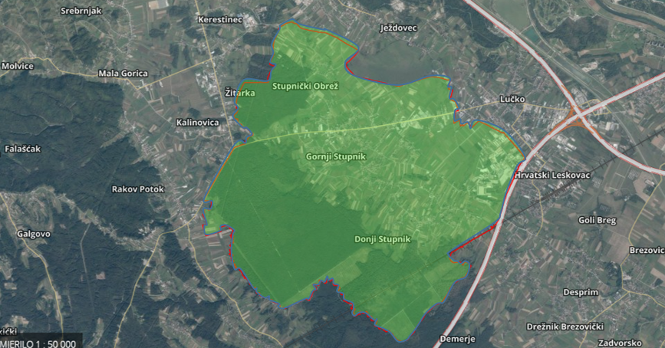
Slika 21: Karta rizika za tehničko-tehnološke nesreće s opasnim tvarima na području Općine Stupnik
Izvor podataka: http://geoportal.dgu.hr ; Planovi i Procjene j.d.o.o.

MATRICE RIZIKA S USPOREĐENIM RIZICIMA

Završetkom procesa izrade procjena jednostavnih i složenog rizika te obrade svih scenarija i izražavanja rezultata dobivena je mogućnost usporedbe rezultata i njihovog iskazivanja u
zajedničkim matricama.

Analizirani rizici (scenariji) za Općinu Stupnik prikazani u odvojenim matricama uspoređuju se u zajedničkoj matrici koja se kasnije koristi tijekom vrednovanja i prioritizacije rizika. Međusobno se uspoređuju događaji s najgorim mogućim posljedicama.

Potres
Ekstremne vrem. prilike
Poplava
Epidemije i pandemije
Tehničko-tehnološke nesreće

ANALIZA SUSTAVA CIVILNE ZAŠTITE

Za potrebe ove analize sustava civilne zaštite potrebno je izraditi analizu na području preventive i reagiranja.

ANALIZA SUSTAVA CIVILNE ZAŠTITE-PODRUČJE PREVENTIVE

Analiza na području preventive sastoji se od sljedećih elemenata:
- Usvojenost strategija, normativne uređenosti te izrađenost procjena i planova od
značaja za sustav civilne zaštite
Općina Stupnik ima sve Zakonom (Zakon o sustavu civilne zaštite „Narodne novine“ broj 82/2015, 118/2018, 31/2020 i 20/2021)) propisane akte koji normativno uređuju sustav civilne zaštite na području Općine:
- Smjernice za organizaciju i razvoj sustava civilne zaštite na području Općine Stupnik za period od 2026-2029. godine (KLASA: 024-02/25-01/11; URBROJ: 238-28-01-25-16 od 08. prosinca 2025.),
- Analiza stanja sustava civilne zaštite na području Općine Stupnik u 2025. godini (KLASA: 024-02/25-01/11; URBROJ: 238-28-01-25-17 od 08. prosinca 2025.),
- Godišnji Plan razvoja sustava civilne zaštite Općine Stupnik za 2026. godinu (KLASA: 024-02/25-01/11; URBROJ: 238-28-01-25-15 od 08. prosinca 2025.),
- Procjena rizika od velikih nesreća za Općinu Stupnik (KLASA:021-01/21-01/8; URBROJ:238/28-01-21-3 od 26. listopada 2021. godine.)
- Plan djelovanja civilne zaštite Općine Stupnik (KLASA:022-05/21-01/2, URBROJ:238/28-02-21-105 od 29. listopada 2021. godine),
- Plan vježbi civilne zaštite za 2026. godinu, (KLASA:240-01/25-01/1, URBROJ:238-28-02-25-2 od 25. studenog 2025.),
- Odluka o imenovanju Stožera civilne zaštite Općine Stupnik (KLASA: 022-05/25-01/1; URBROJ: 238-28-02-25-2 od 29. siječnja 2026.),
- Poslovnik o radu Stožera civilne zaštite Općine Stupnik (KLASA:240-01/25-01/1, URBROJ:238-28-02-25-4 od 25. studenog 2025. godine),
- Odluka o određivanju pravnih osoba od interesa za sustav civilne zaštite na području Općine Stupnik (KLASA: 024-02/23-01/10, URBROJ: 238-28-01-23-16, Stupnik, 12. prosinca 2023.)
- Odluka o povjerenicima civilne zaštite i njihovim zamjenicima (KLASA: 024-06/22-01/1; UR.BROJ: 238-28-02-22-121 od 15. studenog 2022. godine),
- Odluku o izradi Procjene rizika od velikih nesreća za područje Općine Stupnik i ustrojavanju povjerenstva za izradu Procjene rizika (KLASA: 246-01/26-01/1, URBROJ: 238-28-02-26-1 od 22. siječnja 2026. godine.)

Uzimajući u obzir sve izrađene dokumente od značaja za sustav civilne zaštite, njihovu međusobnu povezanost i usklađenost razina spremnosti po ovom operativno važnom elementu procijenjena je vrlo visokom.

- Sustavi ranog upozoravanja i suradnja sa susjednim jedinicama lokalne i područne (regionalne) samouprave
Sve organizacije, kao što su Državni hidrometeorološki zavod, inspekcije, operateri, središnja tijela državne uprave nadležna za obranu i unutarnje poslove, sigurnosno – obavještajna zajednica, druge organizacije kojima su prikupljanje i obrada informacija od značaja za zaštitu i spašavanje dio redovne djelatnosti kao i ostali sudionici sustava zaštite i spašavanja, dužni su informacije o prijetnjama do kojih su došli iz vlastitih izvora ili putem međunarodnog sustava razmjene, a koje mogu izazvati katastrofu i veliku nesreću, odmah po saznanju dostaviti MUP-ravnateljstvo CZ- Područni ured Zagreb, a koja ih dalje koristi za poduzimanje mjera iz svoje nadležnosti te provođenje operativnih postupaka.
Iste podatke Ravnateljstvo CZ-Područni ured Zagreb dostavlja načelniku Općine Stupnik koji nalaže pripravnost operativnih snaga i poduzima druge odgovarajuće mjere iz Plana CZ Općine Stupnik.
U slučaju bilo koje vrste ugroza Državni hidrometeorološki zavod, Hrvatske vode, Vatrogasna zajednica, Zavod za javno zdravstvo, Veterinarska stanica te operateri koji prevoze opasne tvari dužni su o tome dostaviti podatke Županijskom centru 112. Načelnik Općine Stupnik informacije o mogućim ugrozama dobiva od:
- Županijskog centra 112 Zagreb,
- Područnog ureda CZ Zagreb,
- Pravnih subjekta, središnjih tijela državne uprave, zavoda, institucija, inspekcija,
- Građana,

Neposrednim stjecanjem uvida u stanje i događaje na svom području koji bi mogli pogoditi područje Općine Zagreb.
Informacije kojima je cilj upozoravanje stanovništva, operativnih snaga i drugih pravnih osoba s obzirom na moguće prijetnje, Načelnik će dostaviti:
- operativnim snagama civilne zaštite koje djeluju na području Općine Stupnik,
- pravnim osobama koje će poradi nekog interesa dobiti zadaće u zaštiti i spašavanju stanovništva, materijalnih i kulturnih dobara na području Općine Stupnik,
- pravnim osobama od posebnog interesa za zaštitu i spašavanje koje postupaju prema vlastitim operativnim planovima.

U slučaju neposredne prijetnje od nastanka velike nesreće ili katastrofe na području Općine Stupnik, Načelnik obavještava Župana i sve čelnike susjednih jedinica lokalne samouprave o nadolazećoj ugrozi. Sustavi ranog upozoravanja i suradnja sa susjednim jedinicama lokalne i područne (regionalne) samouprave procjenjuju se visokom razinom spremnosti.

- Stanje svijesti pojedinaca, pripadnika ranjivih skupina, upravljačkih i odgovornih tijela
Obzirom na nedovoljno razvijeno stanje svijesti o rizicima: pojedinaca, pripadnika ranjivih skupina, upravljačkih i odgovornih tijela, posebnu pozornost treba posvetiti razvoju komunikacijskih i operativnih rješenja usklađenih s potrebama građana iz svih ranjivih skupina, posebno skupinama s problemima sluha i vida, kako bi se i oni pripremili za provođenje mjera po informacijama ranog upozoravanja te pripremili za postupanje u realnom vremenu uz primjerenu asistenciju organiziranih dijelova operativnih kapaciteta sustava civilne zaštite. Stanje svijesti pojedinaca, pripadnika ranjivih skupina, upravljačkih i odgovornih tijela procjenjuje se sa niskom razinom spremnosti.

- Ocjena stanja prostornog planiranja, izrade prostornih i urbanističkih planova razvoja, planskog korištenja zemljišta
Procjena spremnosti sustava civilne zaštite procijenjena na temelju ocjene stanja prostornog planiranja, izrade prostornih i urbanističkih planova razvoja, provođenja legalizacije te planskog korištenja zemljišta. Općina Stupnik raspolaže sa sljedećim dokumentima prostornog planiranja:

- Prostorni plan uređenja Općine Stupnik ("Glasnik Zagrebačke županije" broj: 4/00,
- 10/00-ispravak,
- 21/02, 2/03-ispravak ,
- 15-03,-ispravak, 19/15,
- 30-15-ispravak ,
- 1/17,
- 10/17 pročišćeni tekst.,
- 19/19 i
- 24/19 pročišćeni tekst)

U postupcima izdavanja lokacijskih i građevinskih dozvola prvenstveno se primjenjuju:
- Zakon o prostornom uređenju („Narodne novine“ broj 155/25),
- Zakon o gradnji („Narodne novine“ broj 153/13, 20/17 i 155/25),

te drugi zakoni, posebni propisi i tehnički normativi, ovisno o vrsti zahvata u prostoru.
U cilju rješavanja problema koji su izravno povezani sa stanjem u prostoru, pokrenut je postupak legalizacije nezakonito izgrađenih građevina čijom se provedbom rješavaju višedesetljetni problemi bespravno izgrađenih građevina. Svi vlasnici bespravno izgrađenih građevina do 30. lipnja 2013. godine mogli su predati zahtjeva za legalizaciju. JUO Općine Stupnik izdao je 680 rješenja za plaćanje naknade za zadržavanje nezakonito izgrađenih objekata. Ocjena stanja prostornog planiranja, izrade prostornih i urbanističkih planova razvoja te planskog korištenja zemljišta procijenjena je visokom razinom spremnosti.
- Ocjena fiskalne situacije i njezine perspektive
Proračun Općine Stupnik za 2026. godinu iznosi 18.171.346,00 eura. Za održavanje sustava civilne zaštite (izrade Procjene rizika, smotra, opremanje, obuka i dr.) predviđena sredstva proračunom iznose 8.050,00 eura.
Za vatrogasce i njihove aktivnosti predviđeno je u 2026. godini izdvojiti 115.000,00 eura čime će se izvršiti nabavka nužne opreme i tekućih aktivnosti te 120.000,00 eura za nabavu vozila.
Predviđena novčana sredstva za GDCK 22.220,00 eura te za HGSS 530,00 eura.

Obzirom na podatke o opremanju povjerenika civilne zaštite, osposobljavanjima i vježbama
civilne zaštite, ocjena fiskalne situacije i njezine perspektive procijenjena je visokom
razinom spremnosti.

- Baza podataka
Bazu podataka označava skup međusobno povezanih podataka koji omogućavaju pregled sposobnosti operativnih snaga sustava civilne zaštite, a koji se na odgovarajući način i pod određenim uvjetima koristi za potrebe sustava civilne zaštite, odnosno koji se koristi za provođenje mjera i aktivnosti sustava civilne zaštite u velikim nesrećama i katastrofama kao i za potrebe provođenja osposobljavanja.

Općina Stupnik vodi „Evidenciju o pripadnicima operativnih snaga sustava civilne zaštite“ za:
- članove stožera civilne zaštite;
- povjerenike civilne zaštite te
- pravne osobe u sustavu civilne zaštite.

Karakteristični problemi koji se javljaju u evidenciji pripadnika operativnih snaga sustava civilne zaštite su nepotpunost bitnih podataka za sustav civilne zaštite. Razina spremnosti ove kategorije je procijenjena visokom.
Tablica u nastavku prikazuje analizu sustava civilne zaštite u području preventive gdje se vizualno uočavaju pojedina problematična područja sustava preventive.

Tablica 130: Analiza sustava civilne zaštite-područje preventive
PODRUČJE PREVENTIVE | Vrlo niska spremnost | Niska spremnost | Visoka spremnost | Vrlo visoka spremnost
PODRUČJE PREVENTIVE | 4 | 3 | 2 | 1
Usvojenost strategija, normativne uređenosti te izrađenost procjena i planova od značaja za sustav civilne zaštite |  |  |  | X
Sustavi ranog upozoravanja i suradnja sa susjednim jedinicama lokalne i područne (regionalne) samouprave |  |  | X
Stanje svijesti pojedinaca, pripadnika ranjivih skupina, upravljačkih i odgovornih tijela |  | X
Ocjena stanja prostornog planiranja, izrade prostornih i urbanističkih planova razvoja, planskog korištenja zemljišta |  |  | X
Ocjena fiskalne situacije i njezine perspektive |  |  | X
Baze podataka |  |  | X
Područje preventive-zbirno |  |  | X
Izvor podataka: Općina Stupnik

ANALIZA SUSTAVA CIVILNE ZAŠTITE - PODRUČJE REAGIRANJA

Analiza na području reagiranja sastoji se od sljedećih elemenata:

Spremnost odgovornih i upravljačkih kapaciteta
Procjena spremnosti sustava civilne zaštite na temelju spremnosti odgovornih i upravljačkih kapaciteta sustava civilne zaštite provedena je analizom podataka o razini odgovornosti, osposobljenosti i uvježbanosti:
- čelnih osoba Općine Stupnik koji su nadležni za provođenje zakonom utvrđenih operativnih obaveza u fazi reagiranja sustava civilne zaštite, -visoka
- spremnost stožera civilne zaštite Općine Stupnik - visoka
- spremnost koordinatora na mjestu izvanrednog događaja-vrlo niska

Čelne osobe:
Razina odgovornosti Načelnika Općine Stupnik i Načelnika stožera civilne zaštite procjenjuje se sa visokom spremnošću.
Što se razine osposobljenosti tiče, ona je procijenjena visokom spremnošću iz razloga što su ili će, čelne osobe završile samo osposobljavanje u sustavu civilne zaštite koje provodi Ravnateljstvo civilne zaštite-Područni ured civilne zaštite Zagreb.
Razina uvježbanosti je procijenjena niskom, zbog nedovoljnog broj provedenih vježbi evakuacije i spašavanja na godišnjoj razini.
Stožer civilne zaštite: Stožer civilne zaštite Općine Stupnik osnovan je Odlukom Načelnika Općine Stupnik (KLASA: 022-05/25-01/1; URBROJ: 238-28-02-25-2 od 29. siječnja 2026.). Sastoji se od Načelnika Stožera, zamjenika načelnika Stožera te 10 članova. Stožer civilne zaštite je stručno, operativno i koordinativno tijelo za provođenje mjera i aktivnosti civilne zaštite u velikim nesrećama i katastrofama.
Stožer civilne zaštite obavlja zadaće koje se odnose na prikupljanje i obradu informacija ranog upozoravanja o mogućnosti nastanka velike nesreće i katastrofe, razvija plan djelovanja sustava civilne zaštite na svom području, upravlja reagiranjem sustava civilne zaštite, obavlja poslove informiranja javnosti i predlaže donošenje odluke o prestanku provođenja mjera i aktivnosti u sustavu civilne zaštite.
Radom stožera civilne zaštite Općine Stupnik rukovodi načelnik Stožera, a kada se proglasi velika nesreća, rukovođenje preuzima Načelnik Općine Stupnik. Stožer civilne zaštite Općine Stupnik je upoznat sa Zakonom o sustavu civilne zaštite, podzakonskim aktima, načinom djelovanja sustava civilne zaštite, načelima sustava civilne zaštite i sl.
Stožer civilne zaštite Općine Stupnik je osposobljen za provođenje mjera i aktivnosti u sustavu civilne zaštite. Temeljem članka 6. st.2 Pravilnika o mobilizaciji, uvjetima i načinu rada operativnih snaga sustava civilne zaštite („Narodne novine“ broj 69/16), u slučaju velike nesreće, stožer civilne zaštite Općine Stupnik može predložiti organiziranje volontera i način njihovog uključivanja u provođenje određenih mjera i aktivnosti u velikim nesrećama i katastrofama, u suradnji sa središnjim tijelom državne uprave nadležnim za organiziranje volontera.
Razina osposobljenosti procijenjena je visokom.

Koordinator na lokaciji: Sukladno specifičnostima izvanrednog događaja, načelnik stožera civilne zaštite određuje koordinatora na lokaciji. Koordinator na lokaciji procjenjuje nastalu situaciju i njezine posljedice na terenu te u suradnji s nadležnim stožerom civilne zaštite usklađuje djelovanje operativnih snaga sustava civilne zaštite, poradi poduzimanja mjera i aktivnosti za otklanjanje posljedice izvanrednog događaja. Temeljem čl. 26. st. 2. Pravilnika o mobilizaciji, uvjetima i načinu rada operativnih snaga sustava civilne zaštite („Narodne novine“ broj 69/16), Općina Stupnik je odredila koordinatore za svaku ugrozu navedenu u Procjeni rizika od rujna 2021. Isti nisu prošli obuku niti osposobljavanje za postupanje u slučaju pojedinih ugroza te je njihova spremnost procijenjena niskom.

Spremnost operativnih kapaciteta
Procjena spremnosti sustava civilne zaštite provedena je na temelju operativnih kapaciteta sustava civilne zaštite za provođenje svih mjera i aktivnosti sustava civilne zaštite. Spremnost operativnih kapaciteta analizirana je po sljedećim parametrima:
- popunjenost ljudstvom,
- spremnost zapovjedništva,
- osposobljenosti i uvježbanosti ljudstva i zapovjednog osoblja,
- opremljenosti materijalno-tehničkim sredstvima,
- vremenu mobilizacijske spremnosti,
- samodostatnosti te
- logističkoj potpori.

Načelo samodostatnosti označava da postrojbe civilne zaštite raspolažu potrebnim materijalno-tehničkim sredstvima (osobna i skupna oprema, uključujući vozila, opremu za smještaj, vodu, hranu, sanitarije) s kojima mogu samostalno djelovati na lokaciji intervencije u propisanom razdoblju s ciljem ostvarivanja kontinuiteta djelovanja i nemaju logističkih zahtjeva prema nadležnom tijelu primatelja pomoći kada pružaju pomoć izvan matičnog područja nadležnosti.

Operativni kapaciteti/snage sustava CZ su:
- Stožer CZ
- Operativne snage vatrogastva
- Operativne snage Hrvatskog crvenog križa (HCK)
- Operativne snage Hrvatske gorske službe spašavanja (HGSS)
- Udruge
- Povjerenici CZ
- Koordinatori na lokaciji
- Pravne osobe u sustavu CZ

Stožer CZ
Stožer civilne zaštite Općine Stupnik osnovan je Odlukom Načelnika Općine Stupnik (KLASA: 022-05/25-01/1; URBROJ: 238-28-02-25-2 od 29. siječnja 2026.).
Sastoji se od Načelnika Stožera, zamjenika načelnika Stožera te 10 članova.
Stožer civilne zaštite je stručno, operativno i koordinativno tijelo za provođenje mjera i aktivnosti civilne zaštite u velikim nesrećama i katastrofama. Stožer civilne zaštite obavlja zadaće koje se odnose na prikupljanje i obradu informacija ranog upozoravanja o mogućnosti nastanka velike nesreće i katastrofe, razvija plan djelovanja sustava civilne zaštite na svom području, upravlja reagiranjem sustava civilne zaštite, obavlja poslove informiranja javnosti i predlaže donošenje odluke o prestanku provođenja mjera i aktivnosti u sustavu civilne zaštite. Radom stožera civilne zaštite Općine Stupnik rukovodi Načelnik Stožera, a kada se proglasi velika nesreća, rukovođenje preuzima Načelnik Općine Stupnik. Stožer civilne zaštite Općine Stupnik je upoznat sa Zakonom o sustavu civilne zaštite, podzakonskim aktima, načinom djelovanja sustava civilne zaštite, načelima sustava civilne zaštite i sl.
Stožer civilne zaštite Općine Stupnik je osposobljen za provođenje mjera i aktivnosti u sustavu civilne zaštite. Temeljem članka 6. st.2 Pravilnika o mobilizaciji, uvjetima i načinu rada operativnih snaga sustava civilne zaštite („Narodne novine“ broj 69/16), u slučaju velike nesreće, stožer civilne zaštite Općine Stupnik može predložiti organiziranje volontera i način njihovog uključivanja u provođenje određenih mjera i aktivnosti u velikim nesrećama i katastrofama, u suradnji sa središnjim tijelom državne uprave nadležnim za organiziranje volontera. Članovi stožera upoznati su sa mob zborištem i načinom pozivanja (Planom pozivanja Stožera CZ).

Razina odgovornosti Stožera civilne zaštite Općine Stupnik procijenjena je visokom razinom spremnosti.
Razina osposobljenosti procijenjena je visokom.

Operativni kapaciteti-Stožer CZ | Stanje spremnosti
Stupanj popunjenosti ljudstvom | Vrlo visoka spremnost
Stupanj spremnosti zapovjednog osoblja | Visoka spremnost
Stupanj osposobljenosti ljudstva i zapovjednog osoblja | Visoka spremnost
Stupanj uvježbanosti | Visoka spremnost
Stupanj opremljenosti materijalnim sredstvima i opremom | Visoka spremnost
Vrijeme mobilizacije, spremnosti i operativne gotovosti | Vrlo visoka spremnost
Samodostatnost i logistička potpora | Vrlo visoka spremnost
ZAKLJUČAK | VISOKA SPREMNOST

Operativne snage vatrogastva
Procjena spremnosti snaga vatrogastva, temelji se na opremljenosti i učinkovitosti u obavljanju redovnih djelatnosti za koje su osnovani.

Tablica 131: Pregled DVD-a Općine Stupnik
Naziv DVD-a | Tip vozila⁕
DVD Stupnik | Vozilo za prijevoz vatrogasaca …… 2
DVD Stupnik | Navalno vozilo ……………………. 1
DVD Stupnik | Vatrogasna cisterna ……………… 1
 | Vozilo za tehničke intervencije…… 1
Izvor podataka: Općina Stupnik (* promjenjiva kategorija)

Napomena: Vatrogasci se redovno osposobljavaju za provođenje zadaće zaštite od požara, no također su osposobljeni za spašavanje ljudi i imovine u slučajevima katastrofa ili velikih nesreća kada postoji potreba za evakuacijom, sklanjanjem, dopremom hrane, ispumpavanjem vode, i sl.
Operativni kapaciteti-Vatrogastvo | Stanje spremnosti
Stupanj popunjenosti ljudstvom | Vrlo visoka spremnost
Stupanj spremnosti zapovjednog osoblja | Vrlo visoka spremnost
Stupanj osposobljenosti ljudstva i zapovjednog osoblja | Vrlo visoka spremnost
Stupanj uvježbanosti | Vrlo visoka spremnost
Stupanj opremljenosti materijalnim sredstvima i opremom | Visoka spremnost
Vrijeme mobilizacije, spremnosti i operativne gotovosti | Vrlo visoka spremnost
Samodostatnost i logistička potpora | Visoka spremnost
ZAKLJUČAK | VRLO VISOKA SPREMNOST

Operativne snage Hrvatskog crvenog križa (HCK) GDCK Samobor
Operativne snage crvenog križa su snaga koja se i u redovnoj djelatnosti bavi zaštitom i spašavanjem ljudi. Procjena spremnosti Hrvatskog crvenog križa, temelji se na opremljenosti i učinkovitosti u obavljanju redovnih djelatnosti za koje su osnovani.

Operativni kapaciteti-HCK | Stanje spremnosti
Stupanj popunjenosti ljudstvom | Vrlo visoka spremnost
Stupanj spremnosti zapovjednog osoblja | Vrlo visoka spremnost
Stupanj osposobljenosti ljudstva i zapovjednog osoblja | Vrlo visoka spremnost
Stupanj uvježbanosti | Vrlo visoka spremnost
Stupanj opremljenosti materijalnim sredstvima i opremom | Visoka spremnost
Vrijeme mobilizacije, spremnosti i operativne gotovosti | Vrlo visoka spremnost
Samodostatnost i logistička potpora | Visoka spremnost
ZAKLJUČAK | VRLO VISOKA SPREMNOST

Operativne snage Hrvatske gorske službe spašavanja (HGSS)
Operativne snage Hrvatske gorske službe spašavanja (HGSS) su snaga koja se i u redovnoj djelatnosti bavi zaštitom i spašavanjem ljudi. Procjena spremnosti Hrvatske gorske službe spašavanja, temelji se na opremljenosti i učinkovitosti u obavljanju redovnih djelatnosti za koje su osnovani.

Operativni kapaciteti-HGSS | Stanje spremnosti
Stupanj popunjenosti ljudstvom | Vrlo visoka spremnost
Stupanj spremnosti zapovjednog osoblja | Vrlo visoka spremnost
Stupanj osposobljenosti ljudstva i zapovjednog osoblja | Vrlo visoka spremnost
Stupanj uvježbanosti | Vrlo visoka spremnost
Stupanj opremljenosti materijalnim sredstvima i opremom | Visoka spremnost
Vrijeme mobilizacije, spremnosti i operativne gotovosti | Vrlo visoka spremnost
Samodostatnost i logistička potpora | Visoka spremnost
ZAKLJUČAK | VRLO VISOKA SPREMNOST

Udruge
Udruge građana kao što su izviđači, sportske udruge, lovačka društva, radioamateri i drugi, od interesa su za sustav civilne zaštite i to uglavnom na lokalnim razinama koje nemaju dovoljno kapaciteta iz drugih kategorija operativnih snaga više razine spremnosti.
Na području Općine djeluju udruge koje se mogu uključiti u provođenje mjera i aktivnosti
sustava civilne zaštite:
- Udruga hrvatskih dragovoljaca domovinskog rata Stupnik
- Lovačko društvo „Sokol“
- Športsko ribolovna udruga Stupnik
- Hrvatsko planinarsko društvo Stupnik
- Izviđački odred Stupnik

Operativni kapaciteti-Udruge | Stanje spremnosti
Stupanj popunjenosti ljudstvom | Visoka spremnost
Stupanj spremnosti zapovjednog osoblja | Visoka spremnost
Stupanj osposobljenosti ljudstva i zapovjednog osoblja | Niska spremnost
Stupanj uvježbanosti | Niska spremnost
Stupanj opremljenosti materijalnim sredstvima i opremom | Niska spremnost
Vrijeme mobilizacije, spremnosti i operativne gotovosti | Visoka spremnost
Samodostatnost i logistička potpora | Visoka spremnost
ZAKLJUČAK | VISOKA SPREMNOST

Povjerenici CZ
Za potrebe civilne zaštite Općina Stupnik je Odlukom KLASA: 024-06/22-01/1; UR.BROJ: 238-28-02-22-121 od 15. studenog 2022. godine imenovala 13 povjerenika CZ i 13 zamjenika povjerenika. Povjerenici civilne zaštite imaju izuzetno važnu ulogu, kako u preventivi, tako i tijekom djelovanja cjelovitog sustava civilne zaštite u velikim nesrećama.

Njihove zadaće obuhvaćaju sljedeće aktivnosti:
- sudjelovanje u pripremanju i osposobljavanju građana za osobnu i uzajamnu zaštitu te usklađivanje provođenja osobne i uzajamne zaštite i pomoći pripadnicima ranjivih skupina u naselju ili ulici za koju su odlukom načelnika Općine Stupnik imenovani povjerenikom
- obavješćivanje građana o potrebi i načinima pravodobnog poduzimanja mjera i postupaka civilne zaštite te o mobilizaciji za sudjelovanje u civilnoj zaštiti,
- sudjelovanje u organiziranju i provođenju evakuacije, sklanjanja i zbrinjavanja i drugih mjera civilne zaštite,
- obavljanje poslova i zadaća prema nalozima načelnika i/ili stožera civilne zaštite Općine Stupnik usmjerenih na ostvarivanje spašavanja u velikoj nesreći. Isti nisu osposobljeni za obavljanje zadaća iz sustava CZ ali su upoznati sa zadaćom i voljni su ju obavljati.

Operativni kapaciteti- povjerenici CZ | Stanje spremnosti
Stupanj popunjenosti ljudstvom | Visoka spremnost
Stupanj spremnosti zapovjednog osoblja | Visoka spremnost
Stupanj osposobljenosti ljudstva i zapovjednog osoblja | Visoka spremnost
Stupanj uvježbanosti | Niska spremnost
Stupanj opremljenosti materijalnim sredstvima i opremom | Niska spremnost
Vrijeme mobilizacije, spremnosti i operativne gotovosti | Visoka spremnost
Samodostatnost i logistička potpora | Niska spremnost
ZAKLJUČAK | VISOKA SPREMNOST

Koordinatori na lokaciji
Sukladno specifičnostima izvanrednog događaja, načelnik stožera civilne zaštite određuje koordinatora na lokaciji. Koordinator na lokaciji procjenjuje nastalu situaciju i njezine posljedice na terenu te u suradnji s nadležnim stožerom civilne zaštite usklađuje djelovanje operativnih snaga sustava civilne zaštite, poradi poduzimanja mjera i aktivnosti za otklanjanje posljedice izvanrednog događaja.
Temeljem čl. 26. st. 2. Pravilnika o mobilizaciji, uvjetima i načinu rada operativnih snaga sustava civilne zaštite („Narodne novine“ broj 69/16), Općina Stupnik je Odlukom KLASA: 240-01/22-01/1; URBROJ: 238-28-03-22-19, od 07. prosinca 2022. godine odredila koordinatore za svaku ugrozu navedenu u Procjeni rizika od rujna 2021. Isti nisu prošli obuku niti osposobljavanje za postupanje u slučaju pojedinih ugroza te je njihova spremnost procijenjena niskom.
Operativni kapaciteti-koordinatori CZ | Stanje spremnosti
Stupanj popunjenosti ljudstvom | Visoka spremnost
Stupanj spremnosti zapovjednog osoblja | Visoka spremnost
Stupanj osposobljenosti ljudstva i zapovjednog osoblja | Niska spremnost
Stupanj uvježbanosti | Vrlo niska spremnost
Stupanj opremljenosti materijalnim sredstvima i opremom | Niska spremnost
Vrijeme mobilizacije, spremnosti i operativne gotovosti | Niska spremnost
Samodostatnost i logistička potpora | Niska spremnost
ZAKLJUČAK | NISKA SPREMNOST
Pravne osobe u sustavu CZ
Procjena spremnosti pravnih osoba od interesa za sustav CZ Općine koje je svojom odlukom odredio Načelnik, temelji se na opremljenosti i učinkovitosti istih u obavljanju redovnih djelatnosti za koje su osnovani.
Odlukom Načelnika (KLASA: 024-02/23-01/10, URBROJ: 238-28-01-23-16, Stupnik, 12. prosinca 2023.) određene su sljedeće pravne osobe od interesa za sustav CZ Općine Stupnik:
- Fliba d.o.o.
- Područna škola Stupnik
- Stupnički komunalac d.o.o.
- Smit Commerce d.o.o.
- Patricia promet d.o.o.
- Konzum plus d.o.o.

Pored navedenih Pravnih osoba u odluci su navedeni i drugi sudionici u provođenju zadaća proizašlih iz Zakona o sustavu CZ

Operativni kapaciteti-pravne osobe | Stanje spremnosti
Stupanj popunjenosti ljudstvom | Visoka spremnost
Stupanj spremnosti zapovjednog osoblja | Visoka spremnost
Stupanj osposobljenosti ljudstva i zapovjednog osoblja | Visoka spremnost
Stupanj uvježbanosti | Niska spremnost
Stupanj opremljenosti materijalnim sredstvima i opremom | Visoka spremnost
Vrijeme mobilizacije, spremnosti i operativne gotovosti | Niska spremnost
Samodostatnost i logistička potpora | Visoka spremnost
ZAKLJUČAK | VISOKA SPREMNOST

Stanje mobilnosti operativnih kapaciteta sustava civilne zaštite i stanje komunikacijskih kapaciteta
Procjena spremnosti sustava civilne zaštite provodi se na temelju procjene stanja mobilnosti operativnih kapaciteta sustava civilne zaštite i stanja komunikacijskih kapaciteta na temelju procjene stanja transportne potpore i komunikacijskih kapaciteta.
Ukupna razina spremnosti operativnih kapaciteta procijenjena je visokom i to posebno zbog spremnosti najvažnijih operativnih kapaciteta od značaja za sustav civilne zaštite u cjelini.

Općina Stupnik ne raspolaže satelitskim mobilnim telefonima kao ni mobilnim radio uređajima, međutim može osigurati klasične mobilne telefone za potrebe nositelja pojedinih aktivnosti na terenu. Općina također ne posjeduje adekvatna prijevozna sredstva za prijevoz operativnih snaga na eventualno ugrožena područja. Ipak, Općina u vrlo kratkom vremenu može osigurati prijevoz, angažirajući privatne Pravne osobe iz Odluke koje raspolažu potrebnim materijalnim sredstvima. Sukladno navedenom, stanje mobilnosti operativnih kapaciteta sustava civilne zaštite i stanja komunikacijskih kapaciteta Općine Stupnik je niska obzirom da Općina ne posjeduje svoja mobilna niti komunikacijska sredstva, no opremljenost gotovih operativnih snaga na području Općine je visoka.

HGSS, HCK i Vatrogasci posjeduju vlastita vozila i komunikacijska sredstva s mogućnošću međusobnog povezivanja u slučaju katastrofe ili velike nesreće.

Tablica u nastavku prikazuje analizu sustava civilne zaštite u području reagiranja gdje se vizualno uočavaju pojedina problematična područja sustava reagiranja.

Tablica 132: Analiza sustava civilne zaštite-područje reagiranja
PODRUČJE REAGIRANJA | Vrlo niska spremnost | Niska spremnost | Visoka spremnost | Vrlo visoka spremnost
PODRUČJE REAGIRANJA | 4 | 3 | 2 | 1
Spremnost odgovornih i upravljačkih kapaciteta |  |  | X
Spremnost operativnih kapaciteta |  |  | X
Stanje mobilnosti operativnih kapaciteta sustava civilne zaštite i stanje komunikacijskih kapaciteta |  |  | X
Područje reagiranja-zbirno |  |  | X
Izvor podataka: Općina Stupnik

Tablica 133: Analiza sustava civilne zaštite
 | Vrlo niska spremnost | Niska spremnost | Visoka spremnost | Vrlo visoka spremnost
 | 4 | 3 | 2 | 1
PODRUČJE PREVENTIVE |  |  | X
PODRUČJE REAGIRANJA |  |  | X
SUSTAV CIVILNE ZAŠTITE-zbirno |  |  | X
Izvor podataka: Općina Stupnik

VREDNOVANJE RIZIKA

Vrednovanje rizika posljednji je od koraka u procesu procjene rizika te predstavlja osnovu za odabir mjera obrade rizika odnosno vodi prema izradi javnih politika za smanjenje rizika od velikih nesreća.
Vrednovanje rizika je proces uspoređivanja rezultata analize rizika s kriterijima i provodi se uz primjenu ALARP načela (As Low As Reasonably Practicable – što niže, a da je razumno moguće).
Rizici se razvrstavaju u tri razreda:
- Prihvatljive: Prihvatljivi su svi niski, za koje uz uobičajene nije potrebno planirati poduzimanje dodatnih mjera.
- Tolerirane: Tolerirani rizici su svi:
- Umjereni koji se mogu prihvatiti iz razloga što troškovi smanjenja rizika premašuju korist/dobit,
- Visoki koji se mogu prihvatiti iz razloga što je njihovo umanjivanje nepraktično ili troškovi uvelike premašuju korist/dobit.
- Neprihvatljive: Neprihvatljivi rizici su svi vrlo visoki koji se ne mogu prihvatiti, izuzev u iznimnim situacijama.

Slika 22: ALARP načela
Izvor podatka: Smjernice Zagrebačke županije

Vrednovanje je izvršeno na način da su rezultati procjene rizika, dobiveni za svaki od obrađenih rizika, za svaki od scenarija ( najvjerojatniji događaj i najgori mogući događaj) zbrojeni.
Svrha vrednovanja rizika je priprema podloge za odlučivanje o važnosti pojedinih rizika, odnosno da li će se određeni rizik prihvatiti ili će se poduzeti određene mjere kako bi se rizik umanjio.
U procesu odlučivanja o važnosti pojedinih rizika koristila se analiza rizika i scenariji koji su sastavni dio Procjene rizika od velikih nesreća za Općinu Stupnik.

Kod vrednovanja treba sukladno slici podijeliti rizike u tri područja i unijeti ih u tablicu rizika s tim da vrlo visok rizik spada sigurno u neprihvatljivo područje, a nizak rizik u prihvatljivo. Mogućnost smanjenja rizika očituje se iz opisa scenarija i same analize. Polje vrednovanja potrebno je označiti sljedećim bojama:
• crveno – neprihvatljivi rizici (zbroj 7, 8 i 9)
• narančasto i žuto – tolerantni rizici (zbroj 4, 5 i 6)
• zeleno – prihvatljivi rizici (zbroj 1,2 i 3)

Vrednovanje provodi povjerenstvo za izradu Procjene rizika. Pri tome treba izraditi tablični pregled po različitim scenarijima prijetnji velikom nesrećom i unijeti brojčanu vrijednost izračunatih rizika za vjerojatne scenarije i s najgorim posljedicama u sljedeću tablicu:

Scenarij | Vrednovanje rizika |  |  | Ocjena prihvatljivosti
Scenarij | Najvjerojatniji | Najgori | Ocjena prihvatljivosti | Ocjena prihvatljivosti
Potres | 2 | 3 | 5 | Tolerirani rizik
Poplava | 1 | 1 | 2 | Prihvatljivi rizik
Ekstremne vremenske pojave-visoke temperature | 1 | 2 | 3 | Prihvatljivi rizik
Epidemije i pandemije | 2 | 3 | 5 | Tolerirani rizik
Tehničko-tehnološke nesreće | 1 | 3 | 4 | Prihvatljivi rizik

Prema gornjoj tabeli za Općinu Stupnik su:
Neprihvatljivi rizici:
- Nema
Tolerirani rizici:
- Potres
- Epidemije i pandemije
- Tehničko-tehnološke katastrofe

Prihvatljivi rizici:
- Poplava
- Ekstremne vremenske pojave-visoke temperature

ZAKLJUČAK:
Iz tablica u poglavlju 7. vidljivo je da je stanje sustava CZ iz područja preventive i područja reagiranja ocijenjena kao „Visoka spremnost“.

No analizirajući pojedine dijelove sustava CZ uočava se da su određene snage ocjenjene pretežno „nisko“ i „vrlo nisko“. To se posebno odnosi na povjerenike i koordinatore koji su tek proteklih godina zaživjeli na terenu.
S druge strane, gotove snage kao što su Vatrogasci, HGSS i Crveni križ kontinuirano se opremaju i osposobljavaju za izvršenje zahtjevnih i složenih zadaća u raznim oblicima ugroza koje prijete građanima u određenoj sredini pa tako i na području Općine Stupnik.

Stoga je zaključak povjerenstva koji proizlazi iz činjeničnog stanja na terenu i mogućnosti korištenja određenih snaga na terenu, da se nastavi sa daljnjim opremanjem i usavršavanjem gotovih snaga koje djeluju na području Općine Stupnik (prije svega DVD Stupnik, HGSS-stanica Samobor i GDCK Samobor).

Uslijed imenovanja koordinatora i imenovanja povjerenika civilne zaštite, kao i uvježbavanja članova stožera civilne zaštite u proteklom periodu došlo je do povećanja ocjenjivanja spremnosti navedenih snaga u postupanju po pojedinoj ugrozi navedenoj u Procjeni rizika.

Vidljiv je i napredak u spremnosti Stožera CZ, Povjerenika CZ i Koordinatora na lokaciji u odnosu na proteklo razdoblje koje je obrađivala Procjena rizika od velikih nesreća za područje Općine Stupnik i to prije svega zbog njihovog uvježbavanja u proteklom periodu.
Povjerenici CZ i koordinatori na lokaciji su ispomoć gotovim snagama na terenu i obavljaju zadaće predviđene zakonom o sustavu CZ.
Isti će se, zajedno sa novim Stožerom CZ, u narednom periodu, dodatno educirati i uvježbati za postupanje po svakoj ugrozi navedenoj u procjeni rizika Općine Stupnik.
Nužno je u narednom razdoblju pojačati aktivnosti uvježbavanja postojećih snaga kako bi iste usklađeno djelovale i postupale po svakoj ugrozi navedenoj u procjeni rizika Općine Stupnik, te u potpunosti vladale dobivenim zadaćama.

POPIS SUDIONIKA U IZRADI PROCJENE RIZIKA ZA POJEDINE RIZIKE

Sukladno čl.7.stavak 2. i stavak 3. Pravilnika o smjernicama za izradu procjene rizika od katastrofa i velikih nesreća za područje RH i JLP(R)S (NN broj 65/16), nositelj izrade procjene rizika od velikih nesreća za područje jedinice lokalne i područne (regionalne) samouprave je izvršno tijelo te JLS a koordinator je određen, uz sudionike, posebnom odlukom izvršnog tijela o izradi procjene rizika od velikih nesreća KLASA: 246-01/26-01/1, URBROJ: 238-28-02-26-1 od 22.01.2026. godine.

Potres
Koordinator | Nositelj
Načelnik stožera: Saša Tomečak | Načelnik općine: Vladimir Crnečki
Izvršitelji
- Dragana Bedenik, pročelnica Upravnog odjela za pravne i opće poslove
- Ivan Trgovec, zapovjednik DVD-a Stupnik i zamjenik Načelnika stožera CZ
- Josip Vađić

Poplava
Koordinator | Nositelj
Načelnik stožera: Saša Tomečak | Načelnik općine: Vladimir Crnečki
Izvršitelji
- Dragana Bedenik, pročelnica
- Ivan Trgovec, zapovjednik DVD-a Stupnik i zamjenik Načelnika stožera CZ
- Josip Vađić

Ekstremne vremenske pojave
Koordinator | Nositelj
Načelnik stožera: Saša Tomečak | Načelnik općine: Vladimir Crnečki
Izvršitelji
- Dragana Bedenik, pročelnica
- Ivan Trgovec, zapovjednik DVD-a Stupnik i zamjenik Načelnika stožera CZ
- Josip Vađić

Epidemije i Pandemije
Koordinator | Nositelj
Načelnik stožera: Saša Tomečak | Načelnik općine: Vladimir Crnečki
Izvršitelji
- Dragana Bedenik, pročelnica
- Ivan Trgovec, zapovjednik DVD-a Stupnik i zamjenik Načelnika stožera CZ
- Josip Vađić

Tehničko-tehnološke nesreće s opasnim tvarima
Koordinator | Nositelj
Načelnik stožera: Saša Tomečak | Načelnik općine: Vladimir Crnečki
Izvršitelji
- Dragana Bedenik, pročelnica
- Ivan Trgovec, zapovjednik DVD-a Stupnik i zamjenik Načelnika stožera CZ
- Josip Vađić

Za potrebe izrade procjene rizika Općina Stupnik ugovorom je angažiran ovlaštenik, za prvu grupu stručnih poslova u području planiranja civilne zaštite, Planovi i Procjene j.d.o.o., Ognjena Price 34, 42 000 Varaždin u svojstvu konzultanta sukladno članku 7. Pravilnika o smjernicama za izradu procjene rizika od katastrofa i velikih nesreća za područje RH i JLP(R)S (NN broj 65/16).

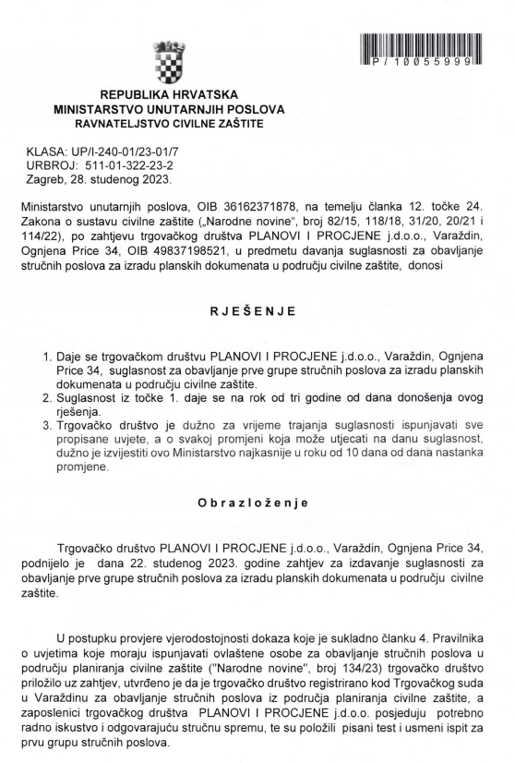

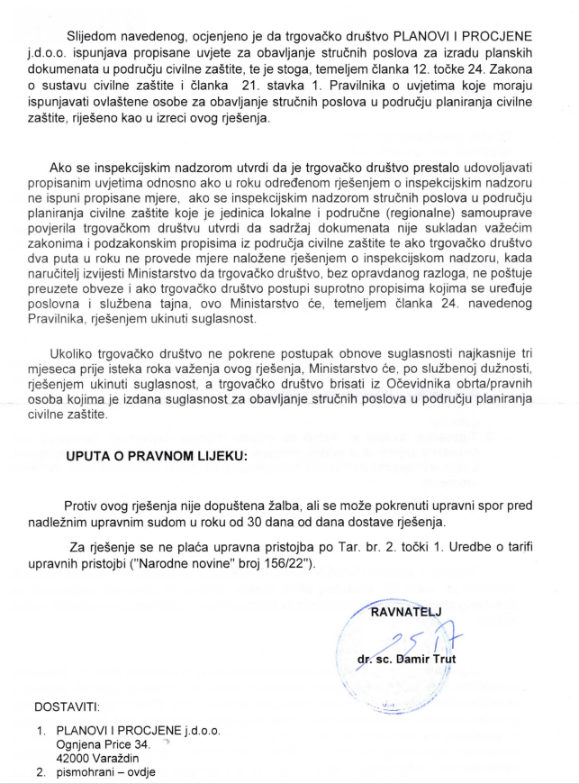

PRILOZI

Kartografski prikaz u omjeru 1 : 25 000 za:
- Zone plavljenja 1 : 10 000
- Zone ugroze TT katastrofe 1 : 5 000

Izvor podataka: Smjernice Zagrebačke županije
Odluka o postupku izrade procjene rizika od velikih nesreća za Općinu Stupnik i osnivanju radne skupine za izradu procjene rizika od velikih nesreća za Općinu Stupnik KLASA: 246-01/26-01/1, URBROJ: 238-28-02-26-1 od 22.01.2026. godine
Izvor podataka: Smjernice Zagrebačke županije
Izvor podataka: Procjena rizika od velikih nesreća za područje Općine Stupnik
Državni zavod za statistiku-Popis stanovništva 2021.
Izvor podataka: DZS, Popis stanovništva 2011. jer u popisu od 2021. navedene kategorije nisu obrađene
Procjena rizika od velikih nesreća za područje Općine Stupnik
Izvor podataka: DZS, Popis stanovništva 2011. jer u popisu od 2021. navedene kategorije nisu obrađene
Izvor podataka: Proračun Općine Stupnik
Popis stanovništva 2021.
Izvor podataka: Smjernice Zagrebačke županije
Medvedev-Sponheuer Karnik (MSK ili MSK-64) je ljestvica korištena za procjenu potres na temelju promatranih učinaka u području pojave potresa.
Izvor podataka Geofizički zavod-Seizmološka karta za povratni period od 500 godina
Izvor podataka: Procjena rizika Zagrebačke županije, kolovoz 2025.
European-Mediterranean Seismological Centre (EMSC) je osnovan 1975. godine sljedeći preporuke European Seismological Commission (ESC).
Medvedev-Sponheuer Karnik (MSK ili MSK-64) je ljestvica korištena za procjenu potres na temelju promatranih učinaka u području pojave potresa.
Izvor podataka Geofizički zavod-Seizmološka karta za povratni period od 500 godina.
Izvor podataka: DZS-Popis stanovništva 2021.
Izvor podataka: „Zaštita i spašavanje ljudi i materijalnih dobara u izvanrednim situacijama „R. Stojaković
Izvor podataka: B. D. Phillips: Disaster recovery
Izvor podataka: Prilog XVI Smjernice Zagrebačke županije
Izvor podataka: Prilog XVI Smjernice Zagrebačke županije
Izvor podataka: Prilog XVI Smjernice Zagrebačke županije
Detaljan izračun spremnosti nalazi se u poglavlju 7.2.2.
Izvor podataka: Smjernice Zagrebačke županije
Detaljan izračun spremnosti nalazi se u poglavlju 7.2.2.
Izvor podataka: Smjernice Zagrebačke županije
Izvor podataka: Sveučilište u Zagrebu, Medicinski fakultet, Sveučilišni diplomski studij sestrinstva, Andrea Gurović, Utjecaj toplinskih valova na zdravlje populacije, diplomski rad, Zagreb 2016.
Izvor podataka: Smjernice Zagrebačke županije
Detaljan izračun spremnosti nalazi se u poglavlju 7.2.2.
Izvor podataka: Smjernice Zagrebačke županije
Izvor podataka: Smjernice Zagrebačke županije
Izvor podataka: Procjena rizika RH
Izvor podataka: Pravilnik o rokovima najduljeg trajanja bolovanja ovisno o vrsti bolesti („Narodne novine“ broj 153/09) propisuje trajanje bolovanja uzrokovano bolešću gripa i upala pluća do 21 dan
Detaljan izračun spremnosti nalazi se u poglavlju 7.2.2.
Izvor podataka: Smjernice Zagrebačke županije
Izvor podataka: Smjernice Zagrebačke županije
Detaljan izračun spremnosti nalazi se u poglavlju 7.2.2.
Izvor podataka: Smjernice Zagrebačke županije
Izvor podataka: Procjena rizika RH, str. 441

